PENGARUH PERHATIAN ORANG TUA TERHADAP PERILAKU SOSIAL

Penelitian Kuantitatif Melalui Pendekatan Kausal di Kelas V Sekolah Dasar Negeri Gunung Batu 01 Kecamatan Bogor Barat Kota Bogor Semester Genap tahun pelajaran 2020/2021

SKRIPSI

Diajukan Untuk Memenuhi Salah Satu Syarat
Mengikuti Ujian Sarjana Pendidikan

Oleh

Devi Febriyanti

037116138

PROGRAM STUDI PENDIDIKAN GURU SEKOLAH DASAR FAKULTAS KEGURUAN DAN ILMU PENDIDIKAN UNIVERSITAS PAKUAN
BOGOR
2022

LEMBAR PERSETUJUAN SKRIPSI
PENGARUH PERHATIAN ORANG TUA TERHADAP
PERILAKU SOSIAL
Penelitian Kuantitatif Melalui Pendekatan Kausal di Kelas V Sekolah Dasar Negeri Gunung Batu 01 Kecamatan Bogor Barat Kota Bogor
Semester Genap tahun pelajaran 2020/2021

Oleh
Devi Febriyanti
037116138

Menyetujui

Pembimbing Utama Pembimbing Pendamping

Dr.Sumardi, M.Pd. Dr.Nita Karmila, M.Pd.
NIK: 8877950017 NIK.1.0316026727

Mengetahui,

Dekan,  Fakultas Keguruan dan Ilmu Pendidikan  Universitas Pakuan | Ketua Program Studi,  Pendidikan Guru Sekolah Dasar  Fakultas Keguruan dan Ilmu Pendidikan  Universitas Pakuan
Dr. Eka Suhardi, M.Si.  NIK.10694021205 | Dr. Elly Sukmanasa, M.Pd.  NIK.1.0410012510

BUKTI PENGESAHAN
TELAH DISIDANGKAN DAN DINYATAKAN LULUS

Pada hari : Selasa, 05 Juli 2022
Nama : Devi Febriyanti
NPM : 037116138

Program Studi : Pendidikan Guru Sekolah Dasar

No. | Nama Penguji | Tanda Tangan
1 | Dr.Sumardi, M.Pd
2 | Drs. Dadang Kurnia, M.Pd
3 | Yuli Mulyawati, M.Pd

Ketua Program Studi, Pendidikan Guru Sekolah Dasar Fakultas Keguruan dan Ilmu Pendidikan Universitas Pakuan

Dr. Elly Sukmanasa, M.Pd
NIK.1.0410012510

LEMBAR PERNYATAAN
Saya menyatakan dengan sesungguhnya bahwa skripsi dengan judul “Pengaruh Perhatian Orang Tua Terhadap Perilaku Sosial Siswa” yang saya susun sebagai persyaratan untuk memperoleh gelar sarjana dari Program Studi Pendidikan Guru Sekolah Dasar Fakultas Keguruan dan Ilmu Pendidikan Universitas Pakuan Bogor adalah merupakan hasil karya ilmiah saya sendiri.
Adapun bagian-bagian tertentu dalam penelitian skripsi yang saya kutip dari karya-karya orang lain telah dituliskan sumbernya secara jelas sesuai dengan norma, kaidah, dan etika penelitian ilmiah.
Apabila dikemudian hari ditemukan seluruh bagian skripsi ini bukan hasil kerja saya sendiri atau plagiat dalam bagian-bagian tertentu, saya bersedia menerima sanksi pencabutan gelar akademik yang saya sandang dan sanksi-sanksi lainnya sesuai dengan peraturan perundang- undangan yang berlaku.

Bogor, Juli 2022

Yang Membuat Pernyataan,

Devi Febriyanti
037116138

ABSTRAK

Devi Febriyanti. 037116138. Pengaruh perhatian orang tua terhadap perilaku sosial siswa. Penelitian kuantitatif dengan pendekatan kausal di Sekolah Dasar Negeri Gunung Batu 01. Penelitian dilakukan pada siswa kelas V-A, V-B, V-C di Sekolah Dasar Negeri Gunung Batu 01 Kota Bogor semester genap tahun pelajaran 2020/2021 yang terdiri dari 120 siswa. Tujuan dari penilitian ini yaitu untuk mengetahui apakah terdapat pengaruh perhatian orang tua terhadap perilaku sosial siswa. Hasil penelitian menunjukkan persamaan regresi yaitu : Ŷ = 64,44+ 0,23 X, koefisien korelasi (rxy) sebesar 0,76. Sedangkan koefisien determinasi (r2) sebesar 57,76%. Berdasarkan hasil penelitian, maka dapat disimpulkan bahwa terdapat pengaruh yang positif antara perhatian orang tua dengan perilaku sosial siswa kelas V di Sekolah Dasar Negeri Gunung Batu 01 Kota Bogor Semester Genap tahun pelajaran 2020/2021

Kata Kunci: Perhatian Orang Tua dan Perilaku Sosial

ABSTRACT

Devi Febriyanti. 037116138. The effect of parental attention on students' social behavior. Quantitative research with a causal approach at the Gunung Batu State Elementary School 01. The study was conducted on students in grades V-A, V-B, V-C at the Gunung Batu 01 State Elementary School, Bogor City, the even semester of the 2020/2021 academic year, which consisted of 120 students. The purpose of this research is to find out whether there is an effect of parental attention on students' social behavior. The results showed that the regression equation was: = 64.44 + 0.23 X, the correlation coefficient (rxy) was 0.76. While the coefficient of determination (r2) is 57.76%. Based on the results of the study, it can be concluded that there is a positive influence between parental attention and the social behavior of fifth grade students at the Gunung Batu 01 State Elementary School, Bogor City, the even semester of the 2020/2021 academic year.

Keywords: Parental Attention and Social Behavior

KATA PENGANTAR
Ucapan syukur dan terima kasih kepada Tuhan Yang Maha Esa atas Rahmat-Nya, bahwa peneliti dapat menyusun skripsi dengan judul: “Pengaruh Perhatian Orang Tua Terhadap Perilaku Sosial Siswa ”.
Penelitian skripsi ini menggunakan penelitian kualitatif deskripsif. Dilakukan di SD Negeri Gunung Batu 01 dengan subjek penelitian peserta didik kelas V.
Adapun tujuan dari penulisan skripsi ini yakni sebagai salah satu satu syarat mengikuti ujian Sarjana Pendidikan pada Program Studi Pendidikan Guru Sekolah Dasar, Fakultas Keguruan dan Ilmu Pendidikan Universitas Pakuan Bogor.
Penulis meghaturkan terima kasih kepada :
- Prof. Dr. Rer. Pol. Ir. H. Didik Notosudjono, M.Sc. selaku Rektor Universitas Pakuan Bogor.
- Dr. Eka Suhardi, M.Si. selaku Dekan Fakultas Keguruan dan Ilmu Pendidikan Universitas Pakuan Bogor.
- Dr. Elly Sukmanasa, M.Pd. selaku Ketua Jurusan Pendirikan Guru Sekolah Dasar Fakultas Keguruan dan Ilmu Pendidikan Universitas Pakuan Bogor.
- Dr. Sumardi,M.Pd. selaku Dosen Pembimbing Utama yang bersedia memberikan bimbingan dan pengarahan selama penyusunan skripsi.
- Dr. Nita Karmila,M.Pd. selaku Dosen Pembimbing Pendamping sekaligus dosen wali yang bersedia memberikan semangat, bimbingan dan pengarahan selama penyusunan skripsi ini.
- Seluruh Dosen Program Studi Pendidikan Guru Sekolah Dasar Fakultas Keguruan dan Ilmu Pendidikan Universitas Pakuan atas ilmu yang telah diberikan selama ini.
- Wiwik Dwi Ismiyati,M.Pd. Kepala Sekolah Dasar Negeri Gunung Batu 01 yang telah memberikan izin kepada penulis untuk melaksanakan penelitian.
- Para guru dan staf Sekolah Dasar Negeri Gunung batu 01 yang telah membantu penulis dalam melaksanakan penelitian.
- Kedua orang tua tercinta Bapak Eman Suherman dan Ibu Eti Mulyati yang senantiasa tidak pernah lepas untuk mendoakan penulis dalam kelancaran penulisan Skripsi ini.
- Suamiku Kamal Afiat S.Kom yang senantiasa telah memberikan kasih sayang, perhatian, penyemangat bagi penulis, dukungan moril juga materil, dan senantiasa memberikan do’a restunya sehingga penulis dapat menyelesaikan skripsi ini.
- Anakku Sayyidah Adiibah Sadiidah yang senantiasa sabar menunggu ketika penulis sibuk dalam menyelesaikan penulisan skripsi ini.
- Keluarga dan Sahabat yang selalu mendukung penulis.
- Semua pihak yang ikut membantu penyusunan skripsi ini.
Besar harapan penulis skripsi ini dapat bermanfaat bagi pihak-pihak yang sudah membacanya.

Bogor, Juli 2022
Penulis

DAFTAR ISI
LEMBAR PERSETUJUAN SKRIPSI i
BUKTI PENGESAHAN ii
LEMBAR PERNYATAAN iii
ABSTRAK iv
ABSTRACT v
KATA PENGANTAR vi
DAFTAR ISI ix
DAFTAR TABEL xi
DAFTAR GAMBAR xii
DAFTAR LAMPIRAN xiii
BAB I PENDAHULUAN 1
A. Latar Belakang Masalah 1
B. Identifikasi Masalah 5
C. Pembatasan Masalah 6
D. Perumusan Masalah 6
E. Kegunaan Hasil Peneitian 6
BAB II KAJIAN TEORETIK 8
A. Kajian Teoritik 8
1. Perilaku Sosial 8
2. Perhatian Orang Tua 32
B. Hasil Penelitian Yang Relevan 52
C. Kerangka Berpikir 53
D. Hipotesis Penelitian 54
BAB III METODOLOGI PENELITIAN 55
A. Tujuan Penelitian 55
B. Tempat dan Waktu Penelitian 55
C. Metode Penelitian 55
D. Konstelasi Masalah Penelitian 56
E. Populasi dan Sampel 56
1. Populasi 56
2. Sampel 57
F. Teknik Pengumpulan Data 59
G. Instrumen Penelitian 60
1. Variabel Perilaku Sosial (Y) 61
2. Variabel perhatian Orang tua (X) 65
H. Teknik Analisis Data 70
1. Analisis statistik deskriptif 70
2. Uji Prasyarat Analisis 73
3. Uji Signifikansi 73
4. Uji Hipotesis Penelitian 74
5. Derajat koefisien determinan (KD) 74
I. Hipotesis Statistik 75
BAB IV HASIL PENELITIAN DAN PEMBAHASAN 76
A. Hasil Penelitian 76
1. Deskripsi Statistik Hasil Peneitian 76
2. Deskripsi Data Variabel Perilaku Sosial 78
3. Deskripsi Statistik Hasil Penelitian Variabel Perhatian Orang Tua (X) 79
B. Pengujian Prasyarat Analisis 81
1. Uji Normalitas Galat Baku Taksiran 81
2. Uji Homogenitas Varians 82
C. Pengujian Hipotesis Penelitian 83
1. Analisis Regresi Linier Sederhana 83
2. Uji Signifikansi Regresi 84
3. Uji Linieritas Regresi 85
4. Uji Koefisien Jalur dan Koefisien Determinasi 87
5. Pengujian Hipotesis Statistik 88
6. Hitungan Koefisien Determinasi 89
D. Pembahasan Hasil Penelitian 89
E. Keterbatasan Penelitian 94
BAB V SIMPULAN, IMPLIKASI, DAN SARAN 95
A. Simpulan 95
B. Implikasi 95
C. Saran 96
DAFTAR PUSTAKA 98
LAMPIRAN-LAMPIRAN

DAFTAR TABEL
Tabel 3.1. Populasi Penelitian Kelas VI SDN Gunung Batu 01 57
Tabel 3.2. Distribusi Jumlah Sampel Penelitian 58
Tabel 3.3. Pengambilan Skor 60
Tabel 3. 4. Kisi-Kisi Instrumen Variabel Perilaku Sosial 61
Tabel 3.5. Uji Validitas Variabel (Y) 64
Tabel 3.6. Indeks Kriteria Reliabilitas 65
Tabel 3.7. Kisi-Kisi Instrumen Variabel Perhatian Orang Tua 66
Tabel 3.8. Indeks Kriteria Reliabilitas 70
ddd
Tabel 4.1. Data Statistik Deskriptif Variabel Perhatian Orang Tua (X) dan Variabel Perilaku Sosial (X) 77

Tabel 4.2. Distribusi Frekuensi Data Perilaku Sosial (Y) 78
Tabel 4.3. Distribusi Frekuensi Data Perhatian Orang Tua (X) 80
Tabel 4.4. Rangkuman Uji Normalitas Data Perhatian Orang Tua (X) dan Perilaku Sosial (Y) 81

Tabel 4.5. Rangkuman Uji Homogenitas Data Perhatian Orang Tua (X) dan Perilaku Sosial (Y) 82

Tabel 4.6. Rangkuman Persamaan Regresi 83
Tabel 4.7. Hasil Perhitungan ANAVA Variable Perhatian Orang Tua (X) Terhadap Perilaku Sosial (Y) 85

Tabel 4.8. Koefisien Korelasi Product Moment (r) 87
Tabel 4. 9. Hasil Pengujian Keberartian Koefisien Jalur Variabel Perhatian Orang Tua (X) Terhadap Perilaku Sosial (Y) 88

DAFTAR GAMBAR
Gambar 2.1 Bagan Pengaruh Variabel X dan Y 54
a
Gambar 3.1. Bagan Konstelasi Masalah Penelitian 56
a
Gambar 4.1. Histogram Data Hasil Penelitian Perilaku Sosial (Y) 79
Gambar 4.2. Histogram Data Hasil Penelitian Perhatian Orang Tua (X) 80
Gambar 4.3. Diagram Pencar Pengaruh Perhatian Orang Tua (X) Terhadap Perilaku Sosial (Y) 84

DAFTAR LAMPIRAN
Lampiran 1 Surat Keputusan Skripsi 103
Lampiran 2 Surat Izin Prapenelitian 104
Lampiran 3 Surat Telah Melaksanakan Prapenelitian 105
Lampiran 4 Surat Izin Uji Instrumen 106
Lampiran 5 Surat Telah Melaksanakan Uji Instrumen 107
Lampiran 6 Surat Izin Penelitian 108
Lampiran 7 Surat Telah Melaksanakan Penelitian 109
Lampiran 10 Tabel Data Uji Validitas Instrumen Variabel X 110
Lampiran 11 Tabel Data Uji Reliabilitas Instrumen Variabel X 111
Lampiran 12 Perhitngan Manual Uji COba Instrumen Variabel Y 112
Lampiran 14 Tabel Data Uji Validitas Variabel Y 115
Lampiran 15 Tabel Data Uji Reliabilitas Instrumen Variabel 116
Lampiran 16 Perhitungan Manual Uji Coba Instrumen Variabel Y 117
Lampiran 17 Laporan Hasil Uji Coba Instrumen Penelitian 120
Lampiran 18 Instrumen Variabel X Setelah Uji Coba 123
Lampiran 19 Tabel Data Hasil Penelitian Variabel X 131
Lampiran 20 Tabel Hasil Data Penelitian Variabel Y 132
Lampiran 21 Tabel Data Statistik Deskriptif Hasil Penelitian Variabel X 133
Lampiran 22 Tabel Data Deskriptif Hasil Penelitian Variabel Y 137
Lampiran 23 Tabel Rangkuman Data Hasil Penelitian Variabel X dan Y 141
Lampiran 24 Tabel Regresi dan Korelasi 143
Lampiran 25 Tabel Uji Normalitas Galat Baku Taksiran 146
Lampiran 26 Tabel Uji Homogenitas Menggunakan Metode Fisher 149
Lampiran 27 Tabel Uji Signifikasi dan Korelasi 152
Lampiran 28 Tabel Anava untuk Regersi Ŷ = 64,44+0.23 x 156
Lampiran 29 Tabel Data Koefisien Determinasi 157
Lampiran 30 Tabel Nilai-nilai Distribusi F 160
Lampiran 31 Tabel Nilai-Nilai Distribusi 161
Lampiran 32 Tabel Distribusi Normal Z 162
Lampiran 33 Riwayat Hidup 163

BAB I
PENDAHULUAN
- Latar Belakang Masalah
Fitrahnya setiap anak dilahirkan di dunia dengan sejuta rasa keingin tahuan yang tinggi serta menirukan apa saja yang dilakukan oleh orang disekitarnya yang dirasa menarik. Hal tersebut menjadikan betapa besarnya peran lingkungan sekitar dalam memberikan kontribusi pada pembentukan perilaku anak. Lingkungan memegang peranan penting dalam mengarahkan perilaku anak. Agar anak tidak salah dan terjerumus kedalam perilaku yang tidak diterima di lingkungan ketika beradaptasi di masyarakat, maka mengajarkan perilaku sosial yang baik pada anak sedini mungkin, akan membawa dampak posiitif yang melekat pada pribadi anak, sampai anak kelak tumbuh dan berkembang menjadi dewasa kelak. Perilaku sosial sangat berhubungan erat pada perilaku anak dalam menyesuaikan dirinya dengan aturan-aturan yang ada di lingkungan sekitar. Perilaku sosial diperoleh anak melalui kesempatan belajar dan kematangan dari berbagai stimulus yang didapatkan dari lingkungannya. Yang mana tatanan lingkungan sosial yang baik dan sehat dapat membantu anak mengembangan konsep dalam diri anak yang positif serta mendukung proses sosialiasi menjadi optimal.
Perilaku sosial merupakan salah satu perilaku yang menunjukkan adanya suasana saling ketergantungan yang merupakan keharusan untuk menjamin keberadaan manusia. Perilaku ini secara naluriah dimiliki manusia karena kebutuhannya untuk dapat berinteraksi dengan orang lain.
Perilaku sosial menjadi salah satu satu faktor yang teramat penting untuk dikaji terutama karena perilaku ini berkaitan dengan bagaimana seseorang memberikan respons atau menanggapi orang lain dalam melakukan aktivitas.
Dalam proses pendidikan disekolah, perilaku sosial sangat diperlukan agar siswa dapat melakukan interaksi secara positif terhadap lingkungan yang ada di sekitarnya. Salah satu indikator keberhasilan proses pembelajaran di sekolah jika siswa mampu mengembangkan potensi yang dimiliki secara optimal. Hal tersebut dapat terlaksana jika siswa memiliki perilaku sosial yang baik saat berada di lingkungan rumahnya. Perilaku sosial seseorang merupakan sifat relatif untuk menanggapi orang lain dengan cara-cara yang berbeda-beda, misalnya dalam melakukan kerjasama, ada orang yang melakukannya dengan tekun sabar dan selalu mementingkan kepentingan bersama diatas kepentingan pribadinya, Sementara di pihak lain, ada orang yang bermalas-malasan, tidak sabaran dan hanya ingin mencari untung sendiri. Namun demikian perilaku sosial yang dimiliki siswa dalam proses belajar cenderung bervariasi. Perilaku sosial siswa ini merupakan suatu hal yang wajar. Hal yang sangat penting dilakukan guru bahkan orang tua adalah memberikan bimbingan dan arahan sehingga perilaku sosial siswa dapat diarahkan pada hal yang positif.
Berkaitan dengan hal tersebut, Hasil penelitian yang telah dilakukan oleh Luqman (2016) yang berjudul ”Pengaruh pola asuh orangtua terhadap perilaku sosial siswa” menunjukan bahwa bentuk perilaku sosial positif yang berkembang pada subjek penelitian yaitu kerjasama, kemurahan hati, kepedulian, dan mudah adaptasi dengan orang baru. Selain itu juga ada perilaku sosial yang negatif seperti perilaku penguasa, ketergantungan akan kasih sayang dan perhatian dari orang lain serta antagonisme jenis kelamin. Sedangkan proses internalisasi perilaku sosial diantaranya terbentuk dari sebuah hukuman, pemberian hadiah, dan proses imitasi. Pola pengasuhan yang diterapkan oleh orangtua subjek penelitian menggunakan gaya pengasuhan otoriter dan permisif disertai dengan kekerasan dalam menerapkan aturan yang ada.
Kemudian hasil penelitian lain yang telah dilakukan oleh Titing Rohayati (2013) dengan judul “ Pengaruh peran orangtua terhadap perilaku sosial siswa” menunjukan bahwa kemampuan berperilaku sosial perlu dididik sejak anak masih kecil Karena jika anak sejak kecil perkembangan sosialnya terhambat, hal itu dapat menjadikan kesulitan bagi anak tersebut dalam mengembangkan diri dikemudian hari atau dewasa nanti. Tidak semua anak mampu menunjukkan perilaku sosial seperti yang diharapkan. Maka upaya untuk membantu pengembangan sosial anak, selayaknya ada kerjasama antara orangtua dan guru. Karena melalui mereka perkembangan sosial anak dapat berkembang dengan baik. Selain itu dalam perkembangan sosial anak, teman sebaya merupakan salah satu pengaruh kuat bagi pembentukan perilaku sosial anak. Oleh karena itu, peran aktif orangtua dan guru dalam memperhatikan perkembangan anak sangat dibutuhkan agar mereka memiliki perilaku sosial yang sesuai dengan apa yang diharapkan.
Namun pada kenyataanya berdasarkan observasi yang dilakukan di SD Negeri Gunung Batu 01 kelas V A, V B, dan V C perilaku sosial siswa masih terlihat kurang baik, Meskipun pihak guru selalu memberikan arahan kepada siswa agar memiliki perilaku sosial yang baik. Berdasarkan survey pendahuluan yang dilakukan terhadap 25 siswa pada hari Rabu ,tanggal 21 April 2021 didapatkan data hasil survey awal menunjukan bahwa 9% siswa yang mampu bekerjasama, 9% siswa yang mampu bertanggungjawab, 20% siswa yang memiliki rasa ketergantungan, 74% siswa yang mampu berempati, dan 30% siswa yang mampu bertolerasi. Berdasarkan hasil survey awal yang sudah dipaparkan diatas maka dapat disimpulkan bahwa perilaku sosial siswa masih kurang baik.
Perilaku sosial yang baik tidak terbentuk begitu saja, namun tentu ada beberapa hal yang mendukung terbentuknya perilaku tersebut diantaranya perhatian orangtua. Peran orangtua dalam pertumbuhan dan perkembangan anak sangatlah penting, karena orangtualah yang pertama kali dikenal dan diterimanya pendidikan, salah satunya dalam hal bersosialisasi. Orangtua harus memberikan bimbingan, pengarahan, motivasi,dan yang paling utama adalah perhatian agar anak dapat bersosialisasi dengan baik. Maka dari itu, sudah menjadi suatu kewajiban bagi orangtua dalam mendidik anaknya kearah yang lebih baik dari anak di dalam kandungan sampai anak dewasa.
Menyadari akan manfaat perhatian orangtua terhadap perilaku sosial, hal ini membuat peneliti tertarik untuk melakukan penelitian yang berjudul “ Pengaruh Perhatian Orangtua Terhadap Perilaku Sosial Siswa”. Pada siswa kelas V SDN Gunung Batu 01 Kecamatan Bogor Barat Kota Bogor semester genap tahun ajaran 2020/2021.
- Identifikasi Masalah
Berdasarkan latar belakang masalah di atas maka dapat diidentifikasi beberapa masalah penelitian pengaruh perhatian orangtua terhadap perilaku sosial siswa sebagai berikut:
- Siswa masih kurang memiliki sikap kehangatan terhadap teman-temanya.
- Siswa belum mau berbagi dengan teman sebayanya.
- Siswa masih kurang peduli pada teman yang sedang kesusahan.
- Siswa tidak mau meminjamkan alat tulis kepada temannya yang sedang membutuhkan di kelas
- Siswa tidak mau bergantian atau ribut saat masuk kelas setelah selesai berbaris.
- Siswa tidak mau mengerjakan tugas ketika di rumah
- Siswa masih kurang memiliki sikap perhatian terhadap teman-temannya.

- Pembatasan Masalah
Berdasarkan identifikasi masalah dengan melihat kondisi serta permasalahan yang kompleks, maka peneliti membatasi permasalahan pada hal yang berkaitan dengan perhatian orangtua sebagai variabel bebas dan perilaku sosial sebagai variabel terikat.
- Perumusan Masalah
Rumusan masalah dalam penelitian ini yaitu apakah terdapat pengaruh perhatian orangtua terhadap perilaku sosial siswa Kelas V Sekolah Dasar Negeri Gunung Batu 01 Kecamatan Bogor Barat Kota Bogor semester genap tahun ajaran 2020/2021?
- Kegunaan Hasil Peneitian
Hasil penelitian ini diharapkan memberikan manfaat yaitu meliputi manfaat teoritis dan manfaat praktis, sebagai berikut:
- Kegunaan teoretis
Memberikan tambahan referensi pada penelitian-penelitian selanjutnya yang berhubungan dengan pengaruh perhatian orang tua terhadap Perilaku sosial siswa
- Secara praktis
- Kegunaan bagi peneliti
Menambah pengalaman dan wawasan dalam melakukan penelitian serta untuk mengetahui hambatan atau kekurangan yang belum dilakukan berhubungan dengan siswa, sekolah, orang tua, bahkan lingkungan sekolah sehingga dapat ikut berperan dalam usaha pembentukan Perilaku soisal peserta didik sesuai yang diharapkan.
- Kegunaan bagi siswa
Agar menyadari pentingnya sopan santun terhadap semua serta selalu membiasakan perilaku yang baik dalam kehidupan sehari-hari baik di rumah, sekolah atau masyarakat.
- Kegunaan bagi orangtua
Mendapatkan pengetahuan baru tentang pentingnya mengoptimalkan perhatian dengan baik karena akan berdampak pada perilaku sosial anak di lingkungan sekitar.
- Bagi kepala sekolah
Sebagai bahan laporan/pedoman mengambil kebijakan mengingatkan orang tua tentang pentingnya perhatian terhadap perilaku sosial siswa.
- Bagi masyarakat
sebagai sumbang pikir ilmiah menambah wawasan pengetahuan psikologi khususnya dalam pembentukan akhlak anak.

BAB II
KAJIAN TEORETIK
- Kajian Teoritik
- Perilaku Sosial
- Pengertian Perilaku Sosial
Perilaku Sosial merupakan segala tingakah laku seseorang dalam kehidupan bermasyarakat. Dalam psikologi dijelaskan bahwa Behavior is the totality of intra and extra organism action and interaction of an organism which is physical and social setting. Artinya perilaku adalah keseluruhan gerak gerik psikis maupun fisik individu dan hubungan timbal balik antara individu dengan lingkungan fisik dan sosialnya. Menurut Tri (2016: 6) Perilaku sosial adalah tindakan interaksi antar individu dalam membangun hubungan yang saling berkaitan, dan perilaku sosial individu dapat dipengaruhi oleh berbagai faktor, yang paling dominan adalah faktor lingkungan atau budaya yang dimana individu itu berada, akan berdampak pada pola kebiasaan yang lama-lama akan menjadi ciri khas suatu perilaku dari individu tersebut.
Konsep perilaku sosial juga dikemukakan oleh Nisrina dkk (2016:3) Perilaku sosial adalah Perilaku yang tumbuh dari orang-orang yang ada pada masa kecilnya mendapatkan cukup kepuasan akan kebutuhan inklusinya. Ia tidak mempunyai masalah dalam hubungan antar pribadi mereka bersama orang lain pada situasi dan kondisinya. Ia bisa sangat berpartisipasi, tetapi bisa juga tidak ikut-ikutan, ia bisa melibatkan diri pada orang lain, bisa juga tidak, secara tidak disadari ia merasa dirinya berharga dan bahwa orang lain pun mengerti akan hal itu tanpa ia menonjolkan-nonjolkan diri. Dengan sendirinya orang lain akan melibatkan diadalam aktifitas-aktifitas mereka.
Selanjutnya perilaku sosial oleh (Baron & Byrne: 2013) Perilaku sosial menurut kedua ahli tersebut adalah istilah yang digunakan untuk menggambarkan perilaku umum yang ditunjukkan oleh individu dalam masyarakat, yang pada dasarnya sebagai respons terhadap apa yang dianggap dapat diterima atau tidak dapat diterima oleh kelompok sebaya seseorang. Perilaku sosial menurut Yudhistiani merupakan tingkah laku sosial yang kaitannya dengan nilai-nilai sosial seperti bertatakrama, bersopan santun, mematuhi aturan-aturan baik di sekolah, di masyarakat, maupun di lingkungan keluarga (Oktaviyanti 2016:117).
Adapun pendapat lain dari Krisnaningrum, dkk (2017:2) menyatakan bahwa perilaku sosial dadalah segala tingkah laku atau aktivitas yang ditampakkan oleh individu pada saat berinteraksi dengan lingkungan, baik lingkungan keluarga, sekolah maupun masyarakat. Sedangakan menurut George Ritzer dalam hurlock perilaku sosial adalah tingkah laku individu yang berlangsung dalam hubungannya dengan faktor lingkungan yang menimbulkan perubahan pada tingkah laku. (Hurlock, 2012:262).
- Bentuk-Bentuk Perilaku Sosial
Secara naluriyah, kodrati atau fitrah, manusia memerlukan orang lain dalam kehidupannya, karena manusia merupakan makhluk sosial, yaitu makhluk yang memerlukan sesamanya untuk pertumbuhan dan perkembangannya, dan tanpa sesamanya manusia tidak akan menjadi manusia. Adapun bentuk-bentuk Perilaku Sosial menurut Mercer dan Clayto (2012:115) dibagi menjadi tiga yaitu :
- Perilaku sosial (social behavior)
Yang dimaksud perilaku sosial adalah perilaku ini tumbuh dari orangorang yang ada pada masa kecilnya mendapatkan cukup kepuasan akan kebutuhan inklusinya. Ia tidak mempunyai masalah dalam hubungan antar pribadi mereka bersama orang lain pada situasi dan kondisinya. Ia bisa sangat berpartisipasi, tetapi bisa juga tidak ikut-ikutan, ia bisa melibatkan diri pada orang lain, bisa juga tidak, secara tidak disadari ia merasa dirinya berharga dan bahwa orang lain pun mengerti akan hal itu tanpa ia menonjolkannonjolkan diri. Dengan sendirinya orang lain akan melibatkan dia dalam aktifitas-aktifitas mereka
- Perilaku yang kurang sosial (under social behavior)
Timbul jika kebutuhan akan inklusi kurang terpenuhi, misalnya: sering tidak diacuhkan oleh keluarga semasa kecilnya. Kecenderungannya orang ini akan menghindari hubungan orang lain, tidakmau ikut dalam kelompokkelompok, menjaga jarak antara dirinya dengan orang lain, tidak mau tahu, acuh tak acuh. Pendek kata, ada kecenderungan introvert dan menarik diri. Bentuk tingkah laku yang lebih ringan adalah: terlambat dalam pertemuan atau tidak datang sama sekali, atau tertidur di ruang diskusi dan sebagainya. Kecemasan yang ada dalam ketidak sadarannya adalah bahwa ia seorang yang tidak berharga dan tidak ada orang lain yang mau menghargainya.
- Perilaku terlalu sosial (over social behavior).
Psikodinamikanya sama dengan perilaku kurang sosial, yaitu disebabkan kurang inklusi. Tetapi pernyataan perilakunya sangat berlawanan. Orang yang terlalu sosial cenderung memamerkan diri berlebih-lebihan (exhibitonistik). Bicaranya keras, selalu menarik perhatian orang, memaksakan dirinya untuk diterima dalam kelompok, sering menyebutkan namanya sendiri, suka mengajukan pertanyaan-pertanyaan yang mengagetkan.
Sementara itu bentuk-bentuk yang lain juga yaitu sebagai berikut:
- Kecenderungan Perilaku Peran
- Sifat pemberani dan pengecut secara sosial.
Orang yang memiliki sifat pemberani, biasanya akan suka mempertahankan dan membela haknya, tidak malu-malu atau tidak segan melakukan sesuatu perbuatan yang sesuai norma di masyarakat dalam mengedepankan kepentingan diri sendiri sekuat tenaga. Sedangkan sifat pengecut menunjukkan perilaku atau keadaan sebaliknya.
- Sifat berkuasa dan sifat patuh.
Orang yang memiliki sifat berkuasa dalam perilaku sosial, biasanya ditunjukkan oleh perilaku seperti bertindak tegas, berorientasi kepada kekuatan, percaya diri, berkemauan keras, suka member perintah dan memimpin langsung. Sedangkan sifat yang patuh atau penyerah menunjukkan perilaku sosial yang sebaliknya.
- Kecenderungan Perilaku dalam Hubungan Sosial
- Suka bergaul dan tidak suka bergaul
Orang yang suka bergaul biasanya memiliki hubungan sosial yang baik, senang bersama dengan yang lain dan senang bepergian. Sedangkan orang yang tidak suka bergaul menunjukkan sifat dan perilaku sebaliknya.
- Sifat ramah dan tidak ramah
Orang yang ramah biasanya periang, hangat, terbuka, mudah didekati orang, dan suka bersosialisasi. Sedang orang yang tidak ramah cenderung bersifat sebaliknya.
- Simpatik dan tidak simpatik
Orang yang memiliki sifat simpatik biasanya peduli terhadap perasaan dan keinginan orang lain, murah hati dan suka membela orang tertindas. Sedangkan orang yang tidak simpatik menunjukkan sifat-sifat yang sebaliknya.
- Kecenderungan Perilaku Ekspresif
- Sifat suka bersaing (tidak kooperatif) dan tidak suka bersaing (suka bekerjasama) Orang yang suka bersaing biasanya menganggap hubungan sosial sebagai perlombaan, lawan adalah saingan yang harus dikalahkan, memperkaya diri sendiri. Sedangkan orang tidak suka bersain menunjukkan sifat-sifat yang sebaliknya.
- Sifat suka pamer atau menonjolkan diri Orang yang suka pamer biasanya berperilaku berlebihan, suka mencari pengakuan, berperilaku aneh untuk mencari perhatian orang lain (Budiman: 2017).
Pendapat lain mengenai bentuk-bentuk perilaku sosial juga dikemukakan oleh Clayto dan Jenny (2012:115) dibagi menjadi tiga yaitu :
- Perilaku sosial (social behavior)
Yang dimaksud perilaku sosial adalah perilaku ini tumbuh dari orang-orang yang ada pada masa kecilnya mendapatkan cukup kepuasan akan kebutuhan inklusinya. Ia tidak mempunyai masalah dalam hubungan antar pribadi mereka bersama orang lain pada situasi dan kondisinya. Ia bisa sangat berpartisipasi, tetapi bisa juga tidak ikut-ikutan, ia bisa melibatkan diri pada orang lain, bisa juga tidak, secara tidak disadari ia merasa dirinya berharga dan bahwa orang lain pun mengerti akan hal itu tanpa ia menonjolkannonjolkan diri. Dengan sendirinya orang lain akan melibatkan dia dalam aktifitas-aktifitas mereka
- Perilaku yang kurang sosial (under social behavior)
Timbul jika kebutuhan akan inklusi kurang terpenuhi, misalnya: sering tidak diacuhkan oleh keluarga semasa kecilnya. Kecenderungannya orang ini akan menghindari hubungan orang lain, tidakmau ikut dalam kelompokkelompok, menjaga jarak antara dirinya dengan orang lain, tidak mau tahu, acuh tak acuh. Pendek kata, ada kecenderungan introvert dan menarik diri. Bentuk tingkah laku yang lebih ringan adalah: terlambat dalam pertemuan atau tidak datang sama sekali, atau tertidur di ruang diskusi dan sebagainya. Kecemasan yang ada dalam ketidak sadarannya adalah bahwa ia seorang yang tidak berharga dan tidak ada orang lain yang mau menghargainya.
Perilaku sosial anak yang cenderung nakal dan menyimpang karena faktor broken home, di lingkungan sekolah pada umumnya bukanlah suatu hal yang baru. Kondisi rumah tangga yang broken home sering anak-anak mengalami depresi mental (tekanan mental), sehingga tidak jarang anak-anak yang hidup dalam keluarganya yang demikian biasanya akan berperilaku sosialnya jelek.
- Perilaku terlalu sosial (over social behavior).
Psikodinamikanya sama dengan perilaku kurang sosial, yaitu disebabkan kurang inklusi. Tetapi pernyataan perilakunya sangat berlawanan. Orang yang terlalu sosial cenderung memamerkan diri berlebihlebihan (exhibitonistik). Bicaranya keras, selalu menarik perhatian orang, memaksakan dirinya untuk diterima dalam kelompok, sering menyebutkan namanya sendiri, suka mengajukan pertanyaan-pertanyaan yang mengagetkan.
Sedangkan pendapat lain mengenai bentuk-bentuk perilaku sosial dikemukakan oleh Arifin (2015:10) bahwa perilaku sosial dapat dilihat melalui sifat-sifat dan respon antar pribadi sebagai berikut:
- Jujur
Dalam konteks pembangunan karakter di sekolah, kejujuran menjadi amat penting untuk menjadi karakter anak-anak di Indonesia saat ini. Karakter ini dapat dilihat ketika anak melaksanakan ujian.Dengan kejujuran kita dipercaya dan dihormati orang lain. Orang yang mempunyai sifat jujur bermanfaat untuk dirinya dan orang lain juga. Dengan berlaku jujur kita akan merasa semakin percaya diri, tenang. memiliki banyak teman, dipercaya orang lain dan kemungkinan besar kita akan menjadi contoh bagi mereka
- Tolong Menolong
Sebagai makhluk sosial, manusia tidak dapat hidup sendiri tanpa bantuan orang lain. Kondisi manusia dalam kehidupan ini terbagi menjadi beberapa kelompok, ada yang kaya dan miskin, kuat dan lemah, sehat dan sakit, besar dan kecil, serta pintar dan bodoh. Oleh sebab itu Islam menganjurkan setiap orang Islam agar menjadikan tolong-menolong sebagai ciri dan sifat dalam bermuamalah dengan sesama mereka. Islam memotivasi umatnya untuk meningkatkan kerjasama dalam hal kebaikan. Dengan tolong menolong kita dapat mempererat persaudaraan, berlatih untuk tidak bersifat sombong, membantu meringankan kesulitan bagi orang yang membutuhkan serta meningkatkan rasa kemanusiaan, kasih sayang, serta dukungan.
- Tawadu’
Pada dasarnya setiap orang memiliki hak hidup yang sama dan saling membutuhkan. Oleh karena itu hendaknya kita saling menghargai dan tidak bersikap sombong. Adapun kebalikan dari sifat tawadhu adalah Supaya pergaulan kita dapat berjalan dengan baik maka jauhilah sikap sombong. Allah SWT telah mengingatkan kepada kita untuk tidak sombong.
- Pemaaf (Saling Memaafkan)
Dalam menjalani kehidupan sosial bermasyarakat, tentunya kesalahan itu tidak akan pernah luput dari manusia, karena manusia sendiri merupakan tempat salah dan lupa. Meskipun kesalahan merupakan suatu hal yang wajar dalam kehidupan sosial bermasyarakat, terutama ketika sedang berinteraksi namun kesalahan tersebut akan dapat diminimalisir jika kita sebagai manusia dapat menjaga tingkah laku diri sendiri sehingga tidak mudah untuk menyakiti yang lain.
Maaf merupakan sebuah kata yang terkadang sulit untuk diucapkan dan dilakukan. Memaafkan juga bukan hal mutlak untuk dilakukan pada tiap-tiap kesalahan terutama jika berkaitan dengan pelanggaran syari‟at Islam. Namun diluar kesalahan tersebut, apa yang harus kita lakukan ketika orang yang menyakiti kita meminta maaf, akankah memaafkannya atau kita tetap dalam kemarahan dan berniat untuk melakukan balas dendam.
- Sabar
Sabar berarti menahan. Yang dimaksud menahan disini adalah usaha menahan diri dari suatu hal yang tidak disukai dengan penuh kerelaan dan kepasrahan.Sabar merupakan salah satu akhlak mulia yang dimiliki oleh Rasulullah. Sikap ini sangat dibutuhkan bagi setiap orang, apalagi dalam hidup bermasyarakat. Manusia sebagai makhluk sosial tentunya berhadapan langsung dengan sesuatu yang ada di sekitarnya, baik itu hal yang disenangi atau tidak keduanya membutuhkan sikap tersebut. Sebagaimana firman Allah SWT.
Adapun bentuk perilaku sosial dapat dilihat melalui sifat dan pola respon antara pribadi, yakni:
- Kecenderungan perilaku ekspresif antara lain
- Sikap suka pamer dan menonjolkan diri;
- Sikap suka bersaing atau berkompetisi dan tidak suka bersaing atau berkompetisi;
- Kecenderungan perilaku peran, meliputi
- Sifat berkuasa dan sifat patuh;
- Sifat pemberani dan pengecut secara sosial;
- Kecenderungan perilaku dalam hidup sosial, meliputi
- Sifat bergaul dan tidak bergaul;
- Simpatik dan tidak simpatik;
- Sifat ramah dan tidak ramah (Sukmayadi, 2018:4)
- Faktor-faktor Pembentukan Perilaku Sosial
Dalam setiap tindakan atau perilaku sosial ada faktor-faktor yang mendorong manusia untuk melakukan sesuatu. Mercer dan Clayto ( 2012 :120 ) mengemukakan bahwa faktor-faktor yang mempengaruhi perilaku sosial seseorang, yaitu:
  - Minimnya pengetahuan agama yang didapat
Pengetahuan tentang agama, sangat perlu diterima seorang remaja, sebagai benteng moral yang kuat. Jika ia benar-benar memahami ajaran agamanya dengan baik, maka ia akan selalu berusaha menjalankan kebaikan dan menghindari keburukan. Namun sebaliknya, jika pengetahuan agamanya sangat minim, maka akan sulit pula memelihara moralnya.
  - Kondisi keluarga dan lingkungan anak yang kurang baik
Lingkungan sangat mempengaruhi pola pikir dan perilaku remaja, khususnya keluarga. Keluarga yang baik mampu memberikan pendidikan moral, begitu juga dengan lingkungan masyarakat. Namun jika kondisi keluarga dan masyarakat sekitar kurang baik, maka akan memberikan dampak negatif pada perkembangan remaja.
  - Adanya pengaruh budaya asing
Budaya asing yang tidak tersaring akan berpengaruh pada pola pikir remaja. Karena masa remaja cenderung meniru apa-apa saja yang ia anggap hebat, sekalipun itu bertentangan dengan norma dan adat istiadat di wilayahnya.
  - Tidak terealisasinya pendidikan moral
Perilaku orangtua dalam kehidupanya sehari-hari sangat berpengaruh pula pada perilaku remaja. Karena remaja cendering menjadi cerminan dari perilaku orangtuanya. Jika orangtua sendiri belum bisa menjalankan kebiasaan-kebiasaan baik, Maka akan sulit pula bagi seorang remaja menjalankan kebiasaan-kebiasaan yang baik.
Di samping yang dikemukakan di atas, menurut Dini P. Daeng S (Rohayati:2013) ada beberapa faktor yang berpengaruh pada kemampuan bersosialisasi anak, yaitu :
  - Adanya kesempatan untuk bergaul dengan orang-orang disekitarnya dari berbagai usia dan latar belakang. Banyak dan bervariasinya pengalaman dalam bergaul dengan orang-orang di lingkungannya.
  - Adanya minat dan motivasi untuk bergaul. Banyaknya pengalaman yang menyenangkan yang diperoleh melalui pergaulan dan aktivitas sosialnya.
  - Adanya bimbingan dan pengajaran dari orang lain, yang biasanya menjadi model bagi anak.. Adanya bimbingan dan pengajaran yang secara sengaja diberikan oleh orang yang dapat dijadikan model bergaul yang baik bagi anak.
  - Adanya kemampuan berkomunikasi yang baik yang dimiliki anak. Adanya kemampuan berkomunikasi yang dapat membicarakan topik yang dapat dimengerti dan menarik bagi orang lain yang menjadi lawan bicaranya.
Faktor-faktor yang membentuk perilaku sosial seseorang,yaitu:
- Minimnya pengetahuan agama yang didapat
Pengetahuan tentang agama, sangat perlu diterima seorang remaja, sebagai benteng moral yang kuat. Jika ia benar-benar memahami ajaran agamanya dengan baik, maka ia akan selalu berusaha menjalankan kebaikan dan menghindari keburukan. Namun sebaliknya, jika pengetahuan agamanya sangat minim, maka akan sulit pula memelihara moralnya.
- Kondisi keluarga dan lingkungan anak yang kurang baik
Lingkungan sangat mempengaruhi pola pikir dan perilaku remaja, khususnya keluarga. Keluarga yang baik mampu memberikan pendidikan moral, begitu juga dengan lingkungan masyarakat. Namun jika kondisi keluarga dan masyarakat sekitar kurang baik, maka akan memberikan dampak negatif pada perkembangan remaja.
- Adanya pengaruh budaya asing
Budaya asing yang tidak tersaring akan berpengaruh pada pola pikir remaja. Karena masa remaja cenderung meniru apa-apa saja yang ia anggap hebat, sekalipun itu bertentangan dengan norma dan adat istiadat di wilayahnya.
- Tidak terealisasinya pendidikan moral
Perilaku orangtua dalam kehidupanya sehari-hari sangat berpengaruh pula pada perilaku remaja. Karena remaja cendering menjadi cerminan dari perilaku orangtuanya. Jika orangtua sendiri belum bisa menjalankan kebiasaan-kebiasaan baik, Maka akan sulit pula bagi seorang remaja menjalankan kebiasaan-kebiasaan yang baik (Mercer dan Clayto, 2012:120)
Dari pendapat yang dikemukakan Arifin (2015:9) dapat dilihat bahwa faktor-faktor pembentukan perilaku sosial meliputi: 1) Perilaku dan Karakteristik Orang Lain, 2) Proses Kognitif,3) Lingkungan, dan 4) Kemandirian.
Selanjutnya menurut Utami (2018:5) faktor-faktor yang mempengaruhi perilaku sosial anak adalah: (1) lingkungan keluarga, keluarga merupakan kelompok sosial pertama dalam kehidupan sosial anak, diantara factor yang terkait dengan keluarga adalah sosial ekonomi, keluarga, keutuhan keluarga, serta sikap dan kebiasaan orang tua, (2) factor luar rumah, pengalaman sosial awal di luar rumah melengkapi pengalamandi dalam rumah dan merupakan penentu yang penting bagi sikap sosial dan pola perilaku anak, (3) factor pengalaman sosial awal, pengalaman sosial awal sangat menentukan kepribadian selanjutnya.
- Indikator Perilaku Sosial
Berikut adalah indikator-indikator umum perilaku sosial menurut kemendikbud (2016:43) antara lain sebagai berikut: :
- Jujur, yaitu perilaku dapat dipercaya dalam perkataan, tindakan, dan pekerjaan. Indikator jujur antara lain:
- Tidak berbohong
- Tidak menyontek dalam mengerjakan tugas
- Tidak menjadi plagiat (mengambil, menyalin karya orang laintanpa menyebutkan sumber)
- Mengungkapkan perasaan apa adanya
- Menyerahkan kepada yang berwenang barang yang ditemukan
- Mengakui kesalahan yang dilakukan.
- Disiplin, yaitu tindakan yang menunjukan perilaku tertib dan patuh pada berbagai ketentuan dan peraturan. Indikator disiplin antara lain:
- Datang tepat waktu
- Patuh pada tata tertib atau aturan yang berlaku
- Mengumpulkan tugas tepat waktu.
- Tanggungjawab, yaitu sikap dan perilaku seseorang untuk melaksanakan tugas dan kewajibannya, yang seharusnya dia lakukan, terhadap diri sendiri, masyarakat, lingkungan (alam, sosial dan budaya), negara dan Tuhan Yang Maha Esa. Indikator tanggungjawab antara lain:
- Melaksanakan tugas individu dengan baik
- Menerima resiko dari perbuatan yang dilakukan
- Tidak menyalahkan/menuduh orang lain tanpa bukti akurat
- Mengembalikan barang pinjaman
- Mengakui dan meminta maaf atas kesalahan yang dilakukan
- Tidak menyalahkan orang lain untuk kesalahan tindakan sendiri
- Menepati janji
- Melaksanakan apa yang pernah dikatakan tanpa disuruh/diminta.
- Toleransi, yaitu sikap dan tindakan menghargai keberagaman latar belakang, pandangan, dan keyakinan. Indikator toleransi diantaranya:
- Tidak mengganggu teman yang berbeda pendapat
- Menerima kesepakatan meskipun ada perbedaan pendapat
- Dapat menerima kekurangan orang lain
- Dapat memafkan kesalahan orang lain
- Mampu dan mau bekerjasama dengan siapa pun yang memiliki keberagaman latar belakang, pandangan dan keyakinan
- Tidak memaksa pendapat
- Tidak memaksakan pendapat atau keyakinan diri pada orang lain
- Terbuka untuk menerima sesuatu yang baru.
- Gotong royong, yaitu bekerjasama dengan orang lain untuk mencapai tujuan bersama dengan saling berbagi tugas dan tolong menolong secara ikhlas. Indikator gotong royong:
- Terlibat aktif dalam kerja bakti
- Kesediaan mengerjakan tugas sesuai kesepakatan
- Aktif dalam kerja kelompok
- Tidak mendahulukan kepentingan pribadi
- Mendorong orang lain untuk bekerjasama demi mencapai tujuan bersama.
Selanjutnya menurut Siswati, dkk (2018) indikator perilaku sosial yang pertama sikap toleran terhadap warga atau siswa lain yang sedang beribadah dengan tidak mengganggu saat orang lain yang berbeda keyakinan juga saat sedang beribadah, yang kedua adalah perilaku saling menghormati hasil dari pengamatan yang peneliti lakukan di lapangan, yang ketiga adalah perilaku tidak mengganggu hak orang lain hasil dari pengamatan yang peneliti lakukan di lapangan.
Adapun pendapat lain dari Novasari (2016:4) menyatakan indikatorindikator yang terkandung dalam perilaku sosial adalah (1) menolong orang lain; (2) bertanggung jawab; (3) patuh; (4) empaty; (5) kejujuran.
Menurut Ariantini, dkk (2014:3) indikator perilaku sosial yaitu menjadi sosok spiritual yang memiliki apresiasi tinggi terhadap masalah kemanusiaan, kejujuran, demokratisasi, toleransi, dan kedamaian hidup. Dan menurut Sari (2020:28) yang termasuk kedalam indikator perilaku sosial yaitu: jujur, disiplin, bertanggung jawab, santun, percaya diri, dan peduli.
- Pola Perilaku Sosial
Sebagian dari bentuk perilaku sosial yang berkembang pada masa kanakkanak awal, merupakan perilaku yang terbentuk atas dasar landasan yang diletakan pada masa bayi. Sebagian lainnya merupakan bentuk perilaku sosial baru yang mempunyai landasan baru. Banyak di antara landasan baru ini dibina oleh hubungan sosial dengan teman sebaya di luar rumah dan hal-hal yang diamati anak dari tontonan televisi atau buku komik.
Pola perilaku dalam situasi sosial banyak yang nampak tidak sosial atau bahkan anti sosial, tetapi masing-masing tetap penting bagi proses sosialisasi. Landasan yang diletakkan pada masa kanak-kanak awal akan menentukan cara anak menyesuaikan diri dengan orang lain. Adapun pola perilaku Pola perilaku sosial menurut Elizabeth B. Hurlock ( Rohayati:2013) terbagi atas dua kelompok, yaitu pola perilaku yang sosial dan pola perilaku yang tidak sosial. Pola perilaku yang termasuk dalam perilaku sosial adalah :
  - Kerja sama, sekelompok anak belajar bermain atau bekerja bersama dengan anak lain.
  - Persaingan, persaingan merupakan dorongan bagi anak-anak untuk berusaha sebaik-baiknya. Hal itu akan menambah sosialisasi mereka.
  - Kemurahan hati. Kemurahan hati terlihat pada kesediaan untuk berbagi sesuatu dengan anak lain.
  - Hasrat akan penerimaan sosial. Jika hasrat pada diri anak untuk diterima kuat, hal itu mendorong anak untuk menyesuaikan diri dengan tuntutan sosial.
  - Simpati. Anak kecil tidak mampu berperilaku simpati sampai mereka pernah mengalami situasi yang mirip dengan duka cita.
  - Empati. Empati adalah kemampuan meletakan diri sendiri dalam posisi orang lain dan menghayati pengalaman orang tersebut.
  - Ketergantungan. Ketergantungan terhadap orang lain dalam hal bantuan, perhatian, dan kasih sayang mendorong anak untuk berperilaku dalam cara yang diterima secara sosial.
  - Sikap ramah. Anak kecil memperlihatkan sikap ramah melalui kesediannya melakukan sesuatu untuk orang lain atau anak lain dan dengan mengekspresikan kasih sayang kepada mereka.
  - Sikap tidak mementingkan diri sendiri. Anak perlu mendapat kesempatan dan dorongan untuk membagi apa yang mereka miliki. Belajar memikirkan orang lain dan berbuat untuk orang lain.
  - Meniru. Dengan meniru orang yang diterima baik oleh kelompok sosial, anakanak memperoleh kesempatan untuk mengembangkan sifat dan meningkatkan penerimaan kelompok terhadap diri mereka.
  - Perilaku kelekatan (attachment behaviour). Adapun pola perilaku yang tidak sosial adalah perilaku yang menunjukkan:
        - Negativisme. Negativisme adalah perlawanan terhadap tekanan dari pihak lain untuk berperilaku tertentu. Ekspresi fisiknya mirip dengan ledakan kemarahan, tetapi secara setahap demi setahap diganti dengan penolakan lisan untuk menuruti perintah.
        - Agresi. Agresi adalah tindakan permusuhan yang nyata atau ancaman permusuhan. Biasanya tidak ditimbulkan oleh orang lain.
        - Pertengkaran. Pertengkaran merupakan perselisihan pendapat yang mengandung kemarahan yang umunya dimulai apabila seseorang melakukan penyerangan yang tidak beralasan.
        - Mengejek dan menggertak. Mengejek merupakan serangan secara lisan terhadap orang lain, sedangkan menggertak merupakan penyerangan serangan yang bersifat fisik.
        - Perilaku yang sok kuasa. Perilaku ini adalah kecenderungan untuk mendominasi orang lain atau menjadi "majikan".
        - Egosentrisme. Hampir semua anak memiliki sifat egosentrik. Dalam arti bahwa mereka cenderung berpikirdan berbicara tentang diri mereka sendiri.
        - Prasangka. Landasan prasangka terbentuk pada masa kanak-kanak awal yaitu ketika anak menyadari bahwa sebagian orang berbeda dari mereka dala hal penampilan dan perilaku dan bahwa perbedaan ini oleh kelompok sosial dianggap sebagai tanda kerendahan. Bagi anak kecil tidaklah umum mengekspresikan prasangka dengan bersikap membedakan orang-orang yang mereka kenal.
        - Antagonisme jenis kelamin. Ketika masa kanak-kanak berakhir, banyak anak lakilaki ditekan oleh keluarga laki-laki dan teman sebaya untuk menghindari pergaulan dengan anak perempuan atau memainkan "permainan anak perempuan". (Rohayati:2013)
Pola perilaku sosial merupakan bentuk sikap seseorang yang tertata yang dilakukanberulang ulangdalam hidup bermasyarakat yang tinggal dalam suatu darah. Contohnya budaya lokal gotong royong dan tolong-menolong yang biasa di lakukan di kalangan masyarakat di daerahtertentu. Gotong royong merupakan bentuk sikap melakukan secara bersama-sama pekerjaan yang berat agar pekerjaan yang awalnya berat menjadi ringan dan mudah. Nilai gotong royong adalah semangat yang diwujudkandalam bentuk perilaku atau tindakan individu yang dilakukantanpa imbalan, untuk melakukan sesuatu bersama-sama demi kepentingan bersama atau individu tertentu yang mencerminkan tindakan menghargai semangat gotong royong bahu membahu dalam menyelesaikan persoalan bersama, menjalin komunikasi dan persahabatan memberi bantuan pada orang-orang yang membutuhkan (Wulan Dwi Aryani, 2020: 20)
Dan menurut Indra (2018:93) Pola Perilaku Sosial adalah (1) meniru, (2) persaingan, (3) kerjasama, (4) simpati, (5) empati, (6) penerimaan sosial, (7) kemurahan hati, (8) perilaku akrab kelekatan, (9) kebergantungan dan (10) tidak mementingkan diri sendiri.
Adapun pola perilaku sosial anak yaitu :
- Kerja sama
Sekelompok anak belajar bermain atau bekerja bersama dengan anak lain. Semakin banyak kesempatan untuk melakukan sesuatu bersama-sama, semakin cepat mereka belajar melakukannya dengan bekerja sama.
- Persaingan
Persaingan merupakan dorongan bagi anak-anak untuk berusaha sebaik-baiknya, hal itu akan menambah sosialisasi mereka. Jika hal itu diekspresikan dalam pertengkaran dan kesombongan, dapat mengakibaan timbulnya sosialisasi yang buruk yang dialami anak.
- Kemurahan hati
Kemurahan hati, terlihat pada kesediaan untuk berbagi sesuatu dengan anak lain meningkat dan sikap mementingkan diri sendiri semakin berkurang setelah anak belajar bahwa kemurahan hati menghasilkan penerimaan sosial.
- Hasrat akan penerimaan sosial
Jika hasrat pada diri anak untuk diterima kuat, hal itu mendorong anak untuk menyesuaikan diri dengan tuntutan sosial. Hasrat untuk diterima oleh orang dewasa biasanya timbul lebih awal dibandingkan dengan hasrat untuk diterima oleh teman sebaya.
- Simpati
Anak kecil tidak mampu berperilaku simpati sampai mereka pernah mengalami situasi yang mirip dengan dukacita. Anak mengekspresikan simpati dengan berusaha menolong atau menghibur seseorang yang sedang bersedih.
- Empati
Empati adalah kemampuan meletakkan diri sendiri dalam posisi orang lain dan menghayati pengalaman orang tersebut. Hal ini dapat berkembang pada anak jika anak dapat memahami ekspresi wajah atau maksud pembicaraan orang lain.
- Ketergantungan
Ketergantungan terhadap orang lain dalam hal bantuan, perhatian, dan kasih sayang mendorong anak untuk berperilaku dalam cara yang diterima sosial. Anak akan berusaha menunjukkan perilaku sosial yang dapat diterima agar dapat memenuhi keinginannya.
- Sikap ramah
Anak kecil memperlihatkan sikap ramah melalui kesediaannya melakukan sesuatu untuk orang lain atau anak lain dengan mengekspresikan kasih sayang kepada mereka.
- Sikap tidak mementingkan diri sendiri.
Anak perlu mendapatkan kesempatan dan dorongan untuk membagi apa yang mereka miliki. Belajar memikirkan orang lain dan berbuat baik untuk orang lain.
- Meniru
Dengan meniru orang yang diterima baik oleh kelompok sosial, anak-anak memperoleh kesempatan untuk mengembangkan sifat dan meningkatkan penerimaan kelompok terhadap diri mereka.
- Perilaku kelekatan (attachment behavior)
Dari landasan yang diberikan pada masa bayi, yaitu ketika bayi mengembangkan kelekatan yang hangat dan penuh cinta kasih kepada ibu atau pengganti ibu, anak kecil mengalihkan pola perilaku ini kepada anak atau orang lain dan belajar membina persahabatan dengan mereka (Rohayati:2013)
Berdasarkan teori-teori yang dikemukakan dapat disintesiskan bahwa perilaku sosial adalah kegiatan individu dalam berinteraksi dengan pihak lain yang saling ketergantungan dan dipengaruhi pengalaman-pengalaman di masa lalu. Adapaun indikator dari perilaku sosial yaitu: 1) Bertanggung jawab, 2) Bekerjasama, 3) Memilki rasa ketergantungan, 4) Berempati,dan 5)Toleransi.
- Perhatian Orang Tua
- Pengertian Perhatian Orang Tua
Perhatian orang tua merupakan salah satu faktor terpenting dalam perkembangan perilaku anak. Menurut Mawarsih, dkk (2013: 5) Perhatian orangtua adalah Suatu aktivitas yang tertuju pada suatu hal dalam hal ini adalah aktivitas anak dalam belajar yang dilakukan oleh orang tuanya. Orang tua bisa berarti ayah, ibu atau wali dalam keluarga yang bertanggung jawab atas pendidikan anaknya. Hal serupa juga dikemukakan oleh Nisa (2015: 4) perhatian orangtua adalah Pemusatan energi psikis yang tertuju pada suatu objek yang dilakukan oleh ayah dan ibu atau wali terhadap anaknya dalam suatu aktifitas.
Sementara itu pendapat lain juga dikemukakan Endriani (2016:5) bahwa perhatian orangtua adalah proses pemberian bantuan orang tua terhadap anaknya, memberikan bimbingan belajar di rumah, mendorong untuk belajar, memberikan pengarahan pentingnya belajar, memperhatikan kebutuhan-kebutuhan alat yang menunjang pelajaran untuk pencapaian prestasi belajar yang optimal. Perhatian orangtua adalah kesadaran jiwa orang tua untuk mempedulikan anaknya, terutama dalam memberikan dan memenuhi kebutuhan anaknya baik dalam segi emosi maupun materi.Orang tua berperan sebagai sebagai pembentuk karakter dan pola fikir dan kepribadian anak. Oleh karena itu, keluarga merupakan tempat dimana anak-anaknya pertama kali berkenalan dengan nilai dan norma (Rini, 2015:3)
Hal ini sesuai dengan pendapat Nurrahmah (2016:5) berpendapat bahwa perhatian orangtua adalah pemusatan energi yang dilakukan secara sengaja, intensif, dan terkonsentrasi dari orang tua yang dilandasi rasa penuh kasih sayang dalam melakukan tindakan demi prestasi belajar anak.
- Macam-macam Perhatian Orang tua
Ditinjau dari berbagai segi, perhatian dapat di bagi menjadi beberapa macam. Walgito dalam Ningsih & Nurrahmah (2016:5) berpendapat macam-macam Perhatian Orang Tua dapat dibedakan menjadi beberapa hal. Antara lain sebagai berikut:
- Ditinjau dari segi timbulnya perhatian dibedakan menjadi:
- Perhatian spontan, yaitu perhatian yang timbul dengan sendirinya, timbul secara spontan dan erat hubungannya dengan minat individu.
- Perhatian tidak spontan, yaitu perhatian yang timbul dengan sengaja karena harus ada kemauan untuk menimbulkannya.
- Ditinjau dari banyaknya objek yang dapat dicakup oleh perhatian pada suatu waktu dibedakan menjadi:
- Perhatian yang sempit, yaitu perhatian dimana individu pada suatu waktu hanya dapat memperhatikan sedikit objek.
- Perhatian yang luas, dimana perhatian individu pada suatu waktu dapat memperhatikan banyak hal atau objek sekaligus.
- Ditinjau dari fluktuasinya, perhatian dapat dibedakan menjadi:
- Perhatian yang statis, yaitu perhatian dimana individu dalam waktu yang tertentu dapat dengan statis atau tepat perhatiannya tertuju pada objek tertentu
- Perhatian yang dinamis, yaitu perhatian dimana individu dapat memindahkan perhatiannya secara lincah dari suatu objek ke objek yang lain. Bantuan yang diberikan melalui perhatian orang tua bertujuan agar individu dapat mengembangkan dirinya secara optimal sesuai dengan potensi yang dimilikinya. Yang menjadi sasaran perhatian adalah, agar anak dapat mncapai kemandirian, yakni tercapainya perkembangan yang optimal dan dapat menyesuaikan diri dengan lingkungannya.
Serupa dengan hal tersebut pendapat lain dikemukakan oleh lameto dalam Firmanyah (2020:9) macam-macam perhatian orang tua dapat mencangkup beberapa hal yaitu: memberikan kebutuhan pokok jasmaniah, memberikan bimbingan, nasehatdan kasih sayang, memberikanmotivasi dan penghargaan dan memberikan keteladanan. Sedangkan menurut Abdullah Nashih Ulwan dalam Firmanyah (2020:9) bentuk-bentuk perhatian orang tua diantaranya memberikan bimbingan keagamaan, memberikan nasehat kepada anak, memberikan pengawasan dan memberian motivasi kepada anak.
Adapun Perhatian ditinjau dari segi timbulnya dibedakan menjadi:
- Perhatian spontan yaitu perhatian yang tak disengaja. Sehingga perhatian tersebut timbul begitu saja seakan-akan tanpa usaha dan tanpa disengaja.
- Perhatian tidak spontan yaitu perhatian disengaja, perhatian reflektif. Dapat dikatakan perhatian tersebut timbul karena adanya usaha dan juga adanya kehendak.
Dalam kehidupan, anak membutuhkan bimbingan, perhatian dan kasih sayang dari kedua orang tuanya. Jadi perhatian yang diberikan orang tua kepada anak merupakan perhatian yang tidak spontan. Hal ini dikarenakan orang tua harus berusaha membangkitkan dirinya untuk mencurahkan seluruh perhatiannya kepada anak. Namun terkadang perhatian spontan akan diberikan ketika anak membutuhkannya seperti ketika anak mengalami kesulitan belajar secara mendadak.
Atas dasar intensitasnya yaitu banyak sedikitnya kesadaran yang menyertai sesuatu aktivitas atas pengalaman batin, maka perhatian dibedakan menjadi:
- Perhatian intensif yaitu perhatian yang banyak dikuatkan oleh banyak rangsangan.
- Perhatian tidak intensif yaitu perhatian yang kurang diperkuat oleh rangsangan (Soemanto, 2012:35)
Adapun menurut Patty, dkk dalam Sukarni (2018:6) Perhatian menjadi tigadibedakanmenjadi 3 jenis: (1) perhatian spontan dan perhatian paksaan, bila kita senang terhadap suatu perhatian kita tercurah secara spontan. Sebaliknya apabila kita tidak senang kepada sesuatu, kita harus memaksakan perhatian kepadanya; (2) perhatian konsentratif dan perhatian distributif, bila kita memusatkan perhatian kepada satu halsaja, maka kita menggunakan perhatian konsentratif. Dan manakala kita memperhatikan beberapa hal maka kita menamakan perhatian tersebut distributif, dan (3) Perhatian sembarangan (random attention) yaitu perhatian semacam initidak tepat, berpindah-pindahdari objek yang satu kepada yang lain dan tidak tahan lama.
- Bentuk-bentuk Perhatian Orang tua
Perhatian orang tua merupakan pemusatan tenaga psikis, pemenuhan kebutuhan fisik psikis dan fasilitas belajar, penciptaan suasana yang baik dalam keluarga, pemberian motivasi serta pengawasan, yang diberikan oleh bapak dan ibu dalam keluarga. Adapun bentuk-bentuk perhatian orang tua yang dikemukakan oleh Suryabrata (2012:34) yaitu sebagai berikut:
  - Pemberian bimbingan belajar dan nasehat
Bimbingan belajar dapat dilakukan di sekolah oleh guru, petugas bimbingan dan dapat pula diberikan orang tua kepada anaknya di rumah.
  - Pengawasan terhadap belajar
Pengawasan itu penting sekali dalam mendidik anak-anak. Tanpa pengawasan berarti membiarkan anak berbuat sekehendaknya. Anak tidak akan dapat membedakan yang baik dan buruk, tidak mengetahui mana yang seharusnya dhindari atau disenonoh, dan mana yang boleh dan harus dilaksanakan, mana yang membahayakan dan mana yang tidak.
  - Pemenuhan kebutuhan belajar
Kebutuhan belajar adalah segala alat dan sarana yang diperlukan untuk menunjang kegiatan belajar anak. kebutuhan tersebut bisa berupa ruang belajar anak, seragam sekolah, buku-buku, alat-alat belajar dan lainlain. Pemenuhan kebutuhan belajar ini sangat penting bagi anak, karena akan dapat mempermudah baginya untuk belajar dengan baik.
Pendapat lain mengenai bentuk-bentuk perhatian orang tua juga dikemukakan oleh Sulastri dalam Endriani (2016:6) memberikan gambaran tentang bentuk perhatian orang tua yaitu : 1) Memberikan peringatan. Peran orang tua dalam hal ini adalah memberikan peringatan terhadap perilaku anaknya. Orang tua memberikan nasihat kepada anak agar tidak melakukan perilaku yang menyimpang, 2) Memberikan teguran. Orang tua menegur tindakan anak yang salah dan memberikan penjelasan kepada anak mengapa hal tersebut salah serta menunjukkan hal yang benar. Orang tua memiliki kewajiban untuk mengontrol perilaku anak dan membimbing anak apabila anak melakukan kesalahan, 3) Memperhatikan penyediaan sarana studi Sarana prasarana studi merupakan komponen yang penting dalam proses belajar anak. Apabila sarana prasarana tidak memadahi maka proses belajar anak akan terhambat. Orang tua memiliki kewajiban untuk menyediakan sarana dan prasarana yang dibutuhkan anak untuk belajar. Sehingga proses belajar anak berjalan dengan lancar.
Sedangkan menurut Mulyadi dalam Endriani (2016:6) menjelaskan perhatian orang tua dapat ditunjukkan dalam berbagai bentuk yaitu:
- Penyediaan dan pengaturan waktu belajar anak.
Waktu adalah sesuatu yang dibutuhkan oleh anak yang sedang belajar. Orang tua harus menyediakan waktu untuk mendampingi belajar anak dan memberikan waktu sebaik-baiknya jangan sampai waktu yang digunakan untuk belajar digunakan untuk yang lain, atau terganggu aktivitas lain, maka apabila ini terjadi akan mengganggu proses belajar anak dan pada akhirnya akan berdampak pada prestasi belajar anak. Orang tua dapat berperan membantu mengatur waktu belajar anak dengan cara memperhitungkan waktu setiap hari, menentukan waktu yang tersedia setiap hari, merencanakan materi pelajaran yang akan dipelajari, dan menentukan waktu yang dapat dipergunakan untuk belajar dengan hasil terbaik.
- Bantuan mengatasi masalah.
Yang dimaksud dengan bantuan mengatasi masalah adalah membantu mengatasi masalah yang dihadapi anak ketika belajar baik kesulitan-kesulitan anak dalam membaca, menulis, mengerjakan pekerjaan rumah, menyatakan pendapat baik tulis maupun lisan.
- Pengawasan belajar anak.
Anak memerlukan pengawasan dari orang tua agar sikap dewasa dan tanggung jawab belajar tumbuh pada diri anak. Orang tua hendaknya meluangkan waktu untuk mengawasi dan mendampingi anak dalam belajar. Anak yang tidak mendapatkan pengawasan dari orang tua akan banyak mengalami kesulitan belajar.
- Penyediaan fasilitas belajar
Fasilitas dalam dunia pendidikan berarti segala sesuatu yang bersifat fisik maupun material, yang dapat memudahkan terselenggaranya dalam proses belajar mengajar, misalnya dengan tersedianya tempat perlengkapan belajar di kelas, alat-alat peraga pengajaran, buku pelajaran, kamus, perpustakaan, berbagai perlengkapan praktikum laboraturium dan segala sesuatu yang menunjang terlaksananya proses belajar mengajar. Fasilitas atau alat belajar akan sangat penting dan dominan bagi anak yang sedang menekuni belajarnya. Keadaan peralatan seperti bolpoint, tinta, penggaris, buku tulis, buku pelajaran, jangka dan lain-lain akan membantu kelancaran dalam belajar. Kurangnya alat-alat tersebut akan menghambat proses belajar anak.
Bentuk-bentuk perhatian orang tua juga dijelaskan oleh Sabeuleleu (2016:20) dijelaskan di bawah akan diuraikan sebagai berikut:
- Menyediakan fasilitas belajar
Fasilitas belajar yaitu fasilitas yang secara langsung berkaitan dengan proses belajar anak. Dengan fasilitas tersebut dapat membantu pelaksanaan maupun keberhasilan proses belajar anak, misalnya buku tulis, pulpen, pensil, karet penghapus, penggaris, buku-buku pelajaran, buku gambar, pastel/pensil warna, sepatu tas, seragam sekolah, meja belajar dan lain sebagainya. Tersedianya fasilitas belajar yang memadai akan berdampak positif dalam aktifitas belajar anak. Anakanak yang tidak memiliki fasilitas belajar seringkali tidak memiliki semangat belajar.
- Memberikan bimbingan belajar
Memberikan bimbingan kepada anak merupakan kewajiban orangtua/wali. Bimbingan kepada anak dapat dilakukan dengan menciptakan suasana diskusi di rumah. Anak sangat membutuhkan bimbingan dari orangtua/wali, terlebih dalam masalah belajar. Seorang anak mudah sekali putus asa karena ia masih labil, untuk itu orangtua/wali perlu memberikan bimbingan kepada anak selama ia belajar. Dengan pemberian bimbingan ini anak akan merasa semakin termotivasi, dan dapat menghindarkan kesalahan dan memperbaikinya.
- Membantu mengatasi kesulitan belajar anak
Tidak semua individu dapat melakukan aktifitas belajarnya secara lancar. Kesulitan belajar ini tidak hanya dipengaruhi oleh faktor intelegensi yang rendah, akan tetapi dapat dipengaruhi oleh faktorfaktor non-intelegensi. Kesulitan-kesulitan belajar ini jika dibiarkan maka anak akan menjadi malas belajar dan berakibat pada nilai-nilai yang didapat anak menjadi kurang baik, untuk mengatasi kesulitan belajar anak adalah dengan memberikan pengayaan dalam bentuk bantuan nyata orangtua misalnya dengan membantunya secara aktif/mendatangkan guru untuk memberikan bimbingan kepada anaknya.
- Mengadakan kerjasama dengan pihak sekolah
Orangtua/wali dan guru harus saling berkomunikasi mengenai perkembangan anaknya di sekolah. Dengan adanya komunikasi yang baik antara orangtua dengan pihak sekolah atau guru akan membentuk adanya kerjasama, dalam hal ini bagaimana cara si anak dapat belajar dengan rajin baik di sekolah maupun di rumah, sehingga dengan adanya kontrol belajar yang baik maka akan dapat meningkatkan hasil belajar anak.
- Pemberian motivasi belajar anak
Motivasi belajar anak yaitu sebagai suatu pendorong yang mengubah energi dalam diri anak kedalam bentuk aktivitas nyata untuk mencapai tujuan tertentu.Dalam proses belajar, motivasi sangat diperlukan sebab seseorang yang tidak mempunyai motivasi dalam belajar tidak akan mungkin melakukan aktivitas belajar.
- Menjaga kesehatan anak
Anak yang berprestasi merupakan cerminan keberhasilan orangtua/wali dalam mendukung dan memotivasi anak belajar. Mendukung dalam arti menyiapkan sumber daya yang memungkinkan anak meraih hasil belajar yang optimal, sedangkan memotivasi dalam pengertian ini mendorong anak untuk belajar dengan rajin dan tekun. Kesehatan tubuh anak menjadi faktor penting dan menunjang faktor internal yang mempengaruhi prestasi belajar. Dengan kondisi tubuh sehat akan mendukung semua faktor tersebut. Oleh sebab itu, sebagai orang tua perlu menjaga kesehatan dan kebugaran tubuh anak.
- Memperhatikan pergaulan anak
Orangtua/wali perlu memperhatikan pergaulan anak-anaknya, bagaimana anak bergaul dan dengan siapa anak bergaul, di mana tempat bermain anak dan mengikuti dengan cermat perkembangan emosional mereka sembari memberi masukan dan nasihat agar tetap berada dalam jalur yang benar.
perhatian orang tua dapat diberikan dalam bentuk penyediaan dan mengatur waktu belajar anak, memberikan peringatan, memberikan teguran, membantu anak menyelesaikan masalah belajar, pengawasan belajar anak serta penyediaan fasilitas belajar. (Endriani, 2016: 6)
- Faktor-faktor yang mempengaruhi perhatian orang tua
Perhatian orang tua dipengaruhi oleh beberapa faktor. Menurut Dirgagunarso dalam Nukuhaly (2019:5) faktor-faktor itu dibagi dalam 2 golongan yaitu :
  - Faktor dari luar yaitu timbulnya perhatian orang tua terhadap anak karena adanya faktor dari luar seperti motivasi dari keluarga lain, keharusan memenuhi kebutuhan anak karena perintah dari pihak suatu lembaga seperti sekolah dan sebagainya.
  - Faktor dari dari dalam yaitu perhatian orang tua terhadap anak karena adanya motif, adanya kesediaan dan harapan orang tua terhadap anak.
Adapun menurut Ahmadi dalam Nukuhaly (2019:6) Faktor-faktor yang mempengaruhi perhatian orang tua juga antara lain sebagai berikut:
- Pembawaan. Hal ini berhubungan dengan tipe-tipe pribadi yang dimiliki oleh setiap orang tua. Tipe-tipe kepribadian yang berbeda pada orang tua akan berbeda pula sikapnya dalam memberikan perhatian kepada anak.
- Latihan dan kebiasaan. Walaupun orang tua mengalami kesukaran dalam memberikan perhatian, namun dengan adanya latihan sebagai usaha mencurahkan perhatian, maka lambat laun akan menjadi suatu kebiasaan.
- Kebutuhan. Kemungkinan timbulnya perhatian karena adanya suatu kebutuhan-kebutuhan tertentu. Kebutuhan merupakan dorongan, sedangkan dorongan itu mempunyai suatu tujuan yang harus dicurahkan. Orang tua memberikan perhatian kepada anak disebabkan adanya tujuan yang hendak dicapai misalnya orang tua mengharapkan anaknya mengetahui suatu nilai yang berlaku.
- Kewajiban. Perhatian dipandang sebagai kewajiban orang tua sedangkan kewajiban memandang unsur tanggung jawab yang harus dipenuhi oleh orang tua.
- Keadaan jasmani. Tidak hanya kondisi psikologis tetapi kondisi fisiologis yang ikut mempengaruhi perhatian orang tua. Kondisi fisiologis yang tidak sehat akan berpengaruh pada usaha orang tua dalam mencurahkan perhatiannya.
- Suasana jiwa. Keadaan batin perasaan atau pikiran yang sedang berlangsung dapat mempengaruhi perhatian orang tua. Pengaruh tersebut bisa bersifat membantu atau malah menghambat usaha orang tua memberi perhatian.
- Suasana sekitar. Suasana dalam keluarga misalnya adanya ketegangan di antara anggota keluraga akan mempengaruhi perhatian orang tua.
- Kuat tidaknya perangsang. Dari obyek dalam hal ini yang dimaksud adalah anak. Anak yang kurang mendapat perhatian akan berusaha menarik perhatian orang tua, sehingga orang tua terdorong untuk lebih perhatian pada anak. Dari berbagai uraian di atas dapat disimpulkan bahwa faktor perhatian orang tua terhadap anak yaitu faktor dalam dan faktor luar. Faktor dari luar adalah pada individu yang diamati yaitu anak dan faktor dari dalam adalah faktor yang berasal dari dalam individu yaitu orang tua.
Sedangkan menurut Sabeleule (2015:18) mengungkapkan perhatian seseorang dapat dipengaruhi oleh beberapa hal yaitu:
- Kuatnya stimulus, dengan kuatnya stimulus yang ada akan memungkinkan seseorang untuk memberikan perhatiannya. Contoh orang tua akan lebih tertarik ketika mendengar suara tangisan anaknya, dibandingkan dengan suara radio.
- Ketertarikan seseorang, dengan ketertarikan akan membuat seseorang memusatkan perhatiannya kepada objek tertentu. Contoh ketika orang tua melihat anaknya berprestasi, atau memiliki hasil belajar yang baik maka orang tua akan lebih tertarik, misalnya dengan memberikan reward, fasilitas belajar dan apapun yang akan mendukung kegiatan belajar anak.
- Kapasitas seseorang, setiap orang memiliki kapasitas nya masing-masing, sehingga akan menentukan bagaimana seseorang dalam menanggapi atau merespon stimulus. Contoh ketika orang tua yang terlalu sibuk dengan pekerjaannya maka akan kurang pula perhatiannya.
Khoiroh (2018:32) memiliki pendapat bahwa terdapat beberapa faktor yang dapat mempengaruhi perhatian seorang individu, yaitu:
- Minat, dengan adanya minat akan menentukan seberapa besar seseorang memiliki rasa suka ataupun tidak suka terhadap sesuatu. Hal ini dikarenakan sesuatu hal yang diminati akan lebih menarik perhatian.
- Keadaan fisik atau kesehatan, keadaan fisik yang baik dan sehat akan membantu sesorang meningkatkan perhatian terhadap sesuatu, namun sebaliknya apabila kondisi fisik seseorang kurang baik maka perhatian terhadap yang diberikan pada suatu objek akan berkurang.
- Keletihan, seseorang yang sedang mengalami kelelahan, maka akan sulit memperhatikan sesuatu hal.
- Motivasi, seseorang yang mempunyai motivasi tinggi akan memungkinkan untuk banyak memperhatikan suatu hal atau objek tertentu, hal ini dikarenakan adanya motivasi yang tinggi akan lebih menstimulus seseorang untuk melakukan sesuatu hal.
- Harapan, dengan adanya harapan atau perkiraan seseorang terhadap suatu tujuan yang ingin dicapainya maka akan merangsang seseorang tersebut untuk dapat lebih banyak memberikan perhatian.
- Karakteristik kepribadian, ciri-ciri atau karakter dari pribadi seseorang akan mempengaruhi taraf perhatiannya terhadap segala sesuatu.
Dan yang terakhir menurut F. Patty (1982:95) faktor-faktor yang mempengaruhi perhatian seseorang dapat digolongkan menjadi dua yaitu:
- Faktor obyektif, yaitu sifat dari obyek atau benda-benda yang menarik perhatian kita terlepas dari kemauan dan pengalaman.
- Faktor subyektif, yaitu faktor yang berhubungan dengan keadaan kondisi dari pribadi, sikap batin tertentu yang memperhatikan obyek tersebut.
- Indikator Perhatian Orangtua
Dalyono & Slameto dalam Nukuhaly (2019:6) tentang indikator perhatian orang tua terhadap kegiatan belajar anak dapat berupa pemberian bimbingan dan nasihat, pengawasan terhadap belajar anak, pemberian penghargaan dan hukuman, pemenuhan kebutuhan belajar, menciptakan suasana belajar yang tenang dan tenteram, memperhatikan kesehatan anak, memberikan petunjuk praktis mengenai cara belajar, cara mengatur waktu, disiplin belajar konsentrasi dan persiapan menghadapi ujian. Diantaranya sebagai berikut:
        - Pemberian bimbingan dan nasihat. Bimbingan adalah bantuan yang diberikan kepada individu tertentu. Dari definisi bimbingan tersebut dapat dikaitkan dengan bimbingan orang tua kepada anak, bahwa bimbingan adalah bantuan yang diberikan orang tua kepada anaknya untuk memecahkan masalah-masalah yang dihadapinya.
        - Pengawasan terhadap belajar. Orang tua perlu mengawasi pendidikan anak-anaknya, sebab tanpa adanya pengawasan yang komitmen dari orang tua besar kemungkinan pendidikan anak tidak akan berjalan lancar. Pengawasan orang tua tersebut berarti mengontrol atau mengawasi semua kegiatan atau aktivitas yang dilakukan oleh anak baik secara langsung maupun tidak langsung.
        - Pemberian penghargaan dan hukuman. Perhatian yang diberikan oleh orang tua adalah memberikan pujian dan penghargaan pada kemampuan atau prestasi yang diperoleh anak. Pujian dimaksudkan menunjukkan bahwa orang tua menilai dan menghargai tindakan usahanya.
        - Pemenuhan kebutuhan belajar. Kebutuhan belajar adalah segala alat dan sarana yang diperlukan untuk menunjang kegiatan belajar anak. Kebutuhan tersebut bisa berupa ruang belajar anak, seragam sekolah, bukubuku, alat- alat belajar dan lain-lain.
        - Menciptakan suasana belajar yang tenang dan tenteram. Orang tua harus menciptakan ruang dan suasana rumah yang aman dan nyaman ketika anak belajar di rumah, sehingga anak dalam belajar tidak terganggu. Suasana rumah yang gaduh dan ramai tidak akan memberi ketenangan kepada anak yang sedang belajar.
        - Memperhatikan kesehatan. Orang tua harus memperhatikan makanan yang dimakan anak, gizi makanan yang diberikan, istirahat anak, dan kesehatan badan yang lainnya.
        - Memberikan petunjuk-petunjuk praktis mengenai cara belajar, cara mengatur waktu disiplin belajar, konsentra dan persiapan menghadapi ujian.
Adapun Indikator perhatian orang tua menurut dalyono & Slameto dalam Hendriani ( 2015:4) sebagai berikut:
- Pemberian bimbingan dan nasihat
Bimbingan adalah bantuan yang diberikan kepada individu tertentu. Dari definisi bimbingan tersebut dapat dikaitkan dengan bimbingan orang tua kepada anak, bahwa bimbingan adalah bantuan yang diberikan orang tua kepada anaknya untuk memecahkan masalah-masalah yang dihadapinya.
- Pengawasan terhadap belajar
Orang tua perlu mengawasi pendidikan anak-anaknya, sebab tanpa adanya pengawasan yang komitmen dari orang tua besar kemungkinan pendidikan anak tidak akan berjalan lancar. Pengawasan orang tua tersebut berarti mengontrol atau mengawasi semua kegiatan atau aktivitas yang dilakukan oleh anak baik secara langsung maupun tidak langsung.
- Pemberian penghargaan dan hukuman
Yang harus diperhatikan oleh orang tua adalah memberikan pujian dan penghargaan pada kemampuan atau prestasi yang diperoleh anak. Pujian dimaksudkan menunjukan bahwa orang tua menilai dan menghargai tindakan usahanya.
- Pemenuhan kebutuhan belajar
Kebutuhan belajar adalah segala alat dan sarana yang diperlukan untuk menunjang kegiatan belajar anak. Kebutuhan tersebut bisa berupa ruang belajar anak, seragam sekolah, buku-buku, alatalat belajar dan lain-lain.
- Menciptakan suasana belajar yang tenang dan tenteram
Orang tua harus menciptakan ruang dan suasana rumah yang aman dan nyaman ketika anak belajar di rumah, sehingga anak dalam belajar tidak terganggu. Suasana rumah yang gaduh dan ramai tidak akan memberi ketenangan kepada anak yang sedang belajar.
- Memperhatikan kesehatan
Orang tua harus memperhatikan makanan yang dimakan anak, gizi makanan yang diberikan, istirahat anak, dan kesehatan badan yang lainnya.
- Memberikan petunjuk-petunjuk praktis mengenai : a) cara belajar, b) cara mengatur waktu, c) disiplin belajar, d) konsentrasi, dan e) persiapan menghadapi ujian.
Serupa dengan pendapat dari Anindya (2018:23) bahwa Indikator perhatian orangtua adalah memenuhi kebutuhan dengan memberikan fasilitas belajar, memahami suasan sekitar dengan memperhatikan aktiitas di rumah, dan perhatian terhadap kegiatan sekolah.
Hasbullah dalam isnawati & setyorini (2012:7) juga berpendapat bahwa indikator perhatian orang tua terhadap anaknya meliputi :
- Memberi penghargaan,
- Memberi hukuman,
- Memberi Contoh, dan
- Membantu Kesulitan Dalam Belajar.
Sedangkan menurut Fahmi (2015:32) indikator dari perhatian orang tua adalah :
- Mengawasi dan memperhatikan perkembangan anakdalam belajar
- Memperhatikan kondisi kesehatan anak dalam belajar
- Penyediaan fasilitas penunjang belajar
- Memberikan bimbingan dan arahan dalam belajar.
Berdasarkan teori-teori yang dikemukakan dapat disintesiskan bahwa perhatian orang tua adalah bentuk pemusatan energi dan jiwa orang tua dalam pemenuhan kebutuhan fisik dan psikis anak melalui penciptaan suasana yang baik dalam keluarga. Adapun indikator dari perhatian orang tua yaitu: 1) Memberikan Bimbingan belajar, 2) Pengawasan terhadap belajar, 3) Pemberian penghargaan dan hukuman, 4) Pemenuhan Kebutuhan belajar,dan 5) Memperhatikan kesehatan anak.
- Hasil Penelitian Yang Relevan
Berdasarkan hasil penelusuran literatur, Penulis menemukan beberapa hasil penelitian yang membahas tema serupa dengan yang penulis kaji dalam Skripsi ini, antara lain sebagai berikut:
- Penelitian Cicih Sukaesih (2012) yang berjudul “Pengaruh perhatian orang tua terhadap motivasi belajar pendidikan agama islam siswa di SDN Limusnunggal 01 Kecamatan Cileungsi Kabupaten Bogor”. diperoleh korelasi positif yang sginifikan karena pada taraf 5% r_{xy}: 0,731 lebih besar dari r_{tabel} yang sebesar 0,423 dan perhatian orang tua memberikan kontribusi sebesar 53,44% terhadap motivasi belajar Pendidikan Agama Islam sedangakn 46,56% ditentukan faktor lain.
- Penelitian Ajeng Rahayu Tresna Dewi (2018) yang berjudul “Pengaruh Keterlibatan Orang Tua Terhadap Perilaku Sosial Emosional Anak”. Hasil penelitian menunjukan terdapat pengaruh yang signifikan antara keterlibatan orangtua terhadap perilaku sosial emosional anak usia 5-6 tahun di Kecamatan Cipicung. Hal ini dibuktikan dengan signifikansi p<0,05. Keterlibatan orangtua memiliki pengaruh sebesar 54,3 % terhadap perilaku sosial emosional anak usia 5-6 tahun di Kecamatan Cipicung.
- Kerangka Berpikir
Perilaku sosial adalah Kegiatan individu dalam berinteraksi dengan pihak lain yang saling ketergantungan dan dipengaruhi pengalaman- pengalaman di masa lalu.
Perhatian orang tua itu sendiri adalah bentuk pemusatan energi dan jiwa orang tua dalam pemenuhan kebutuhan fisik dan psikis anak melalui penciptaan suasan yang baik dalam keluarga.
Beberapa indikator interaksi sosial diantaranya yaitu motivasi, nasihat, keterbukaan, bekerjasama, dan lain-lain. Motivasi merupakan salah satu faktor penting bagi kehidupan siswa yang mana pemberian motivasi itu sendiri dimana saat siswa sedang tidak semangat atau bermasalah dengan teman-temannya. Dari motivasi orangtualah siswa akan bangkit dan mencoba menghadapi segala hal yang ada. Tanda inilah bahwa siswa memiliki sikap tanggung jawab yang baik. Selain itu nasihat juga menjadi salah satu faktor baik pergaulannya seorang siswa. Dimana ketika siswa sering mendapatkan nasihat positif dari kedua orangtuanya maka kehidupannyapun akan positif juga, siswa akan tahu jika ada yang sedang dalam kesulitan maka dia harus menolongnya,hal itu menjadi tanda bahwa siswa memiliki rasa empati yang baik terhadap sesama.
Pengawasan juga menjadi salah satu faktor tumbuh kembang seorang siswa, khususnya dalam tingkahlakunya. Orangtua adalah orang yang sangat berpengaruh terhadap kehidupan anak, oleh karena itu orangtua wajib memberikan pengawasan kepada siswa. Baik buruk tingkah lakunya sangat tergantung pada orangtua. Dengan baik tingkah laku siswa menjadi tanda bahwa siswa bisa memiliki sikap toleransi yang baik terhadap sesama temannya, dan menghargai setiap pendapat orang lain.
Perhatian Orang Tua
(X)
Perilaku Sosial
(Y)

Gambar 2.1 Bagan Pengaruh Variabel X dan Y
Berdasarkan kerangka berpikir di atas maka diduga terdapat pengaruh positif antara perhatian orang tua terhadap perilaku sosial siswa kelas V Sekolah Dasar Negeri Gunung Batu 01 Kecamatan Bogor Barat Kota Bogor.
- Hipotesis Penelitian
Berdasarkan kajian teoretik dan kerangka berpikir, dapat diajukan hipotesis penelitian yaitu terdapat pengaruh perhatian orang tua terhadap perilaku sosial siswa di kelas V Sekolah Dasar Negeri Gunung Batu 01 Kecamatan Bogor Barat Kota Bogor Semester Genap Tahun Pelajaran 2020/2021.

BAB III
METODOLOGI PENELITIAN
- Tujuan Penelitian
Tujuan penelitian ini yaitu untuk mengetahui apakah terdapat pengaruh perhatian orang tua terhadap perilaku sosial siswa di kelas V-A, V-B, dan V-C di Sekolah Dasar Negeri Gunung Batu 01 Kecamatan Bogor Barat Kota Bogor Semester GenapTahun Pelajaran 2020/2021.
- Tempat dan Waktu Penelitian
Penelitian ini dilaksanakan pada siswa kelas V-A, V-B, dan V-C pada semester Genap Tahun Sekolah Dasar Negeri Gunung Batu 01 Kota Bogor, Semester Genap, yang berlokasi di Jl. Gn. Batu, RT.01/RW.01, Loji, Kec. Bogor Barat Kota Bogor, Jawa Barat.
- Metode Penelitian
Penelitian ini menggunakan metode kuantitatif dengan pendekatan studi kausal. Menurut Sugiyono (2017:2) secara umum metode penelitian diartikan sebagai cara ilmiah untuk mendapatkan data dengan tujuan dan kegunaan tertentu.Penelitian ini dilaksanakan dengan metode survei melalui pendekatan studi kausal. Sugiyono (2017:6) mengemukakan bahwa metode survei digunakan untuk mendapat data dari tempat tertentu yang alamiah (bukan buatan), tetapi peneliti melakukan perlakuan dalam pengumpulan data contohnya dengan menyebarkan kuisioner, tes, wawancara struktur dan sebagainya.
Pendekatan studi kausal merupakan pendekatan yang digunakan untuk mengetahui sebab akibat antara variabel yang dipengaruhi dan mempengaruhi. Pendekatan studi kausal digunakan untuk mendapatkan informasi mengenai seberapa besar pengaruh perhatian orang tua terhadap perilaku sosial .
- Konstelasi Masalah Penelitian
Dalam penelitian ini terdapat dua variabel, yaitu perhatian orang tua sebagai variabel bebas (X) dan perilaku sosial sebagai variabel terikat (Y). Konstelasi masalah variabel penelitian yaitu sebagai berikut:
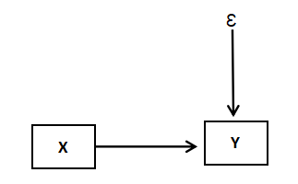
Tim Dosen PGSD (2020:51)

Gambar 3.1. Bagan Konstelasi Masalah Penelitian
Keterangan:
X : Variabel perhatian orang tua
Y : Variabel Perilaku Sosial
ϵ : Variabel Lain
- Populasi dan Sampel
- Populasi
Menurut Prisgunanto (2015:5) populasi adalah keseluruhan (universum) dari obyek penelitian yang dapat berupa manusia, hewan, tumbuh-tumbuhan, udara, gejala, nilai, peristiwa, sikap hidup, dan sebagainya, sehingga obyek-obyek ini dapat menjadi sumber data penelitian.Populasi adalah wilayah generalisasi yang terdiri atas obyek/subyek yang mempunyai kualitas dan karakteristik tertentu yang ditetapan oleh peneliti untuk dipelajari dan kemudian ditarik kesimpulannya. Populasi dalam penelitian ini yaitu keseluruhan siswa kelas V SDN Gunung Batu 01 Kota Bogor, yang terdiri dari 3 rombel kelas V yaitu V-A,V-B dan V-C dengan total siswa berjumlah 120 siswa Data jumlah populasi dilihat pada tabel 3.1 berikut :
Tabel 3.1. Populasi Penelitian Kelas VI SDN Gunung Batu 01
No | Kelas | Populasi
1 | V-A | 40
2 | V-B | 41
3 | V-C | 39
Jumlah |  | 120

- Sampel
Sampel adalah bagian kecil dari anggota populasi yang diambil berdasarkan teknik tertentu sehingga dapat mewakili populasinya.(Tanjung dan Devi, 2013:113). Dengan kata lain bahwa sampel adalah bagian dari populasi. Pengambilan sampel (sampling) dalam penelitian ini dilakukan menggunakan teknik simple random sampling dengan rumus Taro Yamane :
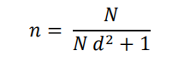
Keterangan:
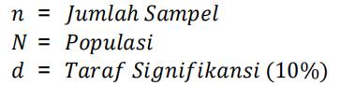
Tim Dosen PGSD (2019:114)
Cara perhitungan untuk mendapatkan sampel adalah sebagai berikut:
Berdasarkan rumus tersebut diperoleh Jumlah dari hasil perumusan diatas adalah sebanyak 54,54 yang telah dibulatkan menjadi 55 orang sebagai sampel di keseluruhan siswa kelas V-A, V-B, dan V-C di Sekolah Dasar Negeri Gunung Batu 01 Kecamatan Bogor Barat Kota Bogor. Dengan distribusi perkelas terlihat pada tabel berikut ini:
Tabel 3.2. Distribusi Jumlah Sampel Penelitian
No | Kelas | Jumlah Populasi | Perhitungan Pengambilan Sampel | Jumah Sampel Dibulatkan
1 | V-A | 40 |  | 18
2 | V-B | 41 |  | 19
3 | V-C | 39 |  | 18
Jumlah |  |  |  | 55
*Catatan: Hasil perhitungan dapat dilihat pada halaman 70

Berdasarkan tabel tersebut, jumlah sampel penelitian di kelas V-A, V-B, dan V-C Sekolah Dasar Negeri Gunung Batu 01 Kecamatan Bogor Barat Kota Bogor masing-masing untuk kelas V-A terdapat 18 siswa, kelas V-B terdapat 19 siswa, dan kelas V-C terdapat 18 siswa. Jadi total keseluruhan sampel yang dijadikan sebagai responden penelitian berjumlah 55 siswa.
- Teknik Pengumpulan Data
Menurut Tim Dosen PGSD (2020:53) menyebutkan bahwa teknik Pengumpulan data berupa penjelasan tentang bagaimana data penelitian diperoleh. Teknik pengumpulan data dalam penelitian ini adalah dengan menggunakan jenis instrumen angket (kuesioner). Tes instrumen angket tersebut digunakan untuk mengukur variabel terikta yaitu Perhatian orangtua dan variabel bebas yaitu perilaku sosial.Sugiono (2017:142) mengatakan bahwa angket adalah teknik pengumpulan data dengan cara memberi pertanyaan atau pernyataan kepada responden.
Responden dipersilahkan untuk menjawab/merespon pertanyaan atau pernyataan yang diajukan berbentuk angket sesuai dengan keadaan yang dirasakan, yang dikembangkan mengacu pada teori yang mendasarinya, dari teori kemudian disusun kisi-kisi yang selanjutnya dijabarkan kedalam item pertanyaan atau pernyataan.
Instrumen disusun menggunakan skala likert dengan item angket tipe pilihan yang hanya meminta responden untuk memilih salah satu jawaban dari sekian banyak jawaban (alternatif) yang sudah disediakan. Sugiyono (2012: 93) mengungkapkan bahwa skala likert digunakan untuk mengukur sikap, pendapat dan persepsi subjek tentang fenomena sosial. Alternatif jawabannya sebagai berikut :
Tabel 3.3. Pengambilan Skor
Pernyataan Positif | Pernyataan Negatif | Skor
Selalu | Tidak Pernah | 5
Sering | Pernah | 4
Kadang-kadang | Kadang-kadang | 3
Pernah | Sering | 2
Tidak Pernah | Selalu | 1
Sugiyono (2017:93)
Angket tersebut diberikan langsung kepada subjek penelitian yang sekaligus menjadi unit analisis, dalam hal ini adalah siswa, untuk memberikan jawaban informasi yaitu mengungkap pengaruh perhatian orangtua terhadap perilaku sosial. Sugiono (2017:142) mengatakan bahwa angket adalah teknik pengumpulan data dengan cara memberi pertanyaan atau pernyataan kepada responden.
- Instrumen Penelitian
Instrumen penelitian meliputi definisi konseptual, definisi operasional, kisi-kisi instrumen dan uji coba instrument (uji validitas dan uji reliabilitas).
- Variabel Perilaku Sosial (Y)
- Definisi Konseptual
Perilaku sosial adalah Kegiatan siswa dalam berinteraksi dengan pihak lain yang saling ketergantungan dan dipengaruhi pengalaman- pengalaman di masa lalu.
- Definisi Operasional
Perilaku sosial adalah kegiatan siswa dalam berinteraksi dengan pihak lain yang saling ketergantungan dan dipengaruhi pengalaman- pengalaman di masa lalu yang diukur menggunakan angket yang disusun berdasarkan indikator perilaku sosial yaitu: 1) Bertanggung jawab, 2) Bekerjasama, 3) Memilki rasa ketergantungan, 4) Berempati,dan 5)Toleransi.
- Kisi-Kisi Instrumen Penelitian
Kisi-kisi instrumen Variabel perilaku sosial dapat dilihat pada tabel 3.4 berikut:
Tabel 3. 4. Kisi-Kisi Instrumen Variabel Perilaku Sosial

No | Indikator | No Item |  |  | Jumlah Butir
 |  | Positif |  | Negatif
1 | Bertanggung jawab | 1,4,5.6.7,8 |  | 2,3 | 8
2 | Bekerjasama | 11,12,13,14,16 |  | 9,10,15 | 8
3 | Memiliki rasa ketergantungan | 17,18,19,20,21,23,24 |  | 22 | 8
4 | Berempati | 26,28,30,32,29,31 |  | 25,27 | 8
5 | Toleransi | 33,34,37,38,39,40 |  | 35,36, | 8
Jumlah |  |  | 30 | 10 | 40

- Uji Coba Instrumen
Uji coba instrumen dilakukan kepada 30 siswa di luar sampel dari siswa kelas V di Sekolah Dasar Negeri Gunung Batu 01 Kecamatan Bogor Barat Kota Bogor.
- Uji Validitas
Validitas atau kesahihan berkaitan dengan apakah instrumen yang digunakan dapat mengukur secara tepat sesuatu yang diukur. Validitas menggunakan korelasi Product Moment Pearson dengan syarat nilai koefisien korelasi t_{hitung}>t_{tabel}. Pada taraf signifikasi 5% maka butir instrumen dapat dinyatakan valid.
Rumus korelasi Product Moment Pearson:
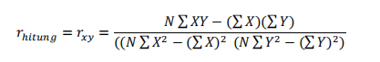
Keterangan :
= Koefisien korelasi
= Jumlah skor butir item
= Jumlah kuadrat variabel skor total item
= Jumlah skor individu
= Jumlah kuadrat variabel skor total
= Jumlah responden
Berdasarkan hasil perhitungan angket uji coba intrumen variabel Perilaku sosial dari 40 butir angket yang di uji cobakan kepada 30 responden didapatkan 28 butir angket yang dinyatakan valid, dengan perhitungan pada contoh angket nomor urut 2 yang memiliki nilai koefisien r_{hitung}>r_{tabel} = 0,372 > 0,316. Jika nilai hasil koefisien r_{hitung}>r_{tabel} berarti butir soal tersebut dinyatakan valid. Sedangkan 10 butir soal memiliki nilai koefisien r_{hitung}<rt_{abel} sehingga dinyatakan tidak valid. Data hasil dari uji validitas butir pernyataan valid dan tidak valid dapat dilihat pada tabel berikut:
Tabel 3.5. Uji Validitas Variabel (Y)
Uji Coba | Presentasi (%) | Banyak Soal | Nomor Butir Soal
Valid | 70% | 28 | 2,3,5,6,9,10,11,13,14,15,16,18,19,20,21,23,24,25,27,28,30,31,32,33,34,36,37,38.
Tidak Valid | 30% | 12 | 1,4,7,8,12,17,22,26,29,35,39,40.
Jumlah | 100% | 40
*Catatan: Hasil perhitungan dapat dilihat pada halaman 150

- Uji Reliabilitas
Reliabilitas merupakan tingkat koefesien pengukuran sebuah instrumen atau tidak berubah-ubah dari waktu ke waktu. Uji reliabilitas instrumen menggunakan rumus Alpha Cronbach dengan syarat indeks reliabilitas instrumen mencapai maka instrumen penelitian dapat dikatakan reliabel.
Rumus Alpha Croncbach:
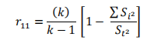
Keterangan :
= Koefisien reliabilitas
= Butir soal yang valid
= jumlah varians butir
= Varians total
Dengan syarat nilai indeks realibitas instrument r₁₁ > r_{table} pada taraf signifikansi 5% maka butir instrument dinyatakan reliable.
Tabel 3.6. Indeks Kriteria Reliabilitas

Interval | Interpretasi
0,80 – 1,00 | Sangat tinggi
0, 70 – 0, 79 | Tinggi
0.60- o,69 | Sedang
< 0,60 | Rendah

Berdasarkan hasil perhitungan, didapatkan nilai koefisien r₁₁ = 0,882 berada pada interval 0,80 – 1,00 yang berarti sangat tinggi.
- Variabel perhatian Orang tua (X)
- Definisi Konseptual
Perhatian orang tua adalah bentuk pemusatan energi dan jiwa orang tua dalam pemenuhan kebutuhan fisik dan psikis anak melalui penciptaan suasan yang baik dalam keluarga..
- Definisi Operasional
Perhatian orang tua adalah bentuk pemusatan energi dan jiwa orang tua dalam pemenuhan kebutuhan fisik dan psikis anak melalui penciptaan suasana yang baik dalam keluarga yang diukur melalui instrumen berupa angket yang disusun berdasarkan indikator perhatian orang tua yaitu: 1) Memberikan bimbingan belajar, 2) Pengawasan terhadap belajar, 3) Pemberian penghargaan dan hukuman, 4) Pemenuhan Kebutuhan belajar,dan 5) Memperhatikan kesehatan anak.
- Kisi-Kisi Instrumen Penelitian
Kisi-kisi instrumen variabel perhatian orang tua dapat dilihat pada tabel 3.7 berikut:
Tabel 3.7. Kisi-Kisi Instrumen Variabel Perhatian Orang Tua
No | Indikator | No Item |  | Jumlah Butir
 |  | Positif | Negatif
1 | Memberikan  Bimbingan belajar | 1,2,3,4,5 | 6 | 6
2 | Pengawasan terhadap belajar | 7,8,11,12,13,14,15,16 | 9,10 | 10
3 | Pemberian  penghargaan  dan hukuman | 17,18,19,20,23 | 21,22,24 | 8
4 | Pemenuhan  Kebutuhan belajar | 26,28,30,32,29,31 | 25,27 | 8
5 | Memperhatikan kesehatan anak | 33,34,37,38,39,40 | 35,36 | 8
Jumlah |  | 30 | 10 |  | 40

- Uji Coba Instrumen
Uji coba instrumen dilakukan kepada 30 siswa yang diambil dari siswa di luar sampel pada siswa kelas V di Sekolah Dasar Negeri Gunung Batu 01 Kecamatan Bogor Barat Kota Bogor.
- Uji Validitas
Validitas atau kesahihan berkaitan dengan apakah instrumen yang digunakan dapat mengukur secara tepat sesuatu yang diukur. Validitas menggunakan korelasi Product Moment Pearson dengan syarat nilai koefisien korelasi t_{hitung}>t_{tabel}. Pada taraf signifikasi 5% maka butir instrumen dapat dinyatakan valid.
Rumus korelasi Product Moment Pearson:
Sugiyono (2012:183)
Keterangan :
= Koefisien korelasi
= Jumlah skor butir item
= Jumlah kuadrat variabel skor total item
= Jumlah skor individu
= Jumlah kuadrat variabel skor total
= Jumlah responden
Berdasarkan hasi perhitungan angket uji coba intrumen variabel perhatian orang tua dari 40 butir angket yang di uji cobakan kepada 30 responden didapatkan 30 butir angket yang dinyatakan valid, dengan perhitungan pada contoh angket nomor urut 1 yang memiliki nilai koefisien r_{hitung}>r_{tabel} = 0,894 > 0,316. Jika nilai hasil koefisien r_{hitung}>r_{tabel} berarti butir soal tersebut dinyatakan valid. Sedangkan 5 butir soal memiliki nilai koefisien r_{hitung}<r_{tabel} sehingga dinyatakan tidak valid. Data hasil dari uji validitas butir pernyataan valid dan tidak valid dapat dilihat pada tabel berikut :
Tabel 3.7 Uji Validitas Variabel (X)
Uji Coba | Presentasi (%) | Banyak Soal | Nomor Butir Soal
Valid | 75% | 30 | 1,2,4,5,6,9,10,11,13,14,15,16,18,19,21,23,24,25,27,28,30,32,33,34,36,37,38,39.
Tidak Valid | 25% | 10 | 3,7,8,12,17,20,22,26,29,31,35,40.
Jumlah | 100% | 40
*Catatan: Hasil perhitungan dapat dilihat pada halaman 137

- Uji Reliabilitas
Reliabilitas merupakan tingkat koefesien pengukuran sebuah instrumen atau tidak berubah-ubah dari waktu ke waktu. Uji reliabilitas instrumen menggunakan rumus Alpha Cronbach dengan syarat indeks reliabilitas instrumen mencapai maka instrumen penelitian dapat dikatakan reliabel.

Rumus Alpha Croncbach
Keterangan :
= Koefisien reliabilitas
= Butir soal yang valid
= jumlah varians butir
= Varians total
Dengan syarat nilai indeks realibitas instrument r₁₁ > r_{table} pada taraf signifikansi 5% maka butir instrument dinyatakan reliable.
Tabel 3.8. Indeks Kriteria Reliabilitas
Interval | Interpretasi
0,80 – 1,00 | Sangat tinggi
0, 70 – 0, 79 | Tinggi
0.60- o,69 | Sedang
< 0,60 | Rendah

Berdasarkan hasil perhitungan, didapatkan nilai koefisien r₁₁ = 0,876 berada pada interval 0,80 – 1,00 yang berarti sangat tinggi.
- Teknik Analisis Data
Analisis data dilakukan dengan tujuan untuk menguji hipotesis, pada penelitian ini akan dijelaskan sebagai berikut:
- Analisis statistik deskriptif
Analisis deskriftif merupakan analisis statistik yang digunkan untuk menganalisis data dengan cara mendeskripsikan atau menggambarkan data yang telah terkumpul (Sugiyono, 2014:21). Analisis statistik deskriptif data penelitian terdiri dari:
- Rata-rata Skor Data (Mean)
Variabel bebas (X) Variabel Terikat (Y)
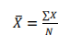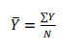
= rata-rata skor X
= rata-rata skor Y
= Jumlah skor X
= Jumlah skor Y
= Jumlah responden
- Jarak Skor (Range)
= Skor tertinggi – skor terendah
- Banyak Kelas Interval
Interval kelas : k = 1+ 3,3 log n
- Jarak atau Interval Kelas
JK = Range : k
- Nilai Tengah (Median)
Keterangan:
= Median
= Batas bawah kelas interval
= Frekuensi kumulatif
= Panjang kelas interva
= Frekuensi kelas interval
- Nilai yang Sering Muncul (Modus)
= Modus
= Selisih frekuensi yang mengandung modus dengan frekuensi sebelumnya
= Selisih frekuensi yang mengandung modus dengan frekuensi sesudahnya
= Panjang kelas interval
- Varians Sampel
Variabel bebas (X) Variabel terikat (Y)
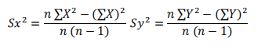
= Varian sampel
= Rata-rata
= Jumlah data
- Standar Deviasi
Keterangan:
= Standar Deviasi
= Varian sampel
- Uji Prasyarat Analisis
- Uji Normalitas
Pengujian ini dilakukan untuk mengetahui normalitas sampel atau memeriksa keabsahan sampel. Uji normalitas yang digunakan adalah uji lieliefors dengan rumus :
L₀ = F (Z_{i}) - S (z_{i})
Keterangan:
L₀ = Harga mutlak terbesar
F (Z_{i}) = Peluang angka baku
S (Z_{i}) = Proporsi angka baku
Dengan syarat nilai L_{hitung} < L_{tabel} taraf signifikasi 5% dan 1% maka data dinyatakan menyebar normal.
- Uji Homogenitas
Perhitungan pengujian homogenitas dengan uji fisher yaitu cara membandingkan harga F_{hitung} dengan F_{tabe}l. Jika F_{hitung} < F_{tabe}l varians kedua variabel adalah homogenitas dansebaliknya. Uji homogenitas diketahui dengan perhitungan uji Sugiyono (2012:199) sebagai berikut
F = $\frac{varians terbesar}{varians terkecil }$
- Uji Signifikansi
Sugiono (2012:187) Perhitungan uji signifikasi menggunakan rumus:
Keterangan:
= Nilai t_{hitung}
= Nilai koefisien korelasi
= Jumlah sampel
= Kuadrat dari koefisien t_{hitung}
Uji signifikansi dengan syarat jika nilai t_{hitung} >t_{tabel} maka H₀ ditolak dan sebaliknya jika nilai t_{hitung}<t_{tabel} maka H₀ diterima.F_{test} digunakan untuk menguji hubungan signifikansi variabel bebas dengan variabel terikat.Apabila F_{hitung}> F_{tabe}l maka H₀ ditolak dan H_{a} diterima.
- Uji Hipotesis Penelitian
- Regresi linear sederhana
Sugiyono (2012: 188) menyebutkan bahwa Regresi linear sederhana digunakan untuk mengukur pengaruh fungsional satu variabel bebas dengan satu variabel terikat. Rumus perhitungan regresi linear sederhana adalah Ŷ = a + bx.
- Koefisien jalur ; perhitungan nilai koefisien dalam penelitian ini menggunakan rumus Product Moment Pearson.
Sugiyono (2012:183)
- Derajat koefisien determinan (KD)
Derajat koefisien determinasi bisa dihitung dengan rumus:
KD = r² x 100%
- Hipotesis Statistik
Hipotesis adalah kesimpulan sementara terhadap masalah yang masih bersifat praduga karena masih harus dibuktikan kebenarannya. Hipotesis akan ditolak jika salah, dan akan diterima jika benar. Penolakan dan penerimaan. hipotesis sangat bergantung pada hasil penyelidikan terhadap fakta yang sudah dikumpulkan.
$H_{0}:P_{XY}$ = 0 (tidak terdapat pengaruh perhatian Orang tua (X) terhadap perkilaku sosial siswa (Y))
$H_{a}:P_{XY}$ > 0 (terdapat pengaruh antara perhatian Orang tua (X) terhadap perilaku sosial siswa (Y))
Keterangan:
= Hipotesis nol
= Hipotesis alternatif
= Pengaruh perhatian Orang tua (X) terhadap perilaku sosial (Y).

BAB IV
HASIL PENELITIAN DAN PEMBAHASAN
Penelitian ini dimulai dengan melakukan prapenelitian yang dilaksanakan pada hari Rabu, 3 Februari 2021 kemudian melakukan Uji coba instrument yang dilaksanakan pada hari Senin, 19 April 2021. Uji coba instrumen penelitian variabel perhatian orang tua sebagai variabel (X) dan variabel perilaku sosial sebagai variabel (Y) yang disebarkan pada 30 responden siswa kelas V SDN Gunung Batu 01 Kecamatan Bogor Barat Kota Bogor Semester Genap tahun ajaran 2020/2021.
Uji coba instrumen variabel Perhatian Orang Tua (X) terdiri dari 40 butir pernyatan dengan hasil sebanyak 30 butir pernyataan yang valid (75%) dan sebanyak 10 butir soal invalid (25%) dengan koefisien reliabelitas sebesar 0,8766. Untuk variabel Perilaku Sosial dari 40 pernyataan diperoleh 28 butir (70%) yang dinyatakan valid dan 12 butir soal invalid (30%) dengan koefisian reliabilitas sebesar 0,88.
Penelitian dilaksanakan pada hari Minggu, 13 Juni 2021. Instrumen variabel Perhatian Orang Tua yang diberikan kepada siswa sebanyak 30 pernyataan dan variabel Perilaku Sosial sebanyak 28 pernyataan dengan melibatkan 55 responden siswa kelas V SDN Gunung Batu 01 Kecamatan Bogor Barat Kota Bogor Semester Genap tahun ajaran 2020/2021.
- Hasil Penelitian
  - Deskripsi Statistik Hasil Peneitian
Data deskripsi hasil penelitian dikelompokkan ke dalam dua bagian, yang terdiri dari: data variabel terikat yaitu Perilaku Sosial (y), dan data variabel bebas yaitu Perhatian Orang Tua (x) yang dideskripsikan dalam bentuk deskripsi statistik sebagai berikut.
Tabel 4.1. Data Statistik Deskriptif Variabel Perhatian Orang Tua (X) dan Variabel Perilaku Sosial (X)

No. | Unsur Statistik | Variabel X | Variabel Y
1. | Skor Terendah | 70 | 68
2. | Skor Tertinggi | 128 | 122
3. | Rentang Skor | 58 | 54
4. | Rata-rata (Mean) | 107,3 | 89,5
5. | Median | 104,9 | 89,15
6. | Modus | 100,2 | 87,16
7. | Standar Deviasi | 12,9 | 12,5
8. | Varians S² | 167,04 | 155,3
9. | Total Skor | 5892 | 4925

Berdasarkan data pada tabel di atas dapat didapatkan nilai untuk variabel perhatian orang tua dengan rata-rata (mean) sebesar 107,3, nilai tengah (median) 104,9, nilai yang sering muncul (modus) 100,2, Standar deviasi 12,9, varians sampel 167,04, nilai terendah 70, nilai tertinggi 128, dan jumlah skor totalnya 5892.
Sedangakn nilai untuk variabel perilaku sosial, dengan rata-rata (mean) sebesar 89,5, nilai tengah (median) 89,15, nilai yang sering muncul (modus) 87,16, Standar deviasi 12,5, varians sampel 155,3, nilai terendah 68, nilai tertinggi 122, dan jumlah skor totalnya 4925.

  - Deskripsi Data Variabel Perilaku Sosial
Berdasarkan hasil perhitungan mengenai Perilaku Sosial yang terdiri dari 28 pernyataan dan 55 responden yang dijadikan sampel, maka diperoleh hasil sebagai berikut: rata-rata (mean) sebesar 89,5, nilai tengah (median) 89.15, nilai yang sering muncul (modus) 87,16, standar deviasi 12,5, varians sampel 155,3, nilai terendah 68, nilai tertinggi 122 dan jumlah skor totalnya 4925.
Adapun data distribusi frekuensi data hasil penelitian variabel Perilaku Sosial selengkapnya dapat dilihat pada tabel di bawah ini.
Tabel 4.2. Distribusi Frekuensi Data Perilaku Sosial (Y)
No | Interval  Nilai | Batas Kelas | Nilai  Tengah | fabsolut | fkomulatif | frelatif  (%)
1 | 68-75 | 67,5-75,5 | 71,5 | 6 | 6 | 11%
2 | 76-83 | 76,5-83,5 | 79,5 | 11 | 17 | 20%
3 | 84-91 | 84,5-91,5 | 87,5 | 18 | 35 | 33%
4 | 92-99 | 92,5-99,5 | 95,5 | 10 | 45 | 18%
5 | 100-107 | 100,5-107,5 | 103,5 | 3 | 48 | 5%
6 | 108-115 | 108,5-115,5 | 111,5 | 4 | 52 | 7%
7 | 116-123 | 116,5-123,5 | 119,5 | 3 | 55 | 5%
 | Jumlah |  |  | 55 |  | 100%
*Catatan: Hasil perhitungan dapat dilihat pada halaman 172

Hasil distribusi frekuensi dapat dilihat pada diagram histogram di bawah ini:
67,5
75,5
Gambar 4.1. Histogram Data Hasil Penelitian Perilaku Sosial (Y)
Berdasarkan diagram histogram di atas, dapat diketahui bahwa jumlah frekuensi tertinggi terletak pada rentang nilai 84-91 sebanyak 18 siswa (33%) dan jumlah frekuensi terendah terletak pada rentang nilai 100-107 sebanyak 3 siswa (5%).
  - Deskripsi Statistik Hasil Penelitian Variabel Perhatian Orang Tua (X)
Berdasarkan hasil perhitungan mengenai perhatian orang tua yang terdiri dari 30 pernyataan dan 55 responden yang dijadikan sampel, maka diperoleh hasil sebagai berikut: rata-rata (mean) sebesar 107,3, nilai tengah (median) 104,9, nilai yang sering muncul (modus) 100,2, standar deviasi 12,9, varians sampel 167,04, nilai terendah 70, nilai tertinggi 128 dan jumlah skor totalnya 5892. Adapun data distribusi frekuensi hasil penelitian variabel perhatian orang tua selengkapnya dapat dilihat pada tabel di bawah ini:
Tabel 4.3. Distribusi Frekuensi Data Perhatian Orang Tua (X)
No | Interval Nilai | Batas Kelas | Nilai Tengah | fabsolut | fkum | frelatif (%)
1 | 70-77 | 69,5-77,5 | 73,5 | 1 | 1 | 2%
2 | 78-85 | 78,5-85,5 | 81,5 | 2 | 3 | 4%
3 | 86-93 | 86,5-93,5 | 89,5 | 1 | 4 | 2%
4 | 94-101 | 94,5-101,5 | 99,5 | 18 | 22 | 33%
5 | 102-109 | 102,5-109,5 | 105,5 | 11 | 33 | 20%
6 | 110-117 | 110,5-117,5 | 113,5 | 8 | 41 | 15%
7 | 118-128 | 118,5-128,5 | 123 | 14 | 55 | 25%
 | Jumlah |  |  | 55 |  | 100%

Catatan: Hasil perhitungan dapat dilihat pada halaman 168

Hasil distribusi frekuensi dapat dilihat pada diagram histogram dibawah ini:
128,5
117,5
109,5
101,5
93,5
85,5
77,5
69,5
Gambar 4.2. Histogram Data Hasil Penelitian Perhatian Orang Tua (X)
Berdasarkan diagram histogram di atas, dapat diketahui bahwa jumlah frekuensi tertinggi terletak pada rentang nilai 94-101 sebanyak 18 siswa (33%) dan jumlah frekuensi terendah terletak pada rentang nilai 70-77 sebanyak 1 siswa (2%).
- Pengujian Prasyarat Analisis
Sebelum melakukan hipotesis terlebih dahulu dilakukan uji prasyarat analisis yakni uji normalitas galat baku taksiran dengan menggunakan uji Ililiefors dan uji homogenitas menggunakan uji Fisher. Uji prasyarat analisis dilakukan dengan tujuan menjamin dan mempertanggungjawabkan langkah-langkah analisis selanjutnya.
1. Uji Normalitas Galat Baku Taksiran
Pengujian normalitas dilakukan untuk mengetahui apakah galat taksiran persamaan regresi variabel X atas variabel Y berasal dari data populasi berdistribusi normal. Perhitungan uji normalitas menggunakan uji liliefors dengan syarat jika H₀ L_{hitung} < L_{tabel}, berarti data berdistribusi normal dan sebaliknya.
Tabel 4.4. Rangkuman Uji Normalitas Data Perhatian Orang Tua (X) dan Perilaku Sosial (Y)

No. | Galat Baku Taksiran | L_{hitung} | L_{tabel} | Kesimpulan
1 | Variabel X dan Y | 0,105 | 0,119 | Normal
Syarat Normal L_{hitung} < L_{tabel}
*Catatan: Hasil perhitungan dapat dilihat pada halaman 181

Berdasarkan hasil uji normalitas dengan menggunakan uji liliefors diperoleh L_{hitung} = 0,015. Nilai tersebut lebih kecil dibandingkan dengan nilai L_{tabel} = 0,119 pada taraf α=0,05, maka dapat disimpulkan bahwa H₀ L_{hitung} < L_{tabel} berarti data tersebut normal.
2. Uji Homogenitas Varians
Pengujian homogenitas dilakukan untuk mengetahui apakah populasi bersifat homogen atau tidak. Pengujian homogenitas dilakukan dengan uji fisher menggunakan varians terbesar dibanding varians terkecil.

Tabel 4.5. Rangkuman Uji Homogenitas Data Perhatian Orang Tua (X) dan Perilaku Sosial (Y)

No. | Varians yang  Diuji | Jumlah  Sampel | F_{hitung} | F_{tabel} | Kesimpulan
1 | Y atas X | 55 | 1,04 | 4,02 | Homogen
Syarat Uji taraf signifikansi F_{hitung} < F_{tabel}

Catatan: Hasil perhitungan dapat dilihat pada halaman 184

Berdasarkan hasil perhitungan data perhatian orang tua dan perilaku sosial diperoleh F_{hitung} sebesar 1,04 untuk jumlah sampel 55 dan taraf signifikansi α=0,05 diperoleh F_{tabel} sebesar 4,02. Dengan demikian dapat disimpulkan bahwa F_{hitung} < F_{tabel} berarti data yang digunakan homogen.

- Pengujian Hipotesis Penelitian
Pengujian hipotesis dilakukan dengan metode statistik uji korelasi dan regresi. Data yang di uji terdiri atas data perhatian orang tua (X) dan perilaku sosial (Y). Pengujian dimaksudkan untuk mengetahui apakah hipotesis nol (H₀) yang diajukan diterima atau sebaliknya, pada taraf kepercayaan α=0,05 atau 5%. Pengujian hipotesis tersebut antara lain:
  - Analisis Regresi Linier Sederhana
Analisis regresi linier sederhana adalah hubungan secara linier antara variabel X dengan variabel Y. Analisis ini bertujuan untuk memperjelas pengaruh perhatian orang tua terhadap perilaku sosial. Pengujian hipotesis menggunakan regresi linier sederhana umumnya dinyatakan dalam bentuk persamaan regresi Ŷ= a + bX.
Tabel 4.6. Rangkuman Persamaan Regresi
Konstanta (a) | Koefisien arah (b) | Persamaan Regresi
64,44 | 0,23 | Ŷ = 64,44+0.23 x

Berdasarkan hasil perhitungan, diperoleh konstanta (a) = 64,44 dan koefisien arah (b) = 0,23. Dengan demikian pengaruh fungsional perhatian orang tua terhadap perilaku sosial dalam bentuk persamaan regresi Ŷ = 64,44+0.23 x, yang digambarkan pada diagram pencar di bawah ini.

Gambar 4.3. Diagram Pencar Pengaruh Perhatian Orang Tua (X) Terhadap Perilaku Sosial (Y)

  - Uji Signifikansi Regresi
Pengujian signifikansi regresi digunakan untuknmenentukan hipotesis teruji dengan dengan syarat jika F_{hitung} >F_{tabel}. Berdasarkan hasil perhitungan uji signifikansi regresi diperoleh F_{hitung} = 42,97 dengan F_{tabel} (α= 0,05) = 2,02 dan F_{tabel} (α= 0,01) = 1,51, dengan demikian F_{hitung} > F_{tabel} (α= 0,01) > F_{tabel} (α= 0,05) = 42,97 > 7,31 > 4,06. Berarti pengaruh perhatian orang tua terhadap perilaku sosial yang ditunjukan oleh persamaan regresi yaitu sangat signifikan.

Tabel 4.7. Hasil Perhitungan ANAVA Variable Perhatian Orang Tua (X) Terhadap Perilaku Sosial (Y)

Sumber | dk(df) | JK (SS) | RJK | F | F table |  | Kesimpulan
varian |  |  |  | hitung | 0.05 | 0.01
Total | 55 | 449399 |  | - | - | - | -
Regeresi | 1 | 441011,36 |  | 42,97 | 4.02 | 7.12 | Signifikan
a |  |  | 441011,36
Regresi | 1 | 35930 | 35930
(b/a)
Residu | 53 | 44317,64 | 836,18
Tuna  Cocok | 24 | -396910,47 | -16537,94 | -1,30 | 1,90 | 2,49 | Linear
Kesalahan | 29 | 22645,27 | 2264,27
*Catatan: Hasil perhitungan dapat dilihat pada halaman 191

  - Uji Linieritas Regresi
Uji linieritas regresi bertujuan untuk mengetahui apakah variabel X dan Y memiliki hubungan linier atau tidak secara signifikan. Berdasarkan pengujian linieritas regresi perhatian orang tua (X) terhadap perilaku sosial (Y), didapatkan nilai F_{hitung} = -1,30 sedangkan F_{tabel} (α= 0,05) = 1,90 dan F_{tabel} (α= 0,01) = 2,49 dengan dk pembilang (k-2) = 24 dan dk penyebut (n-k) = 29. Untuk penulisan hipotesis nol ( H₀ ) ditolak jika hipotesis reresi linier F_{hitung} > F_{tabel} (α= 0,05) > F_{tabel} (α= 0,01) dan jika F_{hitung} > F_{tabel} (α= 0,05) < F_{tabel} (α= 0,01) artinya H_{a} diterima. Dengan demikian F_{hitung} > F_{tabel} (α= 0,05) > F_{tabel} (α= 0,01) = 1,30,<1,90<2,49 berarti hipotesis linier diterima. Dapat disimpulkan bahwa data perhatian orang tua terhadap perilaku sosial memiliki pola pengaruh yang linier.

  - Uji Koefisien Jalur dan Koefisien Determinasi
Besarnya pengaruh langsung dari variabel perhatian orang tua (X) terhadap perilaku sosial (Y) dinyatakan dalam besarnya nilai numerik koefisien jalur dari perhatian orang tua (X) terhadap perilaku sosial (Y).
Koefisien jalur untuk model analisis jalur sederhana yang terdiri dari satu variabel terikat dan variabel bebas nilainya sama dengan besarnya koefisien korelasi antara kedua variabel tersebut (P_{xy} = r_{xy} ). Oleh karena itu, pengujian hipotesis dilakukan dengan menggunakan korelasi Product Moment (Pearson). Berdasarkan hasil perhitungan diperoleh koefisien korelasi jalur antara perhatian orang tua (X) terhadap perilaku sosial (Y) adalah 0,76. Koefisien jalur 0,76 dikonsultasikan dengan tabel Product Moment (r) berikut:
Tabel 4.8. Koefisien Korelasi Product Moment (r)
Interval Koefisien | Tingkat Hubungan
0,000 – 0,199 | Sangat Rendah
0,200 – 0,399 | Rendah
0,400 – 0,599 | Sedang
0,600 – 0,799 | Kuat
0,800 – 1,000 | Sangat Kuat

Berdasarkan tabel di atas nilai koefisien jalur P_{xy} = 0,76 atau yang sama dengan nilai koefisien korelasi r_{xy} = 0,76 berada pada interval 0,600 – 0,799 yang berarti hubungannya kuat. Uji keberartian antara perhatian orang tua (X) terhadap perilaku sosial (Y) dihitung dengan uji keberatian keofisien tersebut tertera pada tabel berikut.
Tabel 4. 9. Hasil Pengujian Keberartian Koefisien Jalur Variabel Perhatian Orang Tua (X) Terhadap Perilaku Sosial (Y)

N | Koefisien Jalur | Koefisien Determinasi | Signifikasi |  | Kesimpulan
 |  |  | t_{hitung} | t_{tabel}
 |  |  |  | 0,05
55 | 0,76 | 57,76% | 8,50 | 2,00 | Signifikan
Syarat taraf uji signifikansi t_{hitung >} t_{tabel}
*Catatan: Hasil perhitungan dapat dilihat pada halaman 192

  - Pengujian Hipotesis Statistik
Hipotesis statistik pengaruh perhatian orang tua (X) terhadap perilaku sosial (Y) dinyatakan dengan syarat:
H₀ : p_{xy} = 0, tidak terdapat pengaruh perhatian orang tua (X) terhadap perilaku sosial (Y)
H_{a} : p_{xy} > 0, terdapat pengaruh perhatian orang tua (X) terhadap perilaku sosial (Y)
Pengujian hipotesis “terdapat pengaruh positif dari variabel perhatian orang tua terhadap perilaku sosial” menggunakan uji signifikansi koefisien jalur sama dengan koefisien korelasi adalah jika t_{hitung} > t_{tabel} , maka koefisien korelasi dinyatakan signifikan.
Berdasarkan hasil perhitungan diperoleh t_{hitung} = 8,50 dengan (α=0,05) = 2,00 dengan demikian t_{hitung} > t_{tabel} (α=0,05) = 8,50 > 2,00, perhatian orang tua terhadap perilaku sosial adalah signifikan, sehingga dapat disimpulkan bahwa terdapat pengaruh positif dansignifikan antara perhatian orang tua terhadap perilaku sosial.
  - Hitungan Koefisien Determinasi
Nilai koefisien determinasi perhatian orang tua (X) dengan perilaku sosial (y) yaitu 57,76%. Hal ini berarti bahwa perhatian orang tua memberikan memberikan pengaruh positif terhadap perilaku sosial sedangkan 42,24% dipengaruhi faktor lain.
- Pembahasan Hasil Penelitian
Hasil analisis data pengujian hipotesis diperoleh data bahwa terdapat pengaruh positif antara perhatian orang tua terhadap perilaku sosial. Hal ini menunjukkan bahwa hipotesis penelitian diterima.
Pada bagian pembahasan hasil penelitian ini merupakan uraian analisis data yang ditemukan dalam proses penelitian. Penelitian yang dilaksanakan pada siswa kelas V SDN Gunung Batu 01 Kecamatan Bogor Barat Kota Bogor ini dilakukan dengan cara memberikan kuesioner berupa angket variabel perhatian orang tua (X) dan variabel perilaku sosial (Y).
Sebelum dilaksanakannya penelitian terlebih dahulu dilakukan prapenelitian di sekolah yang akan diteliti dilakukan dengan cara memberikan kuesioner survei awal pada hari Sabtu tanggal 3 Februari 2021. Setelah proses pengumpulan data peneliti melakukan uji instrumen penelitian sebelum uji coba yang dilaksanakan pada hari Senin 19 April 2021. Dari hasil uji instrumen tersebut dengan melalui berbagai proses selanjutnya dilaksanakan penelitian pada hari Minggu 13 juni 2020 sampai dengan hari jumat 22 juni 2021.
Berdasarkan hasil penelitian pada angket variabel perhatian orang tua dapat diketahui bahwa siswa yang mempunyai frekuensi terbanyak adalah pada interval 94-101 dengan jumlah frekuensi absolut sebanyak 18 siswa dan frekuensi relatif sebesar 33%. Sedangkan pada variabel perilaku sosial diketahui bahwa frekuensi terbanyak terletak pada interval 84-91 dengan jumlah frekuensi absolut sebanyak 18 siswa dan frekuensi relatif sebesar 33%.
Hasil analisis menunjukkan pengaruh positif antara perhatian orang tua terhadap perilaku sosial, dengan persamaan Ŷ =(64,44 + 0,23x). Hal ini berarti bahwa setiap kenaikan satu unit variabel perhatian orang tua akan menyebabkan peningkatan pada perilaku sosial sebesar 0,23 unit).
Hasil signifikan koefisien korelasi diperoleh thitung= 8,50 sedangkan ttabel (α=0,05)= 2,00. Perbandingan kedua nilai yang diperoleh menunjukan bahwa terdapat pengaruh antara perhatian orang tua (X) dengan perilaku sosial (Y) bersifat positif dan sangat signifikan.
Kekuatan pengaruh perhatian orang tua terhadap perlaku sosial menghasilkan koefisien (r) = 0,76 yang menunjukkan terdapat pengaruh yang sangat kuat antara perhatian oran tua terhadap perilaku sosial. Koefisien determinasi (r₂) sebesar 57,76%. Artinya kenaikan atau penurunan perilaku sosial dipengaruhi oleh perhatian orang tua sebesar 57,76%, sedangkan 42,24% perilaku sosial dipengaruhi oleh faktor-faktor lain.
Berdasarkan perhitungan analisis statistik, dapat diketahui bahwa perilaku sosial sangat dipengaruhi oleh perhatian orang tua yang notabennya perilaku sosial yang menghasilkan perubahan pada diri siswa berupa memiliki sikap tanggung jawab yang baik, mau bekerja sama, berempati terhadap orang lain, oleh karena itu siswa akan merasakan kesulitan untuk memiliki perilaku sosial yang baik jika tidak perhatian dari orangtua siswa, apabila siswa tidak mendapatkan perhatian orang tua yang tinggi dalam dirinya maka perilaku sosial yang baik sangat sulit didapat , tetapi jika mendapatkan perhatian orang tua yang tinggi hal itu akan mendorong perilaku sosial yang baik pada siswa, salah satunya timbul rasa empati terhadap orang lain.
Selain teori di atas hasil pengolahan data dan hipotesis dapat pula dibandingkan dengan penelitian relevan yang telah ada. Contoh pertama adalah penelitian yang dilakukan Penelitian Cicih Sukaesih (2012) yang berjudul “Pengaruh perhatian orang tua terhadap motivasi belajar pendidikan agama islam siswa di SDN Limusnunggal 01 Kecamatan Cileungsi Kabupaten Bogor”. diperoleh korelasi positif yang sginifikan karena pada taraf 5% rxy: 0,731 lebih besar dari rtabel yang sebesar 0,423 dan perhatian orang tua memberikan kontribusi sebesar 53,44% terhadap motivasi belajar Pendidikan Agama Islam sedangakn 46,56% ditentukan faktor lain. Selain itu berdasarkan penelitian yang dilakukan Ajeng Rahayu Tresna Dewi (2018) yang berjudul “Pengaruh Keterlibatan Orang Tua Terhadap Perilaku Sosial Emosional Anak”. Hasil penelitian menunjukan terdapat pengaruh yang signifikan antara keterlibatan orangtua terhadap perilaku sosial emosional anak usia 5-6 tahun di Kecamatan Cipicung. Hal ini dibuktikan dengan signifikansi p<0,05. Keterlibatan orangtua memiliki pengaruh sebesar 54,3 % terhadap perilaku sosial emosional anak usia 5-6 tahun di Kecamatan Cipicung.
Berdasarkan uraian dua penelitian relevan dan dibandingkan dengan penelitian ini, terlihat dimana terdapat kesesuaian hasil penelitian tersebut memberikan pengaruh yang positif dan tingkat pengaruh yang berbeda-beda, dalam jurnal Tria Novitasari dengan thitung sebesar 14,18 dan pada penelitian ini memperoleh pengaruh sebesar 5% sementara penelitian yang dilakukan Rahayu Tresna Dewi dengan thitung sebesar 10,37 dan pada penelitian memperoleh pengaruh sebesar 54,3%.
Hasil data ini juga didukung oleh beberapa teori seperti yang dikemukakan oleh Endriani (2016:5) bahwa perhatian orangtua adalah proses pemberian bantuan orang tua terhadap anaknya, memberikan bimbingan belajar di rumah, mendorong untuk belajar, memberikan pengarahan pentingnya belajar, memperhatikan kebutuhan-kebutuhan alat yang menunjang pelajaran untuk pencapaian prestasi belajar yang optimal. Perhatian orangtua adalah kesadaran jiwa orang tua untuk mempedulikan anaknya, terutama dalam memberikan dan memenuhi kebutuhan anaknya baik dalam segi emosi maupun materi.Orang tua berperan sebagai sebagai pembentuk karakter dan pola fikir dan kepribadian anak. Oleh karena itu, keluarga merupakan tempat dimana anak-anaknya pertama kali berkenalan dengan nilai dan norma (Rini, 2015:3).
Sedangkan menurut Mawarsih, dkk (2013: 5) Perhatian orang tua adalah Suatu aktivitas yang tertuju pada suatu hal dalam hal ini adalah aktivitas anak dalam belajar yang dilakukan oleh orang tuanya. Orang tua bisa berarti ayah, ibu atau wali dalam keluarga yang bertanggung jawab atas pendidikan anaknya. Selain itu penelitian ini juga diperkuat oleh teori menurut Nisa (2015: 4) perhatian orang tua adalah Pemusatan energi psikis yang tertuju pada suatu objek yang dilakukan oleh ayah dan ibu atau wali terhadap anaknya dalam suatu aktifitas.
Pengaruh positif antara perhatian orang tua terhadap perilaku sosial berdasarkan penelitian menunjukkan dari analisis statistic yang menghasilkan keberartian regresi F_{hitung} = 1,04 < F_{tabel} = 4,02. Hal tersebut menunjukkan adanya pengaruh antara perhatian orang tua terhadap perilaku sosial. Sedangkan koefisien determinasi (KD) 57,76% diperoleh keterangan objektif bahwa terdapat pengaruh perhatian orang tua terhadap perilaku sosial.
Maka dari pada itu Perilaku sosial merupakan sebuah tindakan interaksi antar individu dalam membangun hubungan yang saling berkaitan yang mana dipengaruhi oleh berbagai faktor salah satunya perhatian orang tua yang mana Orang tua bisa berarti ayah, ibu atau wali dalam keluarga yang bertanggung jawab atas pendidikan anaknya.
Berdasarkan hasil analisis data pengujian hipotesis diperoleh data bahwa terdapat pengaruh positif antara perhatian orang tua terhadap perilaku sosial. Hal ini menunjukkan bahwa hipotesis penelitian diterima, berarti perhatian orang tua memiliki kontribusi terhadap perilaku sosial, hasil ini menggambarkan bahwa perilaku sosial dapat dipengaruhi oleh perhatian orang tua karena adanya faktor pendorong yang muncul dalam diri seseorang untuk melakukan sebuah aktivitas.
- Keterbatasan Penelitian
Adapun keterbatasan dalam penelitian ini yaitu:
- Terbatasnya jumlah responden sehingga memiliki keterbatasan pula dalam hal generalisasi hasil penelitian.
- Keterbatasan pemberian instrument penelitian di masa Pandemi Covid-19 yang hanya melalui media sosial (Whatsapp) dan formulir online (Google Form) sehingga tingkat keobjektifan pengisian instrument dinilai masih belum maksimal.

BAB V
SIMPULAN, IMPLIKASI, DAN SARAN
- Simpulan
Berdasarkan hasil penelitian kausal melewati tahap pengumpulan dan pengolahan data, pengujian hipotesis, dan pembahasan hasil penelitian. Dapat disimpulkan bahwa terdapat pengaruh positif yang signifikan antara perhatian orang tua terhadap perilaku sosial pada siswa kelas V SDN Gunung Batu 01 Kecamatan Bogor Barat Kota Bogor.
Hal ini dapat ditunjukkan dari persamaan regresi Ŷ =(64,44 + 0,23x) yang berarti setiap kenaikan unit perhatian orang tua menyebabkan kenaikan perilaku sosial sebesar 0,23 unit. Hasil penelitian ini ditunjukkan dengan analisis statistik yang menghasilkan koefisien korelasi (rxy) sebesar 0,76 yang berkategorikan kuat. Sedangkan koefisien determinasi sebesar 57,76%, artinya kenaikan atau penurunan perhatian orang tua terhadap perilaku sosial siswa 57,76% dan sisanya 42,24% dapat dipengaruhi oleh berbagai faktor lain.
- Implikasi
Berdasarkan penelitian yang telah dilakukan di kelas VA, VB, dan VC Sekolah Dasar Negeri Gunung Batu 01 Kecamatan Bogor Barat Kota Bogor, maka simpulan yang ditarik tentunya mempunyai implikasi dalam bidang pendidikan dan juga penelitian-penelitian selanjutnya. Sehubungan dengan hal tersebut, maka implikasinya sebagai berikut:
- Implikasi Bagi Guru
Membantu guru dalam mempersiapkan siswa agar memiliki perilaku sosial yang baik sekaligus membantu guru untuk menghadapi tantangan yang berhubungan dengan perhatian orang tua dan perilaku sosial.
- Implikasi Bagi Peserta Didik
Peserta didik yang mendapatkan perhatian orang tua yang baik akan lebih mudah untuk memilki perilaku sosial yang baik seperti berempati dan bertanggung jawab serta dapat meningkatkan akhlakul karimah peserta didik.
- Implikasi Bagi Sekolah
Memberikan kemudahan bagi pihak sekolah dalam mengarahkan guru dalam mengambil kebijakan mengingatkan orang tua tentang pentingnya perhatian orang tua terhadap perilaku sosial siswa.
- Saran
Berdasarkan hasil penelitian dan simpulan, dapat diajukan saran-saran berikut:
- Saran Bagi Guru
Diharapkan guru lebih mengarahkan siswa untuk selalu bertanggung jawab, memiliki toleransi yang baik dalam bergaul sehingga siswa terbiasa dengan perilaku sosial yang timbul dalam diri siswa itu sendiri.
- Saran Bagi Peserta Didik
Siswa diharapkan agar menyadari pentingnya bertanggung jawab, bertoleransi, serta selalu membiasakan perilaku yang baik dalam kehidupan sehari-hari baik di rumah, sekolah atau masyarakat.
- Saran Bagi Sekolah
Sekolah hendaknya memiliki kegiatan yang dapat meningkatkan perhatian orang tua dan perilaku sosial siswa. dan memberikan arahan kepada guru untuk selalu mengingatkan siswa agar selalu memilki perilaku sosial yang bak dimanapun mereka berada.
- Saran Bagi Peneliti
Penelitian ini hanya membatasi pengaruh antara perhatian orang tua terhadap perilaku sosial siswa, maka dari itu untuk penelitian selanjutnya hendaknya mencari faktor lain yang dapat mempengaruhi perilaku sosial, dan untuk peneliti selanjutnya diharapkan mampu meneliti tentang “Pengaruh peran orang tua terhadap perilaku sosial siswa”

DAFTAR PUSTAKA
Ariantini, Ni Putu., Suandi, I Nungah., Sutama, I Made. 2014. Implementasi Pengintegrasian Sikap Spiritual dan Sosial dalam Pembelajaran Bahasa Indonesia Berbasis Kurikulum 2013 di Kelas VII SMP Negeri 1 Singaraja. e-Journal Program Pascasarjana Universitas Pendidikan Ganesha. Universitas Pendidikan Ganesha.(online). Vol 3, no 1. 11 halaman. Tersedia di: https://ejournal-pasca.undiksha.ac.id/index.php/jurnal_bahasa/article/view/1178 . (29 Juli 2022)

Arifin, Syamsul Bambang. 2015. Psikologi Sosial. Bandung: Pustaka Setia
Aryani, Wulan Dwi. 2020. Implementasi Rotate Karakter Untuk Meningkatkan Karakter Gotong Royong Dan Keterampilan Berkomunikasi Peserta Didik. Indramayu : CV. Adana Abimata.

Aziz, Muklhis. 2015. Perilaku Sosial Anak Remaja Korban Broken Home Dalam Berbagai Perspektif. Jurnal Al ijtimaiyah. UIN Ar-Raniry. (online). Vol 1, No 1. 21 Halaman. Tersedia di: https://jurnal.ar-raniry.ac.id/index.php/PMI/article/view/252/229

Baron, R.A dan Byrne Donn. 2013. Psikologi Sosial. Jakarta: Erlangga.
Clayto, Debbie Dan Jenny Mercer . 2012. Psikologi Sosial . Jakarta Timur: PT.Gelora Aksara Pratama.

Endriani, Ani. 2016. Hubungan perhatian Orangtua dengan motivasi belajar pada Siswa kelas VIII SMPN 6 Praya Timur Lombok Tngah Tahun Pelajaran 2015/2016. Jurnal Realita. FIP IKIP Mataram. (Online). vol 1, no 2. 13 Halaman. Tersedia di: https://jurnal.ikipmataram.ac.id/index.php/realita/article/view/708/662 . (5 Maret 2021)

Firmanyah, Ata. 2020. Pengaruh perhatian orang tua terhadap peningkatan akhlak anak. Journal Of Islamic Eduation. Pascasarjana Institut PTIQ Jakarta. (online). Vol 2, no 1. 12 halaman. Tersedi di: https://jurnal.kopertais1.or.id/alim/article/view/174/155 . (29 Juli 2022).

Hendriani & Muchtar. 2015. Pengaruh perhatian orang tua dan konsep diri terhadap prestasi belajar siswa mata pelajaran produktif akuntansi pada SMK di kota Payakumbuh. Jurnal kajian pendidikan ekonomi. Universitas Negeri Padang. (online). Vol 2, no 1. 13 halaman. Tersedia di: http://ejournal.unp.ac.id/index.php/mpe/article/view/5873/4592. (29 Juli 2022)

Isnawati & Setyorini. 2012. Pengaruh perhatian orang tua dan motivasi belajar siswa terhdap prestasi belajar akuntansi pada kompetensi mengelola dokumen transaksi siswa kelas x program keahlian akuntansi SMK Cokroaminoto 1 Banjarnegara tahun ajaran 2011/2012. Jurnal pendidikan akuntansi Indonesia. Universitas Negeri Yogyakarta. Vol x, no 1. 21 halaman. Tersedia di: https://journal.uny.ac.id/index.php/jpakun/article/view/920/731. (29 Juli 2022)

Kementerian Pendidikan dan Kebudayaan. 2016. Panduan Penilaian Oleh Pendidik dan Satuan Pendidikan Untuk Sekolah Menengah Atas. Jakarta: Kemendikbud.

Mawarsih, Susilaningsih, dan Hamidi. 2013. Pengaruh Perhatian Orang Tua dan Motivasi Belajar terhadap Prestasi Belajar Siswa SMA Negeri Jumapolo. Jurnal Pendidikan Eonomi. Universitas Sebelas Maret . (online). Vol. 1, No 3. 13 Halaman. Tersedia di: https://jurnal.fkip.uns.ac.id/index.php/ekonomi/article/view/2549 . ( 5 Maret 2021).

Mercer, Jenny dan Clayto Debbie. 2012. Psikologi Sosial. Jakarta Timur : PT.Gelora Aksara Pratama.

Ningsih & Nurrahman. 2016. Pengaruh kemandirian belajar dan perhatian orang tua terhadap prestasi belajar matematika. Journal formatif. Universitas Indraprasta PGRI. (online). Volume 6, no 1. 12 halaman. Tersedia di: https://journal.lppmunindra.ac.id/index.php/Formatif/article/view/754/663 . ( 29 Juli 2022).

Nisa, Afiatin. 2015. Pengaruh Perhatian Orangtua dan Minat Belajar Siswa Terhadap Prestasi Belajar ilmu pengetahuan Sosial. Jurnal Ilmiah Kependidikan. Universitas Indraprasta PGRI. (Online). vol.II no.1. 11 Halaman. Tersedia di: https://journal.lppmunindra.ac.id/index.php/Faktor/article/view/370/355 .(5 Maret 2021)

Nisrina, Yunus, dan Hayati. 2016. Pembinaan Perilaku sosial remaja Penghuni Yayasan Islam Media Kasih Kota Banda Aceh. Jurnal Ilmiah Mahasiswa Pendidikan Kewarganegaraan . Universitas Syiah Kuala. (online). Volume 1, no 1. 13 Halaman. Tersedia di: http://www.jim.unsyiah.ac.id/pendidikankewarganegaraan/article/view/483/418 . (11 Maret 2021)

Novasari, Tria. 2016. Pengaruh pola asuh orang tua terhadap perilaku sosial (studi pada siswa kelas x SMKN 5 Surabaya). Kajian moral dan kewarganegaraan. Universitas Negeri Surabaya. (online). Vol 3, no 4. 15 halaman. Tersedia di: https://jurnalmahasiswa.unesa.ac.id/index.php/30/article/view/17221/0 . (29 Juli 2022)

Nukuhaly, Nur Apriany. 2019. Pengaruh perhatian orang tua dan lingkungan sosial terhadap prestasi belajar bahasa Indonesia siswa SMPN 1 Leihitu Kabupaten Maluku Tengah. Jurnal Lingue. Institut Agama Islam Negeri (IAIN) Jakarta. (online). Vol 1, no 2. 13 halaman. Tersedia di: https://jurnal.iainambon.ac.id. (29 Juli 2022).

Nurrahmah, Arfatin. 2016. Pengaruh Kemandirian Belajar dan perhatian orangtua terhadap prestasi belajar matematika. Jurnal Formatif. Universitas Indraprasta PGRI. (online). Vol 6, no 1. 12 Halaman. Tersedia di: https://journal.lppmunindra.ac.id/index.php/Formatif/article/view/754/663 . (11 Maret 2021)

Oktaviyanti, dkk. 2016. Implementasi nilai-nilai sosial dalam membentuk perilaku sosial siswa SD. Journal of Primary Education. Universitas Negeri Semarang. (online). Vol 5, no 2. 7 halaman. Tersedia di : https://journal.unnes.ac.id/sju/index.php/jpe/article/view/12901/7038 ( 29 Juli 2022)

PGSD, Tim Dosen. 2020. Panduan Penulisan Proposal dan Skripsi. Bogor: Universitas Pakuan

Rini, Suistyo Eko . 2015. Pengaruh Perhatian Orangtua dan kedisiplinan Siswa terhadap prestasi belajar mata pelajaran IPS. Jurnal penelitian dan pendidikan IPS. Universitas Kanjuruhan Malang. (Online). vol 9, no 2. 19 Halaman. Tersedia di: http://ejournal.unikama.ac.id/index.php/JPPI/article/view/1656/1343 . (5 maret 2021)

Prisgunanto, ilham. 2015. Pengaruh sosial media terhadap tingkat kepercayaan bergaul siswa. Jurnal penelitian komunikasi dan opini publik. Perguruan tinggi ilmu kepolisian. (online). Vol 19, no 2. 12 halaman. Tersedia di: https://jurnal.kominfo.go.id/index.php/jpkop/article/view/340. ( 29 Juli 2022)

Putra, Mandala Adi, Bahtiar,dan Upe Ambo. 2018. Eksistensi Kebudayaan Tolong Menoong (Kaeise) Sebagai Bentuk Solidaritas Sosial Pada Masyarakat Muna. Noe Sociental. (online). vol 3, no 2. 8 Halaman. Tersedia di: https://garuda.ristekbrin.go.id/documents/detail/538369 (23 Maret 2021)

Siswati, dkk. 2018. Implementasi Pendidikan Karakter dalam Membentuk Sikap dan Perilaku Sosial Peserta Didik Melalui Pembelajaran Sejarah di SMA PGRI 1 Pati Tahun Pelajaran 2017/2018. Indonesian Journal of History Education. (online). Vol 6, no 1. 13 halaman. Tersedia di https://journal.unnes.ac.id/sju/index.php/ijhe/article/view/27332 (29 Juli 2022).

Soemanto, Wasti. 2012. Psikologi Pendidikan. Jakarta: Rineka Cipta.
Sugiyono. 2017. Metode Penelitian Kuantitatif, Kualitatif Dan R & D. Bandung: Alfaberta

Sukarni, Sukarni. 2018. Kontribusipembelajaran disiplin belajar, fasilitas belajar di rumah, dan perhatian orang tua terhadap prestasi siswa ilmu pengetahuan alam. Jurnal penelitian dan Evluasi Pendidikan. (online). Vol 6, no 1. 10 halaman. Tersedia di: https://jurnal.ustjogja.ac.id/index.php/wd/article/view/3365/1946 . (29 Juli 2022).

Tanjung, Hendri dan Abrista Devi . 2013. Metode Penelitian Ekonomi Islam. Jakarta: Gramata Publishing

Rohayati, Titing. 2013. Pengembangan Perilaku Sosial Anak Usia Dini. Jakarta : Cakrawala Dini.

Tri, Luqman Fajar. 2016. Perilaku Sosial Anak Usia Dini Di Lingkungan Lokalisasi Guyangan 2016. Jurnal Pendidikan Usia Dini. Universitas Trunojoyo Madura. (online).Vol.10 no 1. 14 halaman. Tersedia di: http://journal.unj.ac.id/unj/index.php/jpud/article/view/3343/2393 . (8 Maret 2021).

Yasmin, Faizatul Lutfia, Santoso Anang, Utaya Sugeng. 2016. Hubungan disiplin dengan tanggung jawab belajar siswa. Jurnal Pendidikan: Teori,penelitian,dan pengembangan. Universitas Negeri Malang. (online). Vol 1 no 4. 6 Halaman. Tersedia di: http://journal.um.ac.id/index.php/jptpp/article/view/6226/2658 (23 Maret 2021).

LAMPIRAN

Lampiran 1 Surat Keputusan Skripsi
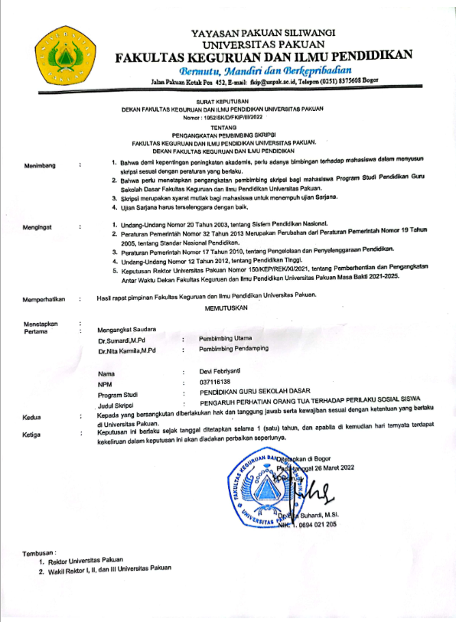

Lampiran 2 Surat Izin Prapenelitian
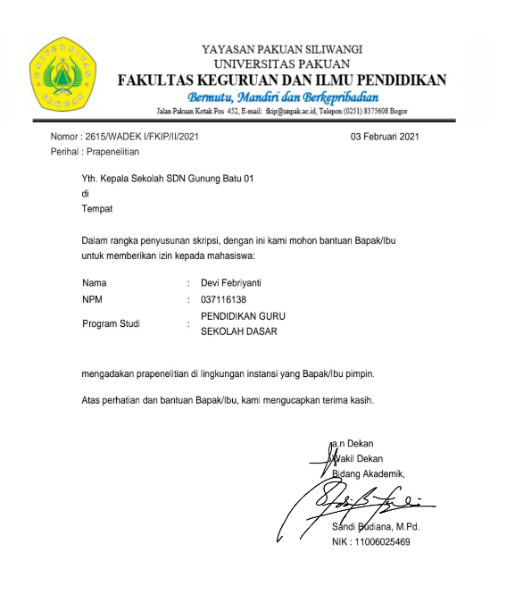

Lampiran 3 Surat Telah Melaksanakan Prapenelitian
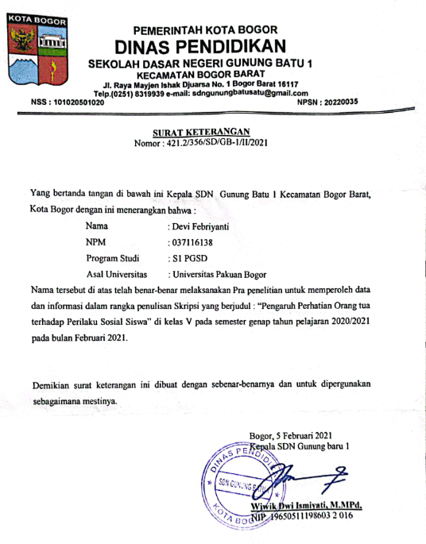

Lampiran 4 Surat Izin Uji Instrumen
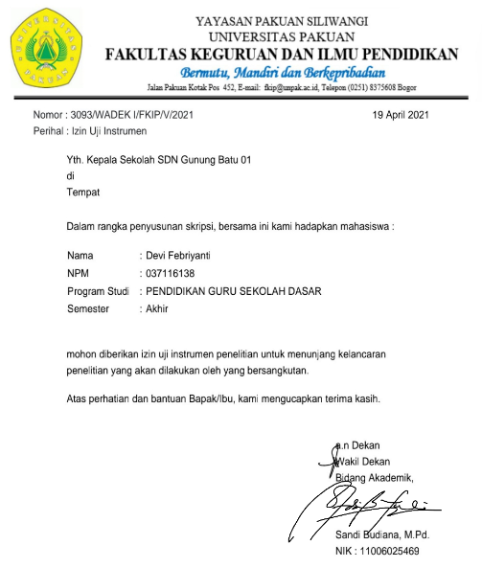

Lampiran 5 Surat Telah Melaksanakan Uji Instrumen
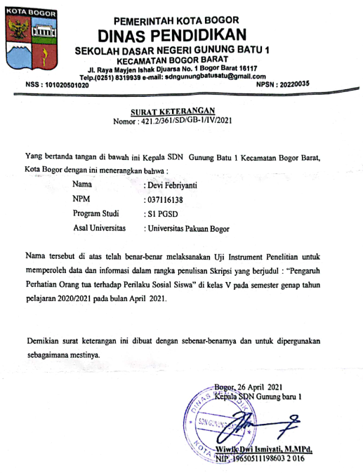

Lampiran 6 Surat Izin Penelitian
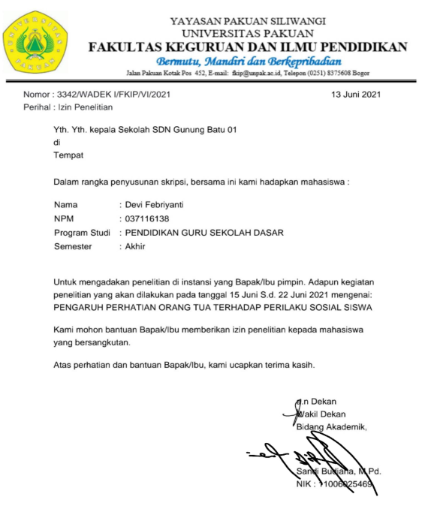

Lampiran 7 Surat Telah Melaksanakan Penelitian
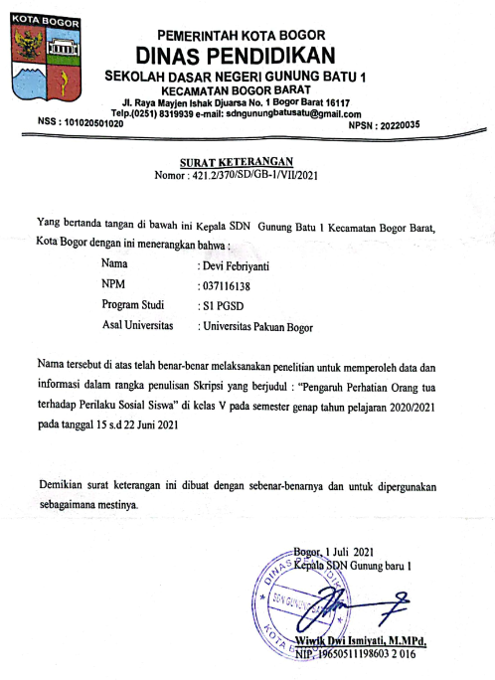

Lampiran 8 Tabel Data Uji Validitas Instrumen Variabel X
Tabulasi Data Uji Validitas Instrumen Perhatian Orang Tua
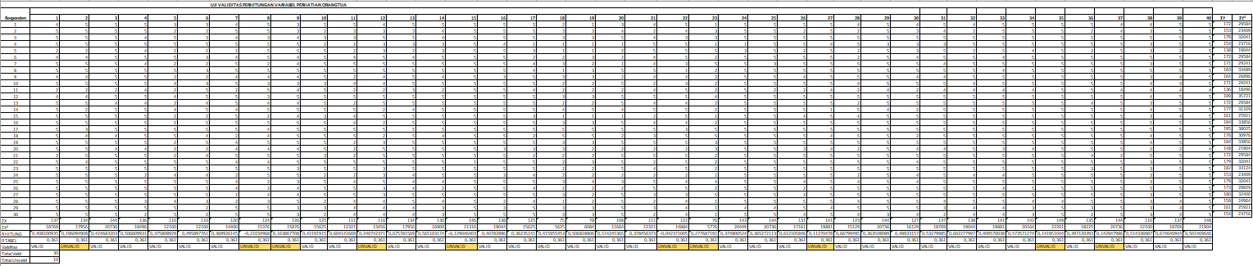
Lampiran 9 Tabel Data Uji Reliabilitas Instrumen Variabel X
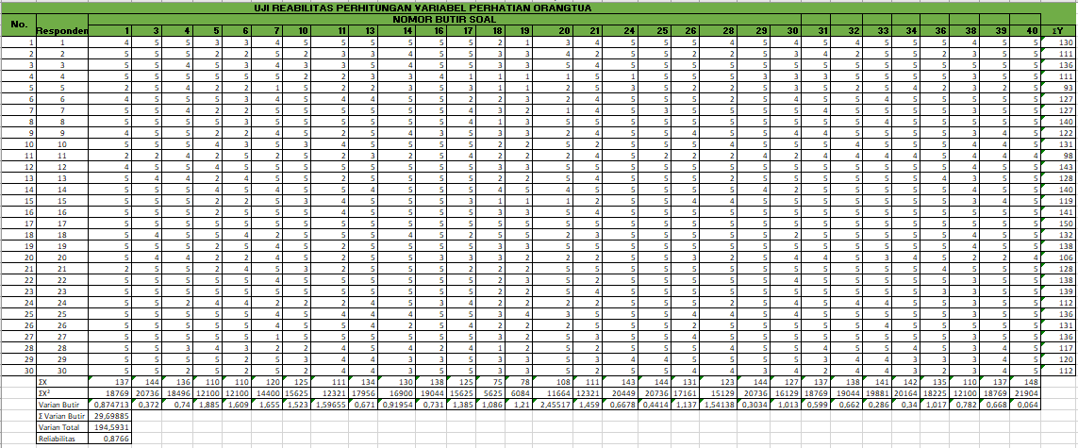
Tabulasi Data Uji Reliabilitas Instrumen Perhatian Orang Tua

Lampiran 10 Perhitngan Manual Uji COba Instrumen Variabel Y

Perhitungan Manual Uji Coba Instrumen Perhatian Orangtua
Perhitungan item nomor 1
Responden | X | Y | X² | Y² | XY
1 | 4 | 172 | 16 | 29584 | 688
2 | 5 | 153 | 25 | 23409 | 765
3 | 5 | 179 | 25 | 32041 | 895
4 | 5 | 154 | 25 | 23716 | 770
5 | 2 | 138 | 4 | 19044 | 276
6 | 4 | 172 | 16 | 29584 | 688
7 | 5 | 171 | 25 | 29241 | 855
8 | 5 | 183 | 25 | 33489 | 915
9 | 4 | 164 | 16 | 26896 | 656
10 | 5 | 171 | 25 | 29241 | 855
11 | 2 | 136 | 4 | 18496 | 272
12 | 4 | 189 | 16 | 35721 | 756
13 | 5 | 172 | 25 | 29584 | 860
14 | 5 | 177 | 25 | 31329 | 885
15 | 5 | 161 | 25 | 25921 | 805
16 | 5 | 184 | 25 | 33856 | 920
17 | 5 | 195 | 25 | 38025 | 975
18 | 5 | 176 | 25 | 30976 | 880
19 | 5 | 184 | 25 | 33856 | 920
20 | 5 | 148 | 25 | 21904 | 740
21 | 2 | 172 | 4 | 29584 | 344
22 | 5 | 179 | 25 | 32041 | 895
23 | 5 | 182 | 25 | 33124 | 910
24 | 5 | 153 | 25 | 23409 | 765
25 | 5 | 179 | 25 | 32041 | 895
26 | 5 | 173 | 25 | 29929 | 865
27 | 5 | 180 | 25 | 32400 | 900
28 | 5 | 158 | 25 | 24964 | 790
29 | 5 | 161 | 25 | 25921 | 805
30 | 5 | 154 | 25 | 23716 | 770
Jumlah | 137 | 5070 | 651 | 863042 | 23315

- Uji Validitas Variabel Perhatian orangtua
Soal nomor 1 dengan menggunakan rumus Product Moment Person
N = 30 $∑X^{2}$ = 651
$∑X$ = 137 $∑Y^{2}$ = 863042
$∑Y$ = 5070 $∑XY$ = 23315
r_{xy} = $\frac{n \left(∑XY\right)-\left(∑Χ\right)(∑Υ)}{\sqrt{((n.∑Χ^{2 }-(∑{Χ)}^{2}). (n.∑Y^{2 }-(∑{Υ )}^{2 })}}$
= $\frac{30 \left(23315\right)-\left(137\right)(5070)}{\sqrt{((30.651-{(137)}^{2}}) (30.863042-{\left(5070\right)}^{2})}$
= $\frac{699451-694590}{\sqrt{\left(761\right)(186360)}}$
= $\frac{4861}{\sqrt{\left(761\right)(186360)}}$
= $\frac{4861}{\sqrt{141819960}}$
= $\frac{10656}{11908}=$0,894
r tabel, taraf signifikan 5% = 0,361
Kesimpulan = r hitung > r tabel

- Uji Reliabilitas Variabel Perhatian orangtua
Soal nomor 1 menggunakan rumus Alpha Cronbach
k = 30
$∑{Si}^{2}$ = 29,69
${St}^{2}$ = 194,59
r₁₁ =$\left(\frac{k}{k-1}\right)\left(1- \frac{∑{Si}^{2}}{{St}^{2}}\right)$
= $\left(\frac{30}{30-1}\right)\left(1- \frac{29,69}{194,59}\right)$
= $\left(\frac{30}{29}\right)\left(1-0,152577214\right)$
= $1,03448276 (0,847422786)$
= 0,8766 (sangat tinggi)

Lampiran 11 Tabel Data Uji Validitas Variabel Y

Tabulasi Data Uji Validitas Instrumen Perilaku Sosial
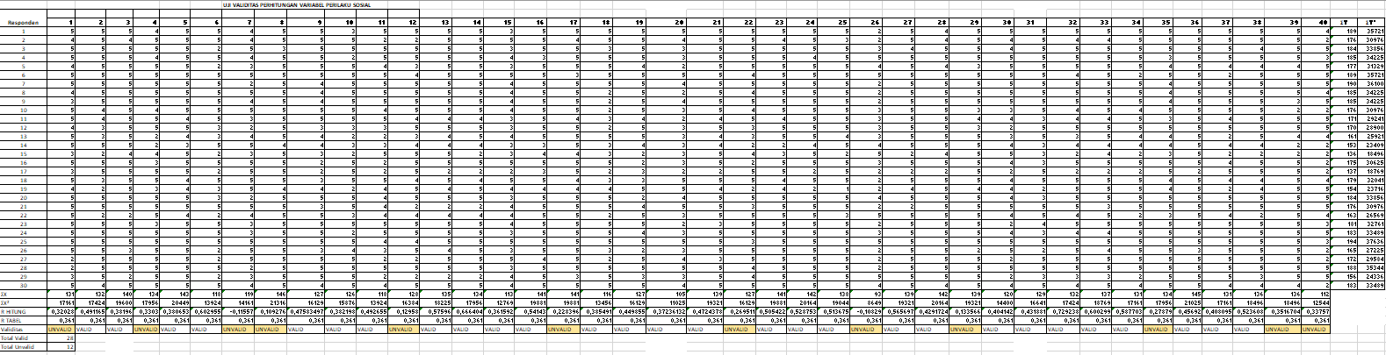

Lampiran 12 Tabel Data Uji Reliabilitas Instrumen Variabel

Tabulasi Data Uji Reliabilitas Instrumen Perilaku Sosial
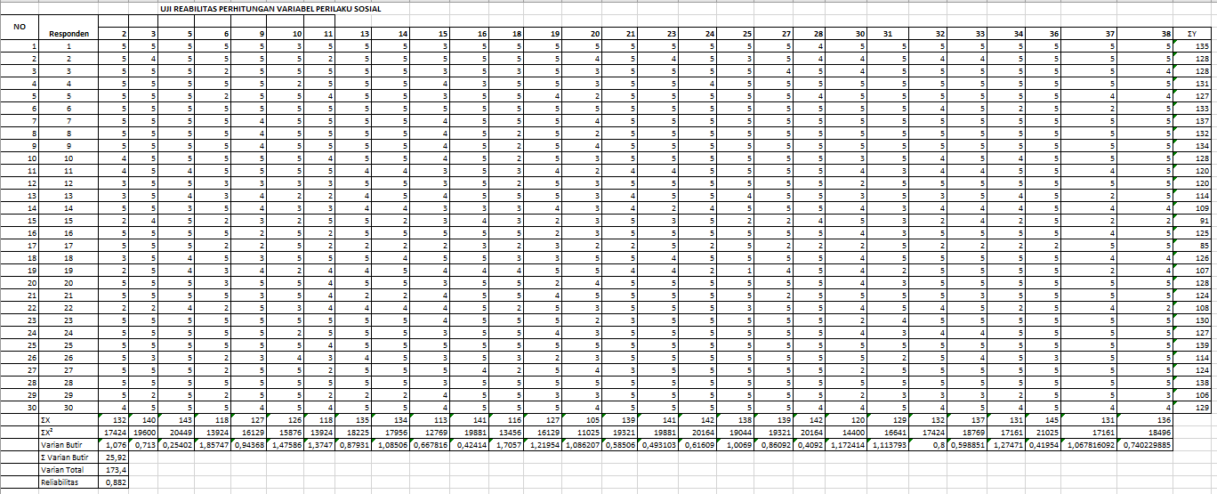

Lampiran 13 Perhitungan Manual Uji Coba Instrumen Variabel Y

Perhitungan Manual Uji Coba Instrumen Perilaku Sosial
Contoh perhitungan nomor 2
Responden | X | Y | X² | Y² | XY
1 | 5 | 189 | 25 | 35721 | 945
2 | 4 | 176 | 16 | 30976 | 704
3 | 3 | 184 | 9 | 33856 | 552
4 | 3 | 185 | 9 | 34225 | 555
5 | 2 | 177 | 4 | 31329 | 354
6 | 5 | 189 | 25 | 35721 | 945
7 | 4 | 190 | 16 | 36100 | 760
8 | 2 | 185 | 4 | 34225 | 370
9 | 4 | 185 | 16 | 34225 | 740
10 | 3 | 176 | 9 | 30976 | 528
11 | 2 | 171 | 4 | 29241 | 342
12 | 3 | 170 | 9 | 28900 | 510
13 | 3 | 161 | 9 | 25921 | 483
14 | 3 | 153 | 9 | 23409 | 459
15 | 3 | 136 | 9 | 18496 | 408
16 | 3 | 175 | 9 | 30625 | 525
17 | 2 | 137 | 4 | 18769 | 274
18 | 5 | 179 | 25 | 32041 | 895
19 | 5 | 154 | 25 | 23716 | 770
20 | 4 | 184 | 16 | 33856 | 736
21 | 5 | 176 | 25 | 30976 | 880
22 | 3 | 163 | 9 | 26569 | 489
23 | 2 | 181 | 4 | 32761 | 362
24 | 3 | 183 | 9 | 33489 | 549
25 | 5 | 194 | 25 | 37636 | 970
26 | 3 | 165 | 9 | 27225 | 495
27 | 4 | 172 | 16 | 29584 | 688
28 | 5 | 188 | 25 | 35344 | 940
29 | 3 | 156 | 9 | 24336 | 468
30 | 4 | 183 | 16 | 33489 | 732
Jumlah | 105 | 5217 | 399 | 913737 | 18428

- Uji Validitas Variabel Perilaku Sosial
Soal nomor 2 dengan menggunakan rumus Product Moment Person
N = 30 $∑X^{2}$ = 399
$∑X$ = 105 $∑Y^{2}$ = 913737
$∑Y$ = 5217 $∑XY$ = 18428
r_{xy} = $\frac{n \left(∑XY\right)-\left(∑Χ\right)(∑Υ)}{\sqrt{((n.∑Χ^{2 }-(∑{Χ)}^{2}). (n.∑Y^{2 }-(∑{Υ )}^{2 })}}$
= $\frac{30\left(18428\right)-\left(105\right)(5217)}{\sqrt{((30.399-{(105)}^{2}}) (30.913737-{\left(5217\right)}^{2})}$
= $\frac{552840-547785}{\sqrt{(945)(195021)}}$
= $\frac{5055}{\sqrt{(945)(195021)}}$
= $\frac{5055}{\sqrt{184294845}}$
= $\frac{5055}{13575}= 0,372$
r tabel, taraf signifikan 5% = 0,361
Kesimpulan = r hitung > r tabel

- Uji Reliabilitas Variabel Pembelajaran Daring
Soal nomor 1 menggunakan rumus Alpha Cronbach
k = 28
$∑{Si}^{2}$ = 25,92
${St}^{2}$ = 173,36
r₁₁ =$\left(\frac{k}{k-1}\right)\left(1- \frac{∑{Si}^{2}}{{St}^{2}}\right)$
= $\left(\frac{28}{28-1}\right)\left(1- \frac{25,92}{173,36}\right)$
= $\left(\frac{28}{27}\right)\left(1-0,149515459\right)$
= $1,03703704 (0,850384541)$
= 0,882 (sangat tinggi)

Lampiran 17 Laporan Hasil Uji Coba Instrumen Penelitian

Laporan Hasil Uji Coba Instrumen Penelitian
- Identitas Penelitian
Nama Sekolah : SDN Gunung Batu 01 Kota Bogor
Kelas / Semester : V / 2
Tahun Ajaran : 2020/2021
Hari / Tanggal : Kamis , 10 Juni 2021

- Variabel Pehatian Orang Tua
- Uji Validitas Variabel (X)
Uji Coba | Presentasi (%) | Banyak Soal | Nomor Butir Soal
Valid | 75% | 30 | 1,2,4,5,6,9,10,11,13,14,15,16,18,19,21,23,24,25,27,28,30,32,33,34,36,37,38,39.
Tidak Valid | 25% | 10 | 3,7,8,12,17,20,22,26,29,31,35,40.
Jumlah | 100% | 40

- Uji Reliabilitas Variabel (X)
Jumlah Soal Valid | Hasil r₁₁ | Kriteria
30 | 0,8766 | Sangat Tinggi

- Variabel Perilaku Sosial
- Uji Validitas Variabel (Y)
Uji Coba | Presentasi (%) | Banyak Soal | Nomor Butir Soal
Valid | 70% | 28 | 2,3,5,6,9,10,11,13,14,15,16,18,19,20,21,23,24,25,27,28,30,31,32,33,34,36,37,38.
Tidak Valid | 30% | 12 | 1,4,7,8,12,17,22,26,29,35,39,40.
Jumlah | 100% | 40

- Uji Reliabilitas Variabel (Y)
Jumlah Soal Valid | Hasil r₁₁ | Kriteria
28 | 0,88 | Sangat Tinggi

Bogor, 10 Juni 2021

Mengetahui,
Dosen Pembimbing I Dosen Pembimbing II

Dr.Sumardi, M.Pd Dr.Nita Karmila, M.Pd
NIK: 8877950017 NIK.1.0316026727

Peneliti

Devi Febriyanti
NPM. 037116138

Lampiran 14 Instrumen Variabel X Setelah Uji Coba

INSTRUMEN Perhatian Orang Tua
(Setelah Uji Coba)

- Identitas Responden
Nama :
No. Absen :
Kelas :
- Petunjuk Pengisian Angket
  - Tuliskan nama lengkap, nomor absen, dan kelas pada tempat yang telah disediakan di atas.
  - Bacalah dengan teliti setiap pernyataan yang ada.
  - Isi semua pernyataan dan jangan sampai ada yang terlewatkan.
  - Jawablah pernyataan dengan memberi tanda (√) pada salah satu dari lima pilihan jawaban yang tersedia dan sesuai dengan keadaan kalian sebenarnya.
Keterangan
S : Selalu
SR : Sering
KK : Kadang-kadang
P : Pernah
TP : Tidak Pernah
No | Indikator | Pernyataan | Alternatif Pilihan Jawaban
 |  |  | S | SR | KK | P | TP
1. | Memberikan  Bimbingan belajar | Orang tua membantu saya saat mengalami kesulitan dalam belajar.
2. |  | Orang tua menjelaskan arti pentingnya belajar pada saya
3. |  | Orang tua memberikan nasihat kepada saya untuk belajar  dengan rajin.
4. |  | Orang tua menyuruh saya mengikuti les di luar sekolah.
5. |  | Orang tua memarahi saya ketika nilai saya jelek
6. | Pengawasan terhadap belajar | Orang tua menegur ketika saya tidak bersungguh- sungguh saat belajar dirumah.
7. |  | Orang tua membiarkan saya saat terlambat pulang sekolah
8. |  | Orang tua menyuruh saya mengikuti pelajaran tambahan di sekolah.
9. |  | Orang tua menanyakan kegiatan yang saya lakukan selama di sekolah.
10. |  | Orang tua memeriksa nilai ulangan ketika saya tiba di rumah
11. |  | Orang tua mengingatkan untuk belajar dengan giat dan sungguh-sungguh
12. | Pemberian penghargaan dan hukuman | Orang tua memuji saya ketika saya mendapatkan nilai bagus.
13. |  | Orang tua memberikan hadiah ketika saya mendapatkan nilai bagus.
14. |  | Orang tua memberikan hadiah ketika saya rajin belajar
15. |  | Orang tua memberikan acungan jempol ketika saya menolong teman yang sedang kesuitan
16. |  | Orang tua memarahi dan menghukum saya bila saya malas belajar.
17. |  | Orang tua saya memberikan respon positif ketika nilai saya bagus
18. | Pemenuhan  Kebutuhan belajar | Orang tua membiarkan saya tidak memiliki alat tulis.
19. |  | Orang tua bertanya kepada saya alat tulis apa saja yang saya butuhkan.
20. |  | Orang tua bertanya kepada saya buku- buku pelajaran apa saja  yang saya butuhkan
21. |  | Orang tua memberikan penerangan yang baik ketika saya membaca buku pelajaran
22. |  | Orang tua membelikan alat tulis ketika saya memintanya.
23. |  | Orang tua membelikan buku bacaan tambahan untuk belajar
24. |  | Orang tua membelikan buku pelajaran ketika saya memintanya
25. | Memperhatikan kesehatan anak | Orang tua bertanya kepada saya  tentang kondisi kesehatan saya.
26. |  | Orang tua meminta saya untuk makan tepat waktu
27. |  | Orang tua melarang saya untuk sekolah ketika saya sakit
28. |  | Orang tua memberikan bekal makanan untuk saya bawa ke sekolah
29. |  | Orang tua meminta saya untuk istirahat yang cukup
30. |  | Orang tua meminta saya untuk istirahat saat saya sedang sakit.

Lampiran 15 Tabel Data Hasil Penelitian Variabel X

Tabulasi Data Hasil Penelitian Perhatian Orang Tua
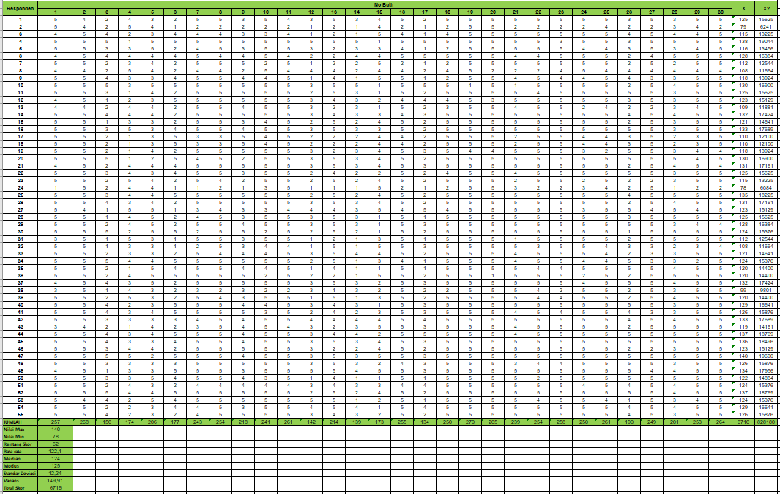
Lampiran 16 Tabel Hasil Data Penelitian Variabel Y
Tabulasi Hasil Data Penelitian Perilaku Sosial

Lampiran 17 Tabel Data Statistik Deskriptif Hasil Penelitian Variabel X

DATA STATISTIK DESKRIPTIF HASIL PENELITIAN
PERHATIAN ORANG TUA (X)

Tabel Distribusi Frekuensi Data
Perhatian Orang Tua

Interval | Batas Kelas | Nilai Tengah (X1) | F absolut | Fkum | Frelatif (%)
70-77 | 70,5-77,5 | 73,5 | 1 | 1 | 2%
78-85 | 78,5-85,5 | 81,5 | 2 | 3 | 4%
86-93 | 86,5-93,5 | 89,5 | 1 | 4 | 2%
94-101 | 94,5-101,5 | 99,5 | 18 | 22 | 33%
102-109 | 102,5-109,5 | 105,5 | 11 | 33 | 20%
110-117 | 110,5-117,5 | 113,5 | 8 | 41 | 15%
118-128 | 118,5-128,5 | 123 | 14 | 55 | 25%
Jumlah |  |  | 55 |  | 100%

Tabel Deskriptif Statistik Data Hasil Penelitian
Perhatian Orang Tua

No | Unsur Statistik | Variabel X
1. | Skor Terendah | 70
2. | Skor Tertinggi | 128
3. | Rentang Skor | 58
4. | Rata-rata (Mean) | 107,3
5. | Median | 104,9
6. | Modus | 100,2
7. | Standar Deviasi | 12,9
8. | Varians S² | 167,04
9. | Total Skor | 5892

Data Skor Perhatian Orang Tua
Langkah-langkah perhitungan yang ditempuh adalah sebagai berikut:
- Menentukan Distribusi Frekuensi
Banyak data (n) = 55
Nilai Maksimal = 128
Nilai Minimal = 70
Menentukan rentang skor ( Range )
R = Nilai maksimal – Nilai minimal
= 128-70
= 58
Menentukan Banyak Kelas Interval (k) menggunakan aturan Struges.
K = 1 + 3,3 log n
K = 1 + 3,3 log 55
K = 1 + 5,74
K = 6,74 dibulatkan menjadi 7
Menentukan Panjang Kelas Interval (p)
p = $\frac{Rentang}{Banyak Kelas}$
p = $\frac{58}{7}$ = 8,28 dibulatkan menjadi 8
- Rata-rata (Mean)
Mean = $\frac{Jumlah data}{Banyak Data}$
Mean = $\frac{5892}{55}$
Mean = 107,13
- Nilai Tengah (Median)
Me = Bb + p $(\frac{\frac{1}{2}n-Fk}{fm})$
Me = 94,5 + 8 $(\frac{\frac{1}{2}.55-4}{18})$
Me = 94,5 + 8 $(\frac{27,5-4}{18})$
Me = 94,5 + 8 (1,30)
Me = 94,5 + 10,44
Me = 104,9
Keterangan :
Me = Median
Bb = Batas kelas bawah median
p = Panjang kelas median
n = ukuran sampel
Fk = Frekuensi kumulatif satu kelas dibawah median
Fm= Frekuensi absolut kelas median
- Modus
Mo = Bb + p $(\frac{b1}{b1+b2})$
Mo = 94,5 + 8 $(\frac{17}{17+7})$
Mo = 94,5 + 8 $(\frac{17}{24})$
Mo = 94,5 + 5,66
Mo = 100,2
Keterangan :
Mo = Modus (Nilai yang paling sering muncul)
Bb = Batas bawah kelas modus
p = selisih frekuensi kelas modus
b₁ = frekuensi kelas modus dikurangi frekuensi kelas sebelum kelas modus
b₂ = frekuensi kelas modus dikurangi frekuensi kelas setelah kelas modus
- Varians Sampel
G² = $\left(\frac{n ΣX²-\left(ΣX\right)² }{n\left(n-1\right)}\right)$
G² =$\left(\frac{55 \left(640214\right)-\left(5892\right)² }{55 \left(54\right)}\right)$
G² =$\left(\frac{35211770-34715664 }{2970}\right)$
G² = $\left(\frac{\begin{aligned}496106 \\ \end{aligned}}{2970}\right)$
G² = 167,04
- Standar Deviasi
SD = √G²
SD = √167,04
SD = 12,9

Lampiran 18 Tabel Data Deskriptif Hasil Penelitian Variabel Y

DATA STATISTIK DESKRIPTIF HASIL PENELITIAN
PERILAKU SOSIAL

Tabel Distribusi Frekuensi Data
Perilaku Sosial

Interval | Batas Kelas | Nilai Tengah (X1) | F absolut | Fkum | Frelatif (%)
68-75 | 68,5-75,5 | 71,5 | 6 | 6 | 11%
76-83 | 76,5-83,5 | 79,5 | 11 | 17 | 20%
84-91 | 84,5-91,5 | 87,5 | 18 | 35 | 33%
92-99 | 92,5-99,5 | 95,5 | 10 | 45 | 18%
100-107 | 100,5-107,5 | 103,5 | 3 | 48 | 5%
108-115 | 108,5-115,5 | 111,5 | 4 | 52 | 7%
116-123 | 116,5-123,5 | 119,5 | 3 | 55 | 5%
Jumlah |  |  | 55 |  | 100%

Tabel Deskriptif Statistik Data Hasil Penelitian
Perilaku Sosial

No | Unsur Statistik | Variabel Y
1. | Skor Terendah | 68
2. | Skor Tertinggi | 122
3. | Rentang Skor | 54
4. | Rata-rata (Mean) | 89,5
5. | Median | 89,15
6. | Modus | 87,16
7. | Standar Deviasi | 12,5
8. | Varians S² | 155,3
9. | Total Skor | 4925

Data Skor Perilaku Sosial
Langkah-langkah perhitungan yang ditempuh adalah sebagai berikut:
- Menentukan Distribusi Frekuensi
Banyak data (n) = 55
Nilai Maksimal = 122
Nilai Minimal = 68
Menentukan rentang skor ( Range )
R = Nilai maksimal – Nilai minimal
= 122-68
= 54
Menentukan Banyak Kelas Interval (k) menggunakan aturan Struges.
K = 1 + 3,3 log n
K = 1 + 3,3 log 55
K = 1 + 5,74
K = 6,74 dibulatkan menjadi 7
Menentukan Panjang Kelas Interval (p)
p = $\frac{Rentang}{Banyak Kelas}$
p = $\frac{54}{7}$ = 7,71 dibulatkan menjadi 8
- Rata-rata (Mean)
Mean = $\frac{Jumlah data}{Banyak Data}$
Mean = $\frac{4925}{55}$
Mean = 89,5
- Nilai Tengah (Median)
Me = Bb + p $(\frac{\frac{1}{2}n-Fk}{fm})$
Me =84,5 + 8 $(\frac{\frac{1}{2}.55-17}{18})$
Me = 84,5 + 8 $(\frac{27,5-17}{18})$
Me = 84,5 + 8 (0,58)
Me = 84,5 + 4,66
Me = 89,16
Keterangan :
Me = Median
Bb = Batas kelas bawah median
p = Panjang kelas median
n = Ukuran sampel
Fk = Frekuensi kumulatif satu kelas dibawah median
Fm= Frekuensi absolut kelas median
- Modus
Mo = Bb + 8 $(\frac{b1}{b1+b2})$
Mo = 84,5 + 8 $(\frac{7}{7+8})$
Mo = 84,5 + 8 $(\frac{5}{15})$
Mo = 84,5 + 2,7
Mo = 87,16
Keterangan :
Mo = Modus (Nilai yang paling sering muncul)
Bb = Batas bawah kelas modus
p = selisih frekuensi kelas modus
b₁ = frekuensi kelas modus dikurangi frekuensi kelas sebelum kelas modus
b₂ = frekuensi kelas modus dikurangi frekuensi kelas setelah kelas modus
- Varians Sampel
G² = $\left(\frac{n ΣY²-\left(ΣY\right)² }{n\left(n-1\right)}\right)$
G² = $\left(\frac{55 \left(449399\right)-(4925)² }{55 \left(54\right)}\right)$
G² = $\left(\frac{24716945-24255625 }{2970}\right)$
G² = $\left(\frac{461320}{2970}\right)$
G² = 155,3
- Standar Deviasi
SD = √G²
SD = √155,3
SD = 12,5

Lampiran 19 Tabel Rangkuman Data Hasil Penelitian Variabel X dan Y

Rangkuman Data Hasil Penelitian Perhatian Orang Tua (X) dan Perilaku Sosial (Y)

No. | X | Y
1 | 70 | 71
2 | 80 | 92
3 | 84 | 86
4 | 92 | 103
5 | 94 | 94
6 | 96 | 84
7 | 96 | 95
8 | 96 | 86
9 | 96 | 76
10 | 97 | 95
11 | 97 | 80
12 | 98 | 88
13 | 98 | 101
14 | 99 | 80
15 | 99 | 86
16 | 99 | 96
17 | 99 | 98
18 | 100 | 78
19 | 100 | 79
20 | 100 | 88
21 | 100 | 110
22 | 101 | 85
23 | 103 | 93
24 | 103 | 88
25 | 103 | 88
26 | 104 | 94
27 | 104 | 108
28 | 104 | 85
29 | 107 | 82
30 | 107 | 90
31 | 108 | 77
32 | 108 | 82
33 | 108 | 68
34 | 110 | 72
35 | 112 | 92
36 | 112 | 84
37 | 112 | 96
38 | 113 | 90
39 | 113 | 71
40 | 115 | 75
41 | 115 | 118
42 | 120 | 84
43 | 120 | 78
44 | 120 | 88
45 | 122 | 73
46 | 123 | 79
47 | 123 | 91
48 | 124 | 83
49 | 125 | 105
50 | 125 | 90
51 | 127 | 117
52 | 127 | 122
53 | 128 | 109
54 | 128 | 112
55 | 128 | 90
Jumlah | 5892 | 4925
Nilai Max | 128 | 122
Nilai Min | 70 | 68
Rentang | 58 | 54
Rata-Rata | 107,127 | 89,5
Median | 104,9 | 89,16
Modus | 100,2 | 87,16
Varians | 167,04 | 155,3
SD | 12,9 | 12,5

Lampiran 20 Tabel Regresi dan Korelasi

Tabel Regresi dan Korelasi

No. | X | Y | X² | Y² | XY
1 | 70 | 71 | 4900 | 5041 | 4970
2 | 80 | 92 | 6400 | 8464 | 7360
3 | 84 | 86 | 7056 | 7396 | 7224
4 | 92 | 103 | 8464 | 10609 | 9476
5 | 94 | 94 | 8836 | 8836 | 8836
6 | 96 | 84 | 9216 | 7056 | 8064
7 | 96 | 95 | 9216 | 9025 | 9120
8 | 96 | 86 | 9216 | 7396 | 8256
9 | 96 | 76 | 9216 | 5776 | 7296
10 | 97 | 95 | 9409 | 9025 | 9215
11 | 97 | 80 | 9409 | 6400 | 7760
12 | 98 | 88 | 9604 | 7744 | 8624
13 | 98 | 101 | 9604 | 10201 | 9898
14 | 99 | 80 | 9801 | 6400 | 7920
15 | 99 | 86 | 9801 | 7396 | 8514
16 | 99 | 96 | 9801 | 9216 | 9504
17 | 99 | 98 | 9801 | 9604 | 9702
18 | 100 | 78 | 10000 | 6084 | 7800
19 | 100 | 79 | 10000 | 6241 | 7900
20 | 100 | 88 | 10000 | 7744 | 8800
21 | 100 | 110 | 10000 | 12100 | 11000
22 | 101 | 85 | 10201 | 7225 | 8585
23 | 103 | 93 | 10609 | 8649 | 9579
24 | 103 | 88 | 10609 | 7744 | 9064
25 | 103 | 88 | 10609 | 7744 | 9064
26 | 104 | 94 | 10816 | 8836 | 9776
27 | 104 | 108 | 10816 | 11664 | 11232
28 | 104 | 85 | 10816 | 7225 | 8840
29 | 107 | 82 | 11449 | 6724 | 8774
30 | 107 | 90 | 11449 | 8100 | 9630
31 | 108 | 77 | 11664 | 5929 | 8316
32 | 108 | 82 | 11664 | 6724 | 8856
33 | 108 | 68 | 11664 | 4624 | 7344
34 | 110 | 72 | 12100 | 5184 | 7920
35 | 112 | 92 | 12544 | 8464 | 10304
36 | 112 | 84 | 12544 | 7056 | 9408
37 | 112 | 96 | 12544 | 9216 | 10752
38 | 113 | 90 | 12769 | 8100 | 10170
39 | 113 | 71 | 12769 | 5041 | 8023
40 | 115 | 75 | 13225 | 5625 | 8625
41 | 115 | 118 | 13225 | 13924 | 13570
42 | 120 | 84 | 14400 | 7056 | 10080
43 | 120 | 78 | 14400 | 6084 | 9360
44 | 120 | 88 | 14400 | 7744 | 10560
45 | 122 | 73 | 14884 | 5329 | 8906
46 | 123 | 79 | 15129 | 6241 | 9717
47 | 123 | 91 | 15129 | 8281 | 11193
48 | 124 | 83 | 15376 | 6889 | 10292
49 | 125 | 105 | 15625 | 11025 | 13125
50 | 125 | 90 | 15625 | 8100 | 11250
51 | 127 | 117 | 16129 | 13689 | 14859
52 | 127 | 122 | 16129 | 14884 | 15494
53 | 128 | 109 | 16384 | 11881 | 13952
54 | 128 | 112 | 16384 | 12544 | 14336
55 | 128 | 90 | 16384 | 8100 | 11520
JUMLAH | 5892 | 4925 | 640214 | 449399 | 529715

Perhitungan regresi linear variabel X dan Y dengan model regresi Y = 𝑎+𝑏x
b = $\frac{n.(Σxy)-(ΣX)(ΣY)}{n.Σx²- (ΣX)²}$
= $\frac{55(529715)-(5892)(4925)}{55 (640214)- (5892)²}$
=$\frac{29134325-29018100}{35211770-34715664}$
= $\frac{116225}{496106}$
= 0,23
a = $\frac{(Σy)-b (Σx)}{n}$
= $\frac{4925-0,23 (5892)}{55}$
= $\frac{4925-1380,34}{55}$
= $\frac{3544,65}{55}$ = 64,44
Berdasarkan hasil perhitungan di atas diperoleh konstanta a = 64,44 dan koefisien arah b = 0,23 dengan demikian regresi Ŷ= (64,44+ 0,23 x)

Lampiran 21 Tabel Uji Normalitas Galat Baku Taksiran
Uji Normalitas Galat Baku Taksiran
- Xi = skor data galat baku taksiran (Y-Ŷ )
- SD = $√\frac{n.ΣX²-(ΣX)²}{n (n-1)}$ = $√\frac{55\left(640214\right)-(5892)²}{55(54)}$ = $√\frac{35211770-34715664}{2970}$ = $\sqrt{\frac{496106}{2970}}$= √167,03 = 12,9
- Zi $=\frac{X-\overline{X}}{SD}=\frac{70-107,1}{12,9}=\frac{-37,1}{12,9}= -2,87$ (contoh untuk data pertama)
- F (Zi) = Harga Peluang
- Bernilai Zi negatif maka F (Zi) = 0,5 – nilai Z_{tabel}
- Bernilai Zi positif maka F (Zi) = 0,5 + nilai Z_{tabel}
Contoh peluang untuk data pertama, karena nilai Zi = -2,87 maka luas di bawah kurva Fz = 0,5 – 0,48 = 0,002 Data selanjutnya menggunakan cara yang sama.
- S (Zi) = Harga Proporsi
Contoh proporsi data pertama : S (Zi) = $\frac{FKum}{N}$ = $\frac{1}{55}$ = 0,018
- Berdasarkan hasil perhitungan normalitas (L0) kedua variabel yang ditemukan adalah 0,018 nilai ini didapatkan dari nilai tertinggi F (Zi) – S (Zi).
- Lhitung maksimal = 0,105
Ltabel = Lt pada tingkat kepercayaan 5% adalah
Ltabel = $\frac{0,886}{√55}$ = $\frac{0,886}{√55}$ = $\frac{0,886}{7,42}=$ 0,119
Jika Lhitung kurang dari Ltabel maka galat baku taksiran berdistribusi normal. Berdasarkan perhitungan uji normalitas dengan menggunakan metode Liliefors diperoleh Lhitung sebesar 0,105 dan Ltabel sebesar 0,119 Dengan demikian Lhitung < Ltabel sesuai dengan kriteria uji Liliefors, maka dapat dikatakan variabel minat belajar matematika (Y) dan variabel pembelajaran daring (X) berdistribusi normal.
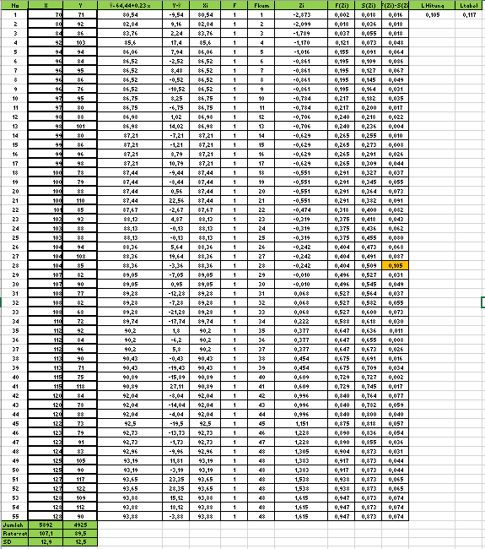
Berdasarkan hasil perhitungan Galat data (Y-Ŷ1) diperoleh nilai L0 sebesar 0,105 sedangkan Lt dengan N = 55 taraf nyata 0,05 sebesar 0,117. Karena L0 0,105 < Lt 0,117 maka terima H0 yang berarti Galat Taksiran (Y-Ŷ1) berasal dari populasi yang distribusi normal.

Lampiran 22 Tabel Uji Homogenitas Menggunakan Metode Fisher
Uji Homogenitas Menggunakan Metode Fisher

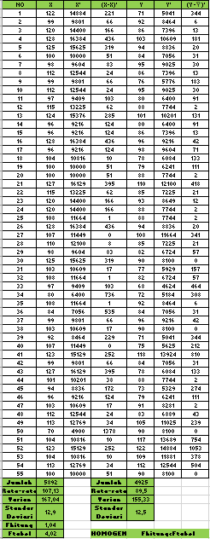
- Menentukan Rata-rata (Mean)
Dari data yang di dapat :
Rata-rata (Mean) Kelompok X = $\frac{ΣX}{n}$ = $\frac{5892}{55}$ = 107,13
Varian data kelompok X :
S² = $\left(\frac{n.ΣX^{2}-{\left(ΣX\right)}^{2}}{n \left(n-1\right)}\right)$
S² = $\left(\frac{55 (640214)-{\left(5892\right)}^{2}}{55 \left(54\right)}\right)$
S² = $\left(\frac{35211770-34715664}{2970}\right)$
S² =$\left(\frac{496106}{2970}\right)$
S² = 167,04
S = √167,04 = 12,9
Rata-rata (mean) Kelompok Y = $\frac{ΣY}{n}$ = $\frac{4925}{55}$ = 89,5
Varian data kelompok Y :
S² = $\left(\frac{n.ΣY^{2}-{\left(ΣY\right)}^{2}}{n \left(n-1\right)}\right)$
S² = $\left(\frac{55 (449399)-{\left(4925\right)}^{2}}{55 \left(54\right)}\right)$
S² = $\left(\frac{24716945-24255625}{2970}\right)$
S² =$\left(\frac{461320}{2970}\right)$
S² = 155,33
S = √155,33 = 12,5
- Menghitung F_{hitung}
F_{hitung} = $\frac{varian terbesar}{varian terkecil}$
= $\frac{167,04}{155,33}$
= 1,04
Dari perhitungan di atas diperoleh F_{hitung} 1,04 dan dari grafik daftar distribusi F_{tabel} (a=0,05) = 4,02. Jadi dapat disimpulkan bahwa Fhitung < Ftabel. Hal ini menunjukkan variabel X dan Y homogen.

Lampiran 23 Tabel Uji Signifikasi dan Korelasi
Uji Signifikasi dan Korelasi
Tabel Perhitungan Regresi dan Korelasi Variabel X dengan Y uji Signifikasi dan Linearitas Regresi
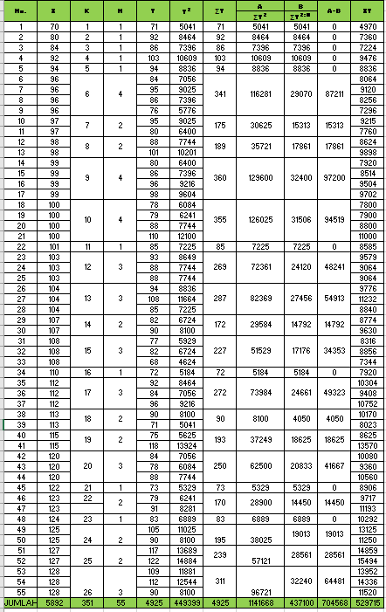
Perhitungan Regresi Linearitas
- Jumlah Kuadrat Total
JK (E) = 449399
- Jumlah Kuadrat Regresi (JKreg a)
JK reg(a) = $\frac{(ΣY)²}{N}$ = $\frac{(4925)²}{55}$ = $\frac{24255625}{55}$ = 441011,36
- Jumlah Kuadrat Regresi b terhadap a (JKreg b/a)
JKreg (b/a) = b $( Σxy-\frac{\left(Σx\right)\left(Σy\right)}{n})$
= 0,15 $( 529715-\frac{\left(5892\right)\left(4925\right)}{55})$
= 0,15 (529715 – 290181)
= 0,15 (239534)
= 35930
- Jumlah Kuadrat Sisa
JK (res) = $ΣY²$ - (JKreg(a) – (JKreg b/a)
= 449399 – (441011,36 – 35930)
= 449399 – 405081,36
= 44317,64
- Jumlah Regresi Galat
JK (_{e}) = $ΣA-B$
= 1072819 - 416106.25 = 656712,75
- Jumlah Tuna Cocok
JK (TC) = JK (res) – JK (_{e})
= 1141668 - 437100
= 704568
- Derajat Kebebasan Tuna Cocok
DK (TC) = K – 2 = 26 – 2 = 24
- Derajat Kebebasan Galat
DK (E) = N – K = 55 – 26 = 29
- Rata-rata Kebebasan Tuna Cocok
RJK(TC) = $\frac{JK (TC)}{DK (TC)}$= $\frac{704568}{24}$ = 29357
- Jumlah Rata-rata Kuadrat Galat
RJK (E) = $\frac{JK (e)}{DK (E)}$ = $\frac{656712,75}{29}$ = 22645,27
- Jumlah Rata-rata Kuadrat Total
RJK(res) = $\frac{JK (res)}{N-2}$ = $\frac{44317,64}{53}$ = 836,18
- Menguji Linearitas
F_{hitung} = $\frac{RJK (TC)}{RJK (E)}$ = $\frac{29357}{22645,27}$ = -1,30
F_{tabel} = F((1- 𝑎)dk(tc)= 1)(dk(e))
= F((1- 0,05)dk(tc)= K-2)(dk(n−k))
= F((1- 0,05)dk(tc)= 26-2)(dk(55−26))
= F((0,95)dk(tc)= 24)(dk(29))
= F((0,95) (24,29))
dkpembilang = 24 dkpenyebut = 29 0,05 = 2,02
- Menguji Signifikan
F_{hitung} = $\frac{RJKreg (b/a)}{RJK (res)}$ = $\frac{35930}{836,18}$ = 42,97
F_{tabel} = F((1- 𝑎)dkreg(ba)= 1)(dkreg))
= F((1- 0,05)dkreg(ba)= 1)(dkreg=55−2=53))
= F ((0,95)(1, 53))
Cara mencari F_{tabel} : angka 1 = pembilang
Angka 53 = penyebut
0,05 = 4,02

Lampiran 24 Tabel Anava untuk Regersi Ŷ = 64,44+0.23 x

ANAVA untuk Regresi Ŷ = 64,44+0.23 x

Sumber | dk(df) | JK (SS) | RJK | F | F table |  | Kesimpulan
varian |  |  |  | hitung | 0.05 | 0.01
Total | 55 | 449399 |  | - | - | - | -
Regeresi | 1 | 441011,36 |  | 42,97 | 4.02 | 7.12 | Signifikan
a |  |  | 441011,36
Regresi | 1 | 35930 | 35930
(b/a)
Residu | 53 | 44317,64 | 836,18
Tuna  Cocok | 24 | -396910,47 | -16537,94 | -1,30 | 1,90 | 2,49 | Linear
Kesalahan | 29 | 22645,27 | 2264,27

Lampiran 25 Tabel Data Koefisien Determinasi
Data Koefisien Determinasi

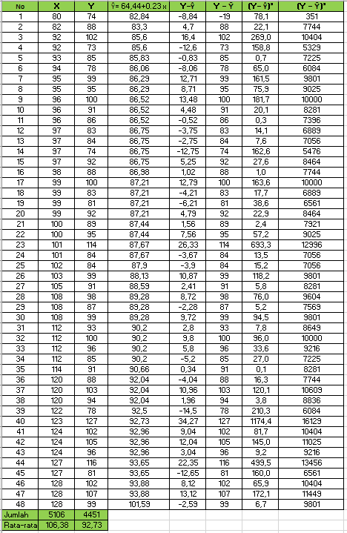

Perhitungan Koefisien Korelasi dan Koefisien Determinasi

Koefisien Korelasi
Rxy = $\frac{NΣXY-(ΣX)(ΣY)}{√(NΣX²-(ΣX)²(NΣY^{2}-{\left(ΣY\right)}^{2})}$
= $\frac{55 (529715)-(5892)(4925)}{√(55(640214)-(5892)²(55(449399)-{\left(4925\right)}^{2})}$
= $\frac{29134325-29018100}{√(35211770-34715664) X (24716945-24255625)}$
= $\frac{116225}{√496106 X 461320}$ = $\frac{116225}{√22886361992}$ = $\frac{116225}{151282}$
= 0,76
. Koefisien korelasi 0,76 dikonsultasikan dengan tabel interpretasi koefisien korelasi person product moment (r):
Interval Koefisien | Tingkat Hubungan
0,000 – 0,199 | Sangat Rendah
0,200 – 0,399 | Rendah
0,400 – 0,599 | Sedang
0,600 – 0,799 | Kuat
0,800 – 1,000 | Sangat Kuat

Berdasarkan tabel tersebut nilai koefisien korelasi r = 0,76 berada pada interval 0,600 – 0,799 yang berarti pengaruhnya kuat.

Koefisien Determinasi
KD = r² x 100%
= 0,76² x 100%
= 0,5776 x 100%
= 57,76 %
Menguji Keberartian Koefisien Korelasi
t_{hitung} = $\frac{r√n-2 }{\sqrt{1}-r²}$
= $\frac{0,76√55-2 }{\sqrt{1}-0,57}$
= $\frac{0,76√53 }{√0,43}$ = $\frac{5,53}{0,65}$ = 8,50
Harga t_{hitung} = 8,50 dibandingkan dengan t_{tabel} (α = 0,05) = 2,000 pada Dk = n – 2 = 55– 2 = 53 dengan syarat t_{hitung} > t_{tabel} (α = 0,05) = 8,518 > 2,000.
Maka dapat disimpulkan bahwa terdapat pengaruh positif dan signifikan antara perhatian orang tua (X) terhadap perilaku sosial (Y).

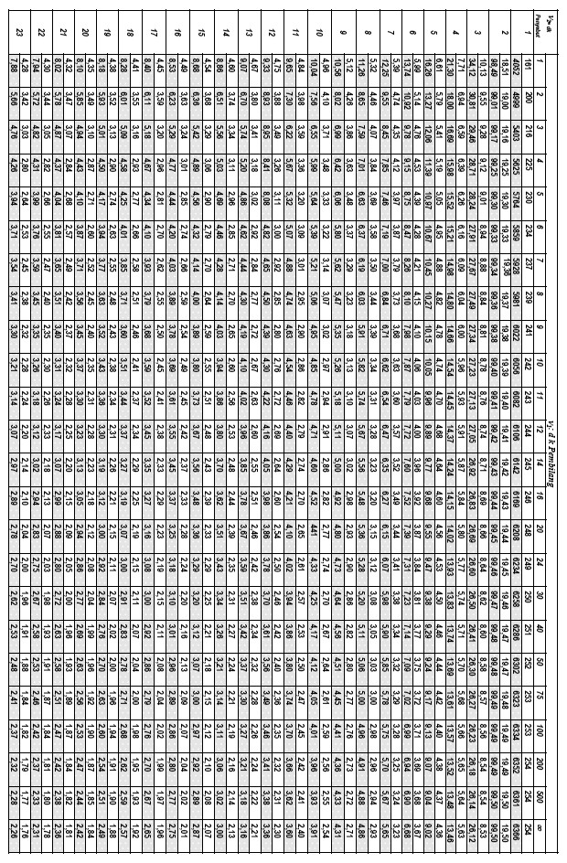
Lampiran 26 Tabel Nilai-nilai Distribusi F
Nilai-Nilai Distribusi F

{Nilai Persentil untuk Distribusi F (Fp : Baris atas (α = 0,05), Baris bawah)} (α = 0,01)}

Lampiran 27 Tabel Nilai-Nilai Distribusi

Nilai-Nilai DistribusI t
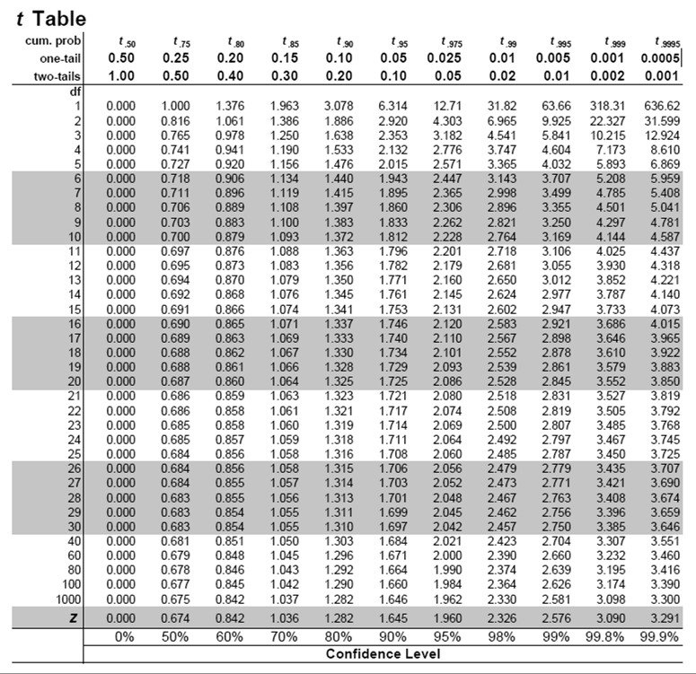

Lampiran 28 Tabel Distribusi Normal Z
Z | 0 | 1 | 2 | 3 | 4 | 5 | 6 | 7 | 8 | 9
0.0 | 0.0000 | 0.0040 | 0.0080 | 0.0120 | 0.0160 | 0.0199 | 0.0239 | 0.0279 | 0.0319 | 0.0359
0.1 | 0.0398 | 0.0438 | 0.0478 | 0.0517 | 0.0557 | 0.0596 | 0.0636 | 0.0675 | 0.0714 | 0.0753
0.2 | 0.0793 | 0.0832 | 0.0871 | 0.0910 | 0.0948 | 0.0987 | 0.1026 | 0.1064 | 0.1103 | 0.1141
0.3 | 0.1179 | 0.1217 | 0.1255 | 0.1293 | 0.1331 | 0.1368 | 0.1406 | 0.1443 | 0.1480 | 0.1517
0.4 | 0.1554 | 0.1591 | 0.1628 | 0.1664 | 0.1700 | 0.1736 | 0.1772 | 0.1808 | 0.1844 | 0.1879
0.5 | 0.1915 | 0.1950 | 0.1985 | 0.2019 | 0.2054 | 0.2088 | 0.2123 | 0.2157 | 0.2190 | 0.2224
0.6 | 0.2257 | 0.2291 | 0.2324 | 0.2357 | 0.2389 | 0.2422 | 0.2454 | 0.2486 | 0.2517 | 0.2549
0.7 | 0.2580 | 0.2611 | 0.2642 | 0.2673 | 0.2704 | 0.2734 | 0.2764 | 0.2794 | 0.2823 | 0.2852
0.8 | 0.2881 | 0.2910 | 0.2939 | 0.2967 | 0.2995 | 0.3023 | 0.3051 | 0.3078 | 0.3106 | 0.3133
0.9 | 0.3159 | 0.3186 | 0.3212 | 0.3238 | 0.3264 | 0.3289 | 0.3315 | 0.3340 | 0.3365 | 0.3389
1.0 | 0.3413 | 0.3438 | 0.3461 | 0.3485 | 0.3508 | 0.3531 | 0.3554 | 0.3577 | 0.3599 | 0.3621
1.1 | 0.3643 | 0.3665 | 0.3686 | 0.3708 | 0.3729 | 0.3749 | 0.3770 | 0.3790 | 0.3810 | 0.3830
1.2 | 0.3849 | 0.3869 | 0.3888 | 0.3907 | 0.3925 | 0.3944 | 0.3962 | 0.3980 | 0.3997 | 0.4015
1.3 | 0.4032 | 0.4049 | 0.4066 | 0.4082 | 0.4099 | 0.4115 | 0.4131 | 0.4147 | 0.4162 | 0.4177
1.4 | 0.4192 | 0.4207 | 0.4222 | 0.4236 | 0.4251 | 0.4265 | 0.4279 | 0.4292 | 0.4306 | 0.4319
1.5 | 0.4332 | 0.4345 | 0.4357 | 0.4370 | 0.4382 | 0.4394 | 0.4406 | 0.4418 | 0.4429 | 0.4441
1.6 | 0.4452 | 0.4463 | 0.4474 | 0.4484 | 0.4495 | 0.4505 | 0.4515 | 0.4525 | 0.4535 | 0.4545
1.7 | 0.4554 | 0.4564 | 0.4573 | 0.4582 | 0.4591 | 0.4599 | 0.4608 | 0.4616 | 0.4625 | 0.4633
1.8 | 0.4641 | 0.4649 | 0.4656 | 0.4664 | 0.4671 | 0.4678 | 0.4686 | 0.4693 | 0.4699 | 0.4706
1.9 | 0.4713 | 0.4719 | 0.4726 | 0.4732 | 0.4738 | 0.4744 | 0.4750 | 0.4756 | 0.4761 | 0.4767
2.0 | 0.4772 | 0.4778 | 0.4783 | 0.4788 | 0.4793 | 0.4798 | 0.4803 | 0.4808 | 0.4812 | 0.4817
2.1 | 0.4821 | 0.4826 | 0.4830 | 0.4834 | 0.4838 | 0.4842 | 0.4846 | 0.4850 | 0.4854 | 0.4857
2.2 | 0.4861 | 0.4864 | 0.4868 | 0.4871 | 0.4875 | 0.4878 | 0.4881 | 0.4884 | 0.4887 | 0.4890
2.3 | 0.4893 | 0.4896 | 0.4898 | 0.4901 | 0.4904 | 0.4906 | 0.4909 | 0.4911 | 0.4913 | 0.4916
2.4 | 0.4918 | 0.4920 | 0.4922 | 0.4925 | 0.4927 | 0.4929 | 0.4931 | 0.4932 | 0.4934 | 0.4936
2.5 | 0.4938 | 0.4940 | 0.4941 | 0.4943 | 0.4945 | 0.4946 | 0.4948 | 0.4949 | 0.4951 | 0.4952
2.6 | 0.4953 | 0.4955 | 0.4956 | 0.4957 | 0.4959 | 0.4960 | 0.4961 | 0.4962 | 0.4963 | 0.4964
2.7 | 0.4965 | 0.4966 | 0.4967 | 0.4968 | 0.4969 | 0.4970 | 0.4971 | 0.4972 | 0.4973 | 0.4974
2.8 | 0.4974 | 0.4975 | 0.4976 | 0.4977 | 0.4977 | 0.4978 | 0.4979 | 0.4979 | 0.4980 | 0.4981
2.9 | 0.4981 | 0.4982 | 0.4982 | 0.4983 | 0.4984 | 0.4984 | 0.4985 | 0.4985 | 0.4986 | 0.4986
3.0 | 0.4987 | 0.4987 | 0.4987 | 0.4988 | 0.4988 | 0.4989 | 0.4989 | 0.4989 | 0.4990 | 0.4990
3.1 | 0.4990 | 0.4991 | 0.4991 | 0.4991 | 0.4992 | 0.4992 | 0.4992 | 0.4992 | 0.4993 | 0.4993
3.2 | 0.4993 | 0.4993 | 0.4994 | 0.4994 | 0.4994 | 0.4994 | 0.4994 | 0.4995 | 0.4995 | 0.4995
3.3 | 0.4995 | 0.4995 | 0.4995 | 0.4996 | 0.4996 | 0.4996 | 0.4996 | 0.4996 | 0.4996 | 0.4997
3.4 | 0.4997 | 0.4997 | 0.4997 | 0.4997 | 0.4997 | 0.4997 | 0.4997 | 0.4997 | 0.4997 | 0.4998
3.5 | 0.4998 | 0.4998 | 0.4998 | 0.4998 | 0.4998 | 0.4998 | 0.4998 | 0.4998 | 0.4998 | 0.4998
3.6 | 0.4998 | 0.4998 | 0.4999 | 0.4999 | 0.4999 | 0.4999 | 0.4999 | 0.4999 | 0.4999 | 0.4999
3.7 | 0.4999 | 0.4999 | 0.4999 | 0.4999 | 0.4999 | 0.4999 | 0.4999 | 0.4999 | 0.4999 | 0.4999
3.8 | 0.4999 | 0.4999 | 0.4999 | 0.4999 | 0.4999 | 0.4999 | 0.4999 | 0.4999 | 0.4999 | 0.4999
3.9 | 0,5000 | 0,5000 | 0,5000 | 0,5000 | 0,5000 | 0,5000 | 0,5000 | 0,5000 | 0,5000 | 0,5000

Lampiran 29 Riwayat Hidup
Daftar Riwayat Hidup
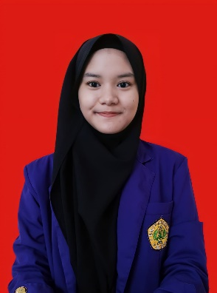
Devi Febriyanti, lahir di Cianjur pada tahun 1996, beragama Islam merupakan anak kedua dari pasangan Bapak Eman Suherman dan Ibu Eti Mulyati. Tinggal di Villa Ciomas Blok O4 no 1 Kabupaten Bogor. Pendidikan Formal yang ditempuh di Sekolah Dasar Negeri Jayanegara Sukabumi 2008, Sekolah Menengah Pertama Pesantren Husnayain 2011, Sekolah Menengah Atas Pesantren Husnayaian Sukabumi 2014, Kemudian Tahun 2016 melanjutkan S1 Pendidikan Guru Sekolah Dasar di Universitas Pakuan Bogor.

